DESENVOLVIMENTO DE INTERFACES 1/2026
Prof. Dr. Felipe Batista da Silva


Atividade
Uso de IAs para construção de páginas de Internet com CSS integrado
Nome: Isabela Cristina de Figueiredo Alvim | RA: 22610970

Instruções

- Leia atentamente o que é pedido e entenda as instruções.
- Entregue sua atividade de maneira ordenada e organizada.
- A atividade pode ser entregue em documento Word ou PDF em arquivo único. Tire print das páginas e códigos.
- Entregue seu relatório com suas ideias e conclusões.
- Pesquise sobre os conceitos que são abordados.
- Escreva uma seção com as referências de suas pesquisas.

Parte A – Escolha das 3 IAs
- Cite as 3 IAs escolhidas: Chat GPT, Gemini e Claude;
- Apresente os seus prompts para gerar páginas da internet usando somente HTML, CSS e JS. Use os mesmos prompts em todas as IAs escolhidas.
(Sugestão: Faça um prompt para gerar um prompt mais completo). Prompt:
Crie uma página web completa sobre heróis do universo Marvel, em um único arquivo index.html, usando somente HTML, CSS e JavaScript.
ESTILO DE CSS: [VARIANTE]
(CSS puro dentro de <style>, sem frameworks) / (usando Tailwind CSS via CDN) / (usando Bootstrap 5 via CDN)
SEÇÕES:
1. Cabeçalho fixo com logo (texto) e menu de navegação com âncoras.
2. Hero com título, subtítulo e botão "Conheça os heróis".
3. Galeria de pelo menos 6 heróis em cards (nome, identidade secreta, equipe,
breve descrição e 3 poderes). Use blocos de cor ou emojis no lugar de imagens.
4. Filtro por equipe (Vingadores, Guardiões da Galáxia, X-Men etc.) e campo de busca por nome.
5. Formulário "Vote no seu herói favorito" com validação (nome, e-mail, herói escolhido).
6. Rodapé com créditos.
INTERAÇÕES EM JAVASCRIPT:
- Os heróis ficam em um array de objetos; os cards são gerados dinamicamente.
- Filtro e busca funcionam em tempo real.
- Clique no card abre um modal com mais detalhes.
- Botão de alternar tema claro/escuro.
- Validação do formulário com mensagens de erro e confirmação ao enviar.
REQUISITOS:
- Layout responsivo (mobile e desktop).
- HTML semântico e acessível (alt, labels, contraste, foco visível).
- Código comentado e organizado.
- Sem imagens ou fontes externas (exceto o CDN do framework, quando houver).
SAÍDA: apenas o código completo do arquivo index.html.

Parte B. Aplicação de CSS
- Para cada uma das IAs, construam páginas Web
- com CSS sem framework
Claude:
Código
<!DOCTYPE html>
<html lang="pt-BR" data-theme="light">
<head>
<meta charset="UTF-8">
<meta name="viewport" content="width=device-width, initial-scale=1">
<title>Heróis Marvel – CSS puro</title>
<style>
/* ===== Tokens de design ===== */
:root{
--ink:#16162e; --paper:#eaf0fa; --card:#ffffff; --red:#e23636; --gold:#ffc72c;
--muted:#4a4f6a; --line:#16162e; --shadow:#16162e;
--font-title:Impact,"Arial Narrow Bold","Haettenschweiler",sans-serif;
--font-body:"Trebuchet MS","Segoe UI",system-ui,sans-serif;
}
[data-theme="dark"]{
--ink:#f3f5ff; --paper:#10101f; --card:#1b1b34; --muted:#b4b9d6; --line:#f3f5ff; --shadow:#000;
}
*{box-sizing:border-box;margin:0;padding:0}
html{scroll-behavior:smooth;scroll-padding-top:70px}
body{font-family:var(--font-body);background:var(--paper);color:var(--ink);line-height:1.6;transition:background .3s,color .3s}
a{color:inherit}
:focus-visible{outline:3px solid var(--red);outline-offset:3px}
.container{max-width:1100px;margin:0 auto;padding:0 1.25rem}

/* ===== Cabeçalho ===== */
header{position:fixed;top:0;left:0;right:0;z-index:50;background:var(--red);border-bottom:4px solid var(--line)}
.nav{display:flex;align-items:center;justify-content:space-between;height:60px}
.logo{font-family:var(--font-title);font-size:1.7rem;letter-spacing:.04em;background:#fff;color:var(--red);padding:0 .6rem;text-decoration:none;transform:skew(-6deg)}
.nav ul{display:flex;gap:1.2rem;list-style:none;align-items:center}
.nav a.link{color:#fff;font-weight:700;text-decoration:none}
.nav a.link:hover{text-decoration:underline}
#themeBtn{background:var(--gold);color:#16162e;border:3px solid #16162e;border-radius:6px;padding:.2rem .7rem;font-weight:700;cursor:pointer}

/* ===== Hero ===== */
.hero{margin-top:60px;padding:5rem 0 4.5rem;background:
radial-gradient(circle,rgba(22,22,46,.18) 1.5px,transparent 2px) 0 0/16px 16px,var(--gold);color:#16162e;border-bottom:4px solid var(--line)}
.hero h1{font-family:var(--font-title);font-size:clamp(3rem,10vw,7rem);line-height:.95;text-transform:uppercase;max-width:12ch;text-shadow:5px 5px 0 #fff}
.hero p{max-width:46ch;margin:1.2rem 0 1.8rem;font-size:1.15rem;font-weight:600}
.btn{display:inline-block;background:var(--red);color:#fff;font-weight:800;border:3px solid #16162e;border-radius:6px;padding:.7rem 1.5rem;text-decoration:none;box-shadow:5px 5px 0 #16162e;cursor:pointer;font-size:1rem;font-family:inherit}
.btn:hover{transform:translate(2px,2px);box-shadow:3px 3px 0 #16162e}

/* ===== Seções ===== */
section{padding:3.5rem 0}
h2{font-family:var(--font-title);font-size:2.4rem;letter-spacing:.03em;margin-bottom:1.2rem;font-weight:400}

/* ===== Filtros ===== */
.tools{display:flex;flex-wrap:wrap;gap:.6rem;align-items:center;margin-bottom:1.8rem}
.chip{background:var(--card);color:var(--ink);border:3px solid var(--line);border-radius:999px;padding:.3rem 1rem;font-weight:700;cursor:pointer;font-family:inherit}
.chip[aria-pressed="true"]{background:var(--red);color:#fff}
.search{margin-left:auto;display:flex;flex-direction:column}
.search label{font-size:.85rem;font-weight:700}
input,select{font:inherit;padding:.5rem .7rem;border:3px solid var(--line);border-radius:6px;background:var(--card);color:var(--ink);width:100%}

/* ===== Cards ===== */
.grid{display:grid;grid-template-columns:repeat(auto-fill,minmax(250px,1fr));gap:1.5rem}
.card{background:var(--card);border:4px solid var(--line);border-radius:8px;box-shadow:7px 7px 0 var(--shadow);text-align:left;cursor:pointer;color:inherit;font:inherit;padding:0;overflow:hidden}
.card:hover{transform:translate(-2px,-2px)}
.card .art{height:130px;display:grid;place-items:center;font-size:3.6rem;border-bottom:4px solid var(--line)}
.card .body{padding:1rem}
.card h3{font-family:var(--font-title);font-weight:400;font-size:1.6rem;letter-spacing:.03em}
.card .id{color:var(--muted);font-size:.9rem}
.team{display:inline-block;margin:.5rem 0;background:var(--gold);color:#16162e;font-weight:800;font-size:.8rem;padding:.1rem .6rem;border:2px solid #16162e;border-radius:4px}
.powers{display:flex;flex-wrap:wrap;gap:.35rem;list-style:none;margin-top:.6rem}
.powers li{font-size:.8rem;border:2px solid var(--line);border-radius:4px;padding:0 .4rem}
.empty{grid-column:1/-1;font-weight:700;padding:2rem;border:3px dashed var(--line);text-align:center}

/* ===== Modal ===== */
dialog{margin:auto;max-width:480px;width:92%;border:4px solid var(--line);border-radius:8px;background:var(--card);color:var(--ink);padding:0;box-shadow:10px 10px 0 var(--shadow)}
dialog::backdrop{background:rgba(10,10,30,.7)}
dialog .art{height:110px;display:grid;place-items:center;font-size:3.5rem;border-bottom:4px solid var(--line)}
dialog .inner{padding:1.3rem}
dialog h3{font-family:var(--font-title);font-weight:400;font-size:2rem}
dialog p{margin:.7rem 0}
.close{margin-top:.8rem}

/* ===== Formulário ===== */
#votar{background:var(--card);border-block:4px solid var(--line)}
form{max-width:520px;display:grid;gap:1rem}
.field label{display:block;font-weight:700;margin-bottom:.25rem}
.err{color:var(--red);font-size:.85rem;font-weight:700;min-height:1.1rem}
[data-theme="dark"] .err{color:#ff8a8a}
.ok{padding:1rem;border:3px solid var(--line);background:var(--gold);color:#16162e;font-weight:700;border-radius:6px}
[hidden]{display:none!important}

footer{padding:2rem 0;text-align:center;background:var(--ink);color:var(--paper);font-size:.9rem}
[data-theme="light"] footer{color:#eaf0fa}

@media (max-width:640px){
.nav ul{gap:.6rem;font-size:.9rem}
.nav li.hide-sm{display:none}
.search{margin-left:0;width:100%}
}
@media (prefers-reduced-motion:reduce){*{transition:none!important;scroll-behavior:auto!important}}
</style>
</head>
<body>

<header>
<nav class="container nav" aria-label="Principal">
<a href="#topo" class="logo">HERÓIS</a>
<ul>
<li class="hide-sm"><a class="link" href="#herois">Heróis</a></li>
<li class="hide-sm"><a class="link" href="#votar">Votar</a></li>
<li><button id="themeBtn" type="button" aria-label="Alternar tema claro/escuro">🌓 Tema</button></li>
</ul>
</nav>
</header>

<main id="topo">
<div class="hero">
<div class="container">
<h1>Os maiores heróis da Terra</h1>
<p>Conheça os poderes, as equipes e as histórias de quem salva o universo Marvel. Filtre, pesquise e vote no seu favorito.</p>
<a class="btn" href="#herois">Conheça os heróis</a>
</div>
</div>

<section id="herois">
<div class="container">
<h2>Galeria de heróis</h2>
<div class="tools">
<div role="group" aria-label="Filtrar por equipe" id="chips" style="display:flex;flex-wrap:wrap;gap:.6rem"></div>
<div class="search">
<label for="busca">Buscar por nome</label>
<input id="busca" type="search" placeholder="Ex.: Thor">
</div>
</div>
<div class="grid" id="grid" aria-live="polite"></div>
</div>
</section>

<section id="votar">
<div class="container">
<h2>Vote no seu herói favorito</h2>
<form id="form" novalidate>
<div class="field"><label for="nome">Nome</label><input id="nome" type="text" autocomplete="name"><div class="err" id="e-nome"></div></div>
<div class="field"><label for="email">E-mail</label><input id="email" type="email" autocomplete="email"><div class="err" id="e-email"></div></div>
<div class="field"><label for="heroi">Herói favorito</label><select id="heroi"></select><div class="err" id="e-heroi"></div></div>
<button class="btn" type="submit">Enviar voto</button>
<div class="ok" id="ok" role="status" hidden></div>
</form>
</div>
</section>
</main>

<dialog id="modal" aria-labelledby="m-nome">
<div class="art" id="m-art" aria-hidden="true"></div>
<div class="inner">
<h3 id="m-nome"></h3>
<div class="id" id="m-id"></div>
<span class="team" id="m-team"></span>
<p id="m-desc"></p>
<ul class="powers" id="m-powers"></ul>
<button class="btn close" id="m-close" type="button">Fechar</button>
</div>
</dialog>

<footer><p>Projeto acadêmico de Desenvolvimento de Interfaces. Marvel e seus personagens pertencem à Marvel Entertainment.</p></footer>

<script>
/* ===== Dados: array de objetos ===== */
const herois = [
{nome:"Homem de Ferro", id:"Tony Stark", equipe:"Vingadores", emoji:"🤖", cor:"#e23636", poderes:["Armadura","Gênio","Voo"], desc:"Bilionário e inventor que construiu uma armadura tecnológica e se tornou um dos fundadores dos Vingadores."},
{nome:"Capitão América", id:"Steve Rogers", equipe:"Vingadores", emoji:"🛡️", cor:"#2f5fd0", poderes:["Escudo","Força","Liderança"], desc:"Soldado transformado pelo soro do super-soldado, é o líder moral e estratégico dos Vingadores."},
{nome:"Thor", id:"Thor Odinson", equipe:"Vingadores", emoji:"⚡", cor:"#7fb3ff", poderes:["Trovão","Mjölnir","Força divina"], desc:"Príncipe de Asgard e deus do trovão, protege a Terra com seu martelo encantado."},
{nome:"Viúva Negra", id:"Natasha Romanoff", equipe:"Vingadores", emoji:"🕷️", cor:"#555b78", poderes:["Espionagem","Combate","Infiltração"], desc:"Ex-espiã russa e mestra em combate corpo a corpo, essencial nas missões dos Vingadores."},
{nome:"Homem-Aranha", id:"Peter Parker", equipe:"Vingadores", emoji:"🕸️", cor:"#e23636", poderes:["Sentido aranha","Agilidade","Teia"], desc:"Jovem de Nova York com habilidades de aranha, equilibra a vida escolar com o combate ao crime."},
{nome:"Star-Lord", id:"Peter Quill", equipe:"Guardiões da Galáxia", emoji:"🚀", cor:"#ffc72c", poderes:["Pistolas","Botas a jato","Carisma"], desc:"Aventureiro intergaláctico que lidera os Guardiões da Galáxia, sempre acompanhado de sua mixtape."},
{nome:"Rocket", id:"Rocket Raccoon", equipe:"Guardiões da Galáxia", emoji:"🦝", cor:"#c97b3d", poderes:["Armamentos","Engenharia","Pilotagem"], desc:"Guaxinim geneticamente modificado, especialista em armas e engenhocas dos Guardiões."},
{nome:"Wolverine", id:"Logan", equipe:"X-Men", emoji:"🐺", cor:"#e8b400", poderes:["Garras de adamantium","Regeneração","Sentidos aguçados"], desc:"Mutante canadense com fator de cura e esqueleto de adamantium, um dos X-Men mais conhecidos."},
{nome:"Tempestade", id:"Ororo Munroe", equipe:"X-Men", emoji:"🌩️", cor:"#8aa0c8", poderes:["Clima","Raios","Voo"], desc:"Mutante capaz de controlar o clima, atua como líder e professora dos X-Men."}
];

const equipes = ["Todos", ...new Set(herois.map(h => h.equipe))];
let equipeAtual = "Todos";

const $ = s => document.querySelector(s);
const grid = $("#grid"), chips = $("#chips"), busca = $("#busca"), modal = $("#modal");

/* ===== Chips de filtro ===== */
function renderChips(){
chips.innerHTML = "";
equipes.forEach(eq => {
const b = document.createElement("button");
b.type = "button"; b.className = "chip"; b.textContent = eq;
b.setAttribute("aria-pressed", eq === equipeAtual);
b.addEventListener("click", () => { equipeAtual = eq; renderChips(); renderCards(); });
chips.appendChild(b);
});
}

/* ===== Cards gerados dinamicamente ===== */
function renderCards(){
const termo = busca.value.trim().toLowerCase();
const lista = herois.filter(h =>
(equipeAtual === "Todos" || h.equipe === equipeAtual) &&
h.nome.toLowerCase().includes(termo));
grid.innerHTML = "";
if(!lista.length){ grid.innerHTML = '<p class="empty">Nenhum herói encontrado. Tente outro nome ou equipe.</p>'; return; }
lista.forEach(h => {
const c = document.createElement("button");
c.type = "button"; c.className = "card";
c.setAttribute("aria-label", "Ver detalhes de " + h.nome);
c.innerHTML = `<div class="art" style="background:${h.cor}" aria-hidden="true">${h.emoji}</div>
<div class="body"><h3>${h.nome}</h3><div class="id">${h.id}</div>
<span class="team">${h.equipe}</span>
<ul class="powers">${h.poderes.map(p => `<li>${p}</li>`).join("")}</ul></div>`;
c.addEventListener("click", () => abrirModal(h));
grid.appendChild(c);
});
}

/* ===== Modal ===== */
function abrirModal(h){
$("#m-art").style.background = h.cor; $("#m-art").textContent = h.emoji;
$("#m-nome").textContent = h.nome; $("#m-id").textContent = h.id;
$("#m-team").textContent = h.equipe; $("#m-desc").textContent = h.desc;
$("#m-powers").innerHTML = h.poderes.map(p => `<li>${p}</li>`).join("");
modal.showModal();
}
$("#m-close").addEventListener("click", () => modal.close());
modal.addEventListener("click", e => { if(e.target === modal) modal.close(); });

/* ===== Tema claro/escuro ===== */
const root = document.documentElement;
if(window.matchMedia("(prefers-color-scheme: dark)").matches) root.dataset.theme = "dark";
$("#themeBtn").addEventListener("click", () => {
root.dataset.theme = root.dataset.theme === "dark" ? "light" : "dark";
});

/* ===== Formulário com validação ===== */
$("#heroi").innerHTML = '<option value="">Selecione…</option>' + herois.map(h => `<option>${h.nome}</option>`).join("");
$("#form").addEventListener("submit", e => {
e.preventDefault();
const nome = $("#nome").value.trim(), email = $("#email").value.trim(), heroi = $("#heroi").value;
const erros = {
nome: nome.length < 3 ? "Digite seu nome com pelo menos 3 letras." : "",
email: /^[^\s@]+@[^\s@]+\.[^\s@]+$/.test(email) ? "" : "Digite um e-mail válido, como nome@exemplo.com.",
heroi: heroi ? "" : "Escolha um herói da lista."
};
Object.keys(erros).forEach(k => $("#e-" + k).textContent = erros[k]);
const ok = $("#ok");
if(Object.values(erros).some(Boolean)){ ok.hidden = true; return; }
ok.textContent = `Voto registrado, ${nome}! Seu herói favorito: ${heroi}.`;
ok.hidden = false; e.target.reset();
});

busca.addEventListener("input", renderCards);
renderChips(); renderCards();
</script>
</body>
</html>

Layout
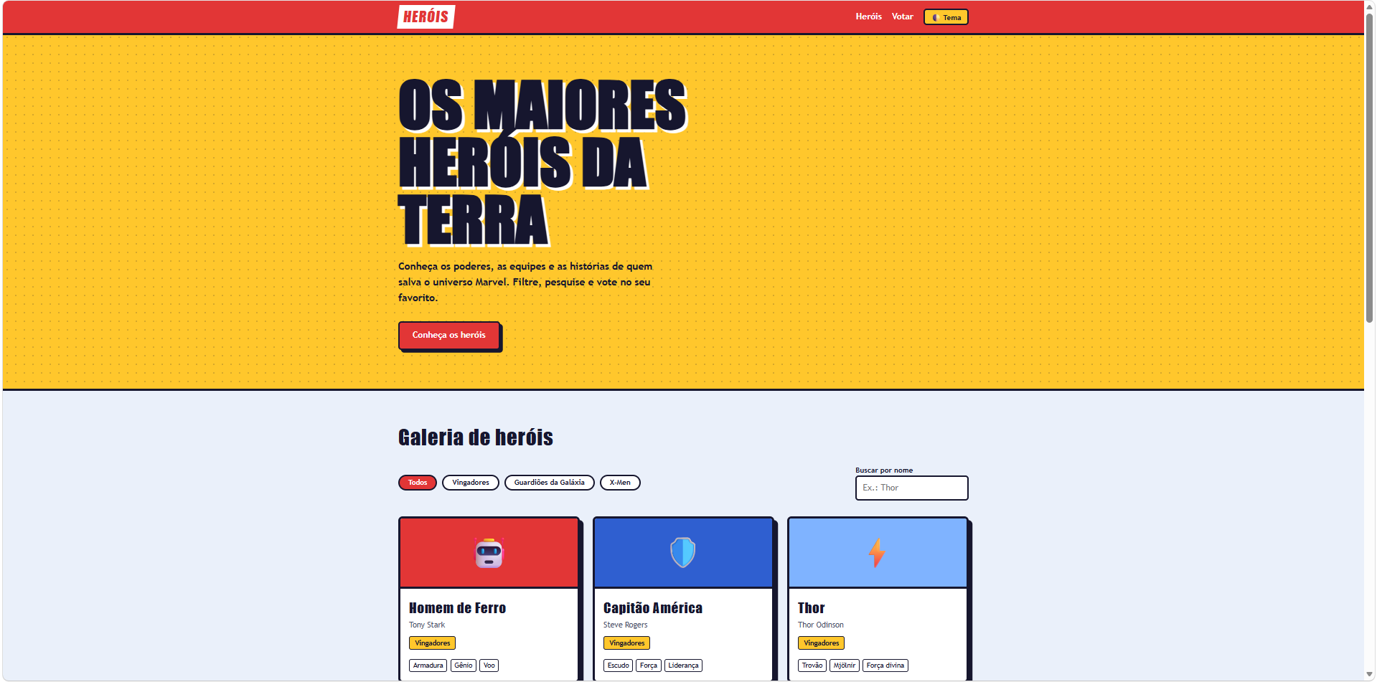
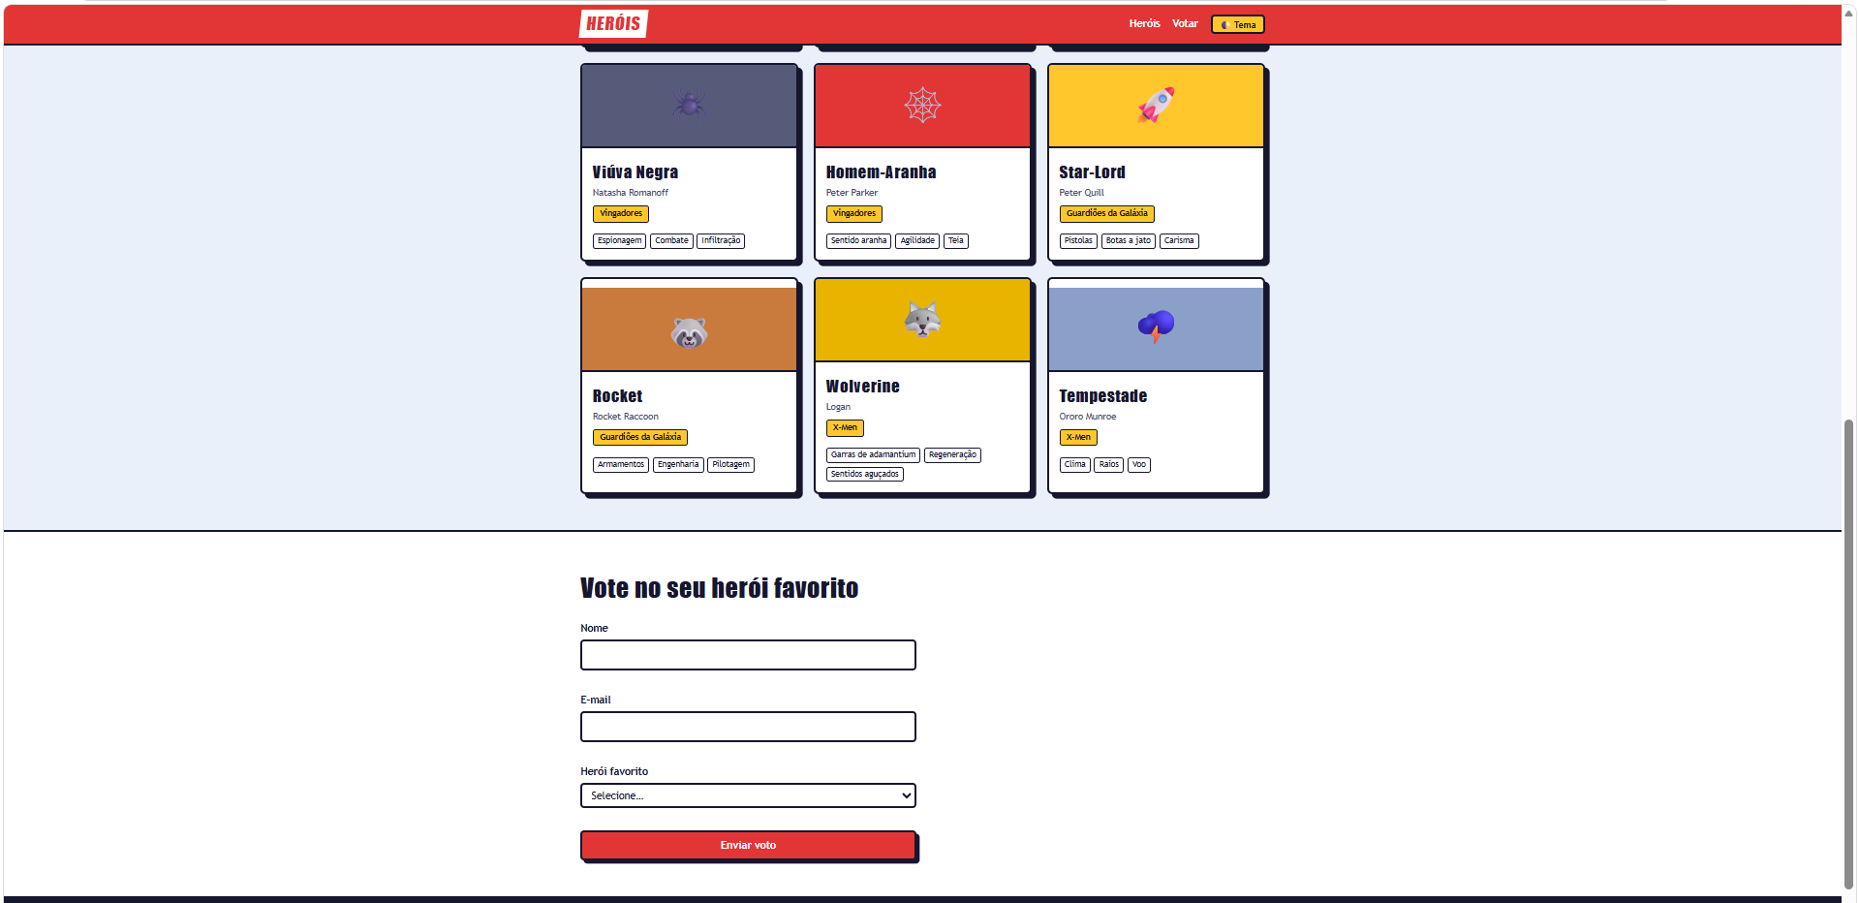

Gemini:
Código
<!DOCTYPE html>
<html lang="pt-BR" class="dark scroll-smooth">
<head>
<meta charset="UTF-8">
<meta name="viewport" content="width=device-width, initial-scale=1.0">
<title>Universo Marvel - Heróis</title>
<!-- Tailwind CSS CDN -->
<script src="https://cdn.tailwindcss.com"></script>
<script>
// Configuração do Tailwind para extensão de temas e modo escuro por classe
tailwind.config = {
darkMode: 'class',
theme: {
extend: {
colors: {
marvel: {
red: '#E23636',
darkRed: '#990000',
gold: '#F4D03F',
dark: '#121212',
cardDark: '#1E1E1E',
cardLight: '#FFFFFF'
}
},
fontFamily: {
sans: ['Inter', 'sans-serif']
}
}
}
}
</script>
<style>
/* Estilos de acessibilidade e foco personalizado */
*:focus-visible {
outline: 3px solid #E23636 !important;
outline-offset: 2px !important;
}
/* Transição suave de temas */
body {
transition: background-color 0.3s ease, color 0.3s ease;
}
</style>
</head>
<body class="bg-gray-100 dark:bg-marvel-dark text-gray-900 dark:text-gray-100 min-h-screen flex flex-col font-sans antialiased">

<!-- 1. CABEÇALHO FIXO COM LOGO E NAVEGAÇÃO -->
<header class="sticky top-0 z-40 bg-white/90 dark:bg-gray-900/90 backdrop-blur-md border-b border-gray-200 dark:border-gray-800 shadow-md transition-colors">
<div class="max-w-7xl mx-auto px-4 sm:px-6 lg:px-8 h-16 flex items-center justify-between">

<!-- Logo estilo Marvel -->
<a href="#" class="flex items-center gap-2 group focus:outline-none">
<span class="bg-marvel-red text-white font-black text-2xl tracking-tighter px-3 py-1 uppercase transform -skew-x-6 group-hover:scale-105 transition-transform shadow-lg">
MARVEL
</span>
<span class="font-extrabold text-xl tracking-wider text-gray-900 dark:text-white uppercase hidden sm:inline">
HERÓIS
</span>
</a>

<!-- Menu de Navegação Desktop -->
<nav class="hidden md:flex items-center gap-6" aria-label="Navegação Principal">
<a href="#hero" class="font-semibold text-gray-700 dark:text-gray-300 hover:text-marvel-red dark:hover:text-marvel-red transition-colors">Início</a>
<a href="#galeria" class="font-semibold text-gray-700 dark:text-gray-300 hover:text-marvel-red dark:hover:text-marvel-red transition-colors">Galeria</a>
<a href="#votacao" class="font-semibold text-gray-700 dark:text-gray-300 hover:text-marvel-red dark:hover:text-marvel-red transition-colors">Votação</a>
</nav>

<!-- Ações: Alternar Tema e Menu Mobile -->
<div class="flex items-center gap-3">
<!-- Botão de Alternar Tema Claro/Escuro -->
<button id="themeToggle" type="button" aria-label="Alternar tema claro ou escuro" class="p-2 rounded-lg bg-gray-200 dark:bg-gray-800 text-gray-800 dark:text-gray-200 hover:bg-gray-300 dark:hover:bg-gray-700 transition-colors">
<!-- Ícone Sol (Modo Claro) -->
<svg id="sunIcon" class="w-5 h-5 hidden" fill="none" stroke="currentColor" viewBox="0 0 24 24">
<path stroke-linecap="round" stroke-linejoin="round" stroke-width="2" d="M12 3v1m0 16v1m9-9h-1M4 12H3m15.364 6.364l-.707-.707M6.343 6.343l-.707-.707m12.728 0l-.707.707M6.343 17.657l-.707.707M16 12a4 4 0 11-8 0 4 4 0 018 0z"></path>
</svg>
<!-- Ícone Lua (Modo Escuro) -->
<svg id="moonIcon" class="w-5 h-5" fill="none" stroke="currentColor" viewBox="0 0 24 24">
<path stroke-linecap="round" stroke-linejoin="round" stroke-width="2" d="M20.354 15.354A9 9 0 018.646 3.646 9.003 9.003 0 0012 21a9.003 9.003 0 008.354-5.646z"></path>
</svg>
</button>

<!-- Botão Menu Mobile -->
<button id="mobileMenuBtn" type="button" aria-label="Abrir menu de navegação" aria-expanded="false" class="md:hidden p-2 rounded-lg bg-gray-200 dark:bg-gray-800 text-gray-800 dark:text-gray-200">
<svg class="w-6 h-6" fill="none" stroke="currentColor" viewBox="0 0 24 24">
<path stroke-linecap="round" stroke-linejoin="round" stroke-width="2" d="M4 6h16M4 12h16M4 18h16"></path>
</svg>
</button>
</div>
</div>

<!-- Menu Responsivo Mobile -->
<div id="mobileMenu" class="hidden md:hidden border-b border-gray-200 dark:border-gray-800 bg-white dark:bg-gray-900 px-4 pt-2 pb-4 space-y-2">
<a href="#hero" class="block py-2 text-base font-semibold text-gray-700 dark:text-gray-300 hover:text-marvel-red">Início</a>
<a href="#galeria" class="block py-2 text-base font-semibold text-gray-700 dark:text-gray-300 hover:text-marvel-red">Galeria</a>
<a href="#votacao" class="block py-2 text-base font-semibold text-gray-700 dark:text-gray-300 hover:text-marvel-red">Votação</a>
</div>
</header>

<!-- 2. SEÇÃO HERO -->
<section id="hero" class="relative bg-gradient-to-r from-marvel-red via-red-700 to-marvel-darkRed text-white py-20 md:py-32 px-4 sm:px-6 lg:px-8 overflow-hidden shadow-2xl">
<div class="absolute inset-0 opacity-10 bg-[radial-gradient(#fff_1px,transparent_1px)] [background-size:16px_16px] pointer-events-none"></div>
<div class="max-w-4xl mx-auto text-center relative z-10 space-y-6">
<span class="bg-black/30 text-white text-xs sm:text-sm font-bold uppercase tracking-widest px-4 py-1.5 rounded-full border border-white/20 inline-block">
Base de Dados Oficial de Heróis
</span>
<h1 class="text-4xl sm:text-6xl md:text-7xl font-extrabold uppercase tracking-tight leading-none text-shadow">
Explore os Lendários <span class="text-marvel-gold underline decoration-marvel-gold">Defensores</span> do Universo
</h1>
<p class="text-lg sm:text-xl text-gray-100 max-w-2xl mx-auto font-light">
Descubra as identidades secretas, poderes extraordinários e a trajetória dos maiores super-heróis do multiverso Marvel.
</p>
<div class="pt-4">
<a href="#galeria" class="inline-flex items-center gap-2 bg-white text-marvel-red hover:bg-gray-100 font-extrabold text-lg px-8 py-4 rounded-xl shadow-xl hover:shadow-2xl hover:scale-105 active:scale-95 transition-all">
Conheça os heróis
<svg class="w-5 h-5 animate-bounce" fill="none" stroke="currentColor" viewBox="0 0 24 24">
<path stroke-linecap="round" stroke-linejoin="round" stroke-width="2" d="M19 14l-7 7m0 0l-7-7m7 7V3"></path>
</svg>
</a>
</div>
</div>
</section>

<!-- MAIN CONTENT -->
<main class="flex-grow max-w-7xl w-full mx-auto px-4 sm:px-6 lg:px-8 py-12 space-y-16">

<!-- 3 & 4. CONTROLES E GALERIA DE HERÓIS -->
<section id="galeria" class="space-y-8 scroll-mt-20">

<!-- Título da Galeria e Filtros -->
<div class="flex flex-col md:flex-row md:items-end justify-between gap-6 border-b border-gray-200 dark:border-gray-800 pb-6">
<div>
<h2 class="text-3xl font-extrabold text-gray-900 dark:text-white uppercase tracking-wider flex items-center gap-3">
<span class="w-3 h-8 bg-marvel-red inline-block rounded-sm"></span>
Galeria de Heróis
</h2>
<p class="text-sm text-gray-600 dark:text-gray-400 mt-1">Filtre por equipe ou pesquise pelo nome para explorar o arquivo.</p>
</div>

<!-- Campo de Busca e Filtros por Equipe -->
<div class="flex flex-col sm:flex-row gap-4 w-full md:w-auto">
<!-- Campo de Pesquisa -->
<div class="relative min-w-[240px]">
<input id="searchInput" type="text" placeholder="Buscar por nome ou identidade..."
class="w-full bg-white dark:bg-gray-800 text-gray-900 dark:text-white border border-gray-300 dark:border-gray-700 rounded-lg pl-10 pr-4 py-2.5 focus:ring-2 focus:ring-marvel-red transition-all"
aria-label="Buscar herói por nome ou identidade secreta">
<svg class="w-5 h-5 absolute left-3 top-3 text-gray-400" fill="none" stroke="currentColor" viewBox="0 0 24 24">
<path stroke-linecap="round" stroke-linejoin="round" stroke-width="2" d="M21 21l-6-6m2-5a7 7 0 11-14 0 7 7 0 0114 0z"></path>
</svg>
</div>

<!-- Filtro de Equipe -->
<div class="relative">
<select id="teamFilter" class="w-full sm:w-auto bg-white dark:bg-gray-800 text-gray-900 dark:text-white border border-gray-300 dark:border-gray-700 rounded-lg px-4 py-2.5 focus:ring-2 focus:ring-marvel-red transition-all cursor-pointer" aria-label="Filtrar heróis por equipe">
<option value="Todos">Todas as Equipes</option>
<option value="Vingadores">Vingadores</option>
<option value="X-Men">X-Men</option>
<option value="Guardiões da Galáxia">Guardiões da Galáxia</option>
</select>
</div>
</div>
</div>

<!-- Grid de Cards Dinâmico -->
<div id="heroGrid" class="grid grid-cols-1 sm:grid-cols-2 lg:grid-cols-3 xl:grid-cols-4 gap-6">
<!-- Cards serão injetados via JS -->
</div>

<!-- Mensagem caso nenhum herói seja encontrado -->
<div id="noResults" class="hidden text-center py-16 bg-white dark:bg-gray-800/50 rounded-2xl border border-dashed border-gray-300 dark:border-gray-700">
<p class="text-2xl font-bold text-gray-500 dark:text-gray-400">Nenhum herói encontrado!</p>
<p class="text-sm text-gray-400 mt-1">Tente ajustar o termo de pesquisa ou alterar o filtro de equipe.</p>
</div>
</section>

<!-- 5. FORMULÁRIO DE VOTAÇÃO -->
<section id="votacao" class="bg-white dark:bg-gray-800 rounded-2xl p-6 sm:p-10 shadow-xl border border-gray-200 dark:border-gray-700/60 scroll-mt-20 max-w-3xl mx-auto">
<div class="text-center space-y-2 mb-8">
<h2 class="text-3xl font-extrabold text-gray-900 dark:text-white uppercase tracking-wider">
Vote no seu Herói Favorito
</h2>
<p class="text-gray-600 dark:text-gray-300 text-sm">
Ajude-nos a eleger o herói mais popular da Marvel este mês. Preencha os dados abaixo!
</p>
</div>

<!-- Alerta de Sucesso ou Erro Geral -->
<div id="formFeedback" class="hidden p-4 mb-6 rounded-lg text-sm font-medium transition-all" role="alert"></div>

<form id="voteForm" class="space-y-6" novalidate>
<!-- Campo Nome -->
<div>
<label for="voterName" class="block text-sm font-semibold text-gray-700 dark:text-gray-200 mb-1">Seu Nome Completo *</label>
<input type="text" id="voterName" name="voterName" required
class="w-full bg-gray-50 dark:bg-gray-900 text-gray-900 dark:text-white border border-gray-300 dark:border-gray-700 rounded-lg px-4 py-3 focus:ring-2 focus:ring-marvel-red transition-all"
placeholder="Ex: Peter Parker">
<p id="voterNameError" class="hidden text-red-500 text-xs mt-1">Por favor, insira um nome válido (mínimo de 3 caracteres).</p>
</div>

<!-- Campo E-mail -->
<div>
<label for="voterEmail" class="block text-sm font-semibold text-gray-700 dark:text-gray-200 mb-1">Seu E-mail *</label>
<input type="email" id="voterEmail" name="voterEmail" required
class="w-full bg-gray-50 dark:bg-gray-900 text-gray-900 dark:text-white border border-gray-300 dark:border-gray-700 rounded-lg px-4 py-3 focus:ring-2 focus:ring-marvel-red transition-all"
placeholder="Ex: peter.parker@dailybugle.com">
<p id="voterEmailError" class="hidden text-red-500 text-xs mt-1">Por favor, insira um endereço de e-mail válido.</p>
</div>

<!-- Seleção do Herói -->
<div>
<label for="selectedHero" class="block text-sm font-semibold text-gray-700 dark:text-gray-200 mb-1">Escolha seu Herói *</label>
<select id="selectedHero" name="selectedHero" required
class="w-full bg-gray-50 dark:bg-gray-900 text-gray-900 dark:text-white border border-gray-300 dark:border-gray-700 rounded-lg px-4 py-3 focus:ring-2 focus:ring-marvel-red transition-all cursor-pointer">
<option value="">-- Selecione um Herói --</option>
<!-- As opções serão preenchidas via JS -->
</select>
<p id="selectedHeroError" class="hidden text-red-500 text-xs mt-1">Por favor, selecione um herói para votar.</p>
</div>

<!-- Botão Enviar -->
<button type="submit"
class="w-full bg-marvel-red hover:bg-marvel-darkRed text-white font-bold text-lg py-3.5 px-6 rounded-lg shadow-lg hover:shadow-xl transition-all uppercase tracking-wider">
Registrar Voto
</button>
</form>
</section>

</main>

<!-- 5. MODAL DE DETALHES DO HERÓI -->
<div id="heroModal" class="fixed inset-0 z-50 hidden flex items-center justify-center p-4 bg-black/70 backdrop-blur-sm transition-opacity" role="dialog" aria-modal="true" aria-labelledby="modalHeroName">
<div class="bg-white dark:bg-gray-800 rounded-2xl max-w-2xl w-full overflow-hidden shadow-2xl transform transition-all border border-gray-200 dark:border-gray-700 my-8">

<!-- Cabeçalho do Modal (Bloco de cor/Emoji do Herói) -->
<div id="modalHeaderBg" class="p-8 text-white relative flex flex-col items-center justify-center text-center">
<button id="closeModalBtn" type="button" aria-label="Fechar modal" class="absolute top-4 right-4 text-white/80 hover:text-white bg-black/20 hover:bg-black/40 p-2 rounded-full transition-colors">
<svg class="w-6 h-6" fill="none" stroke="currentColor" viewBox="0 0 24 24">
<path stroke-linecap="round" stroke-linejoin="round" stroke-width="2" d="M6 18L18 6M6 6l12 12"></path>
</svg>
</button>
<span id="modalHeroEmoji" class="text-7xl mb-2 filter drop-shadow-lg"></span>
<h3 id="modalHeroName" class="text-3xl font-extrabold uppercase tracking-wider text-white"></h3>
<p id="modalHeroIdentity" class="text-white/90 text-sm font-medium italic"></p>
<span id="modalHeroTeam" class="mt-3 px-3 py-1 bg-white/20 backdrop-blur-md rounded-full text-xs font-bold uppercase tracking-wider"></span>
</div>

<!-- Corpo do Modal -->
<div class="p-6 sm:p-8 space-y-6 max-h-[60vh] overflow-y-auto text-gray-800 dark:text-gray-200">
<!-- Citação -->
<blockquote id="modalHeroQuote" class="border-l-4 border-marvel-red pl-4 italic text-gray-600 dark:text-gray-300 text-sm bg-gray-50 dark:bg-gray-900/50 py-2 rounded-r"></blockquote>

<!-- História de Fundo -->
<div>
<h4 class="text-sm font-bold text-marvel-red uppercase tracking-wider mb-2">História & Origem</h4>
<p id="modalHeroBio" class="text-sm leading-relaxed text-gray-700 dark:text-gray-300"></p>
</div>

<!-- Estatísticas/Poderes -->
<div>
<h4 class="text-sm font-bold text-marvel-red uppercase tracking-wider mb-3">Principais Habilidades</h4>
<div id="modalHeroPowers" class="grid grid-cols-1 sm:grid-cols-3 gap-2"></div>
</div>
</div>

<!-- Rodapé do Modal -->
<div class="bg-gray-100 dark:bg-gray-900/80 px-6 py-4 flex justify-end">
<button id="closeModalFooterBtn" type="button" class="bg-gray-300 dark:bg-gray-700 hover:bg-gray-400 dark:hover:bg-gray-600 text-gray-800 dark:text-white font-bold px-5 py-2 rounded-lg text-sm transition-colors">
Fechar
</button>
</div>
</div>
</div>

<!-- 6. RODAPÉ DA PÁGINA -->
<footer class="bg-white dark:bg-gray-900 border-t border-gray-200 dark:border-gray-800 mt-auto py-8">
<div class="max-w-7xl mx-auto px-4 sm:px-6 lg:px-8 text-center space-y-4">
<div class="flex justify-center items-center gap-2">
<span class="bg-marvel-red text-white font-black text-xl px-2 py-0.5 uppercase tracking-tighter transform -skew-x-6">MARVEL</span>
<span class="font-bold text-gray-700 dark:text-gray-300">FAN BASE</span>
</div>
<p class="text-xs text-gray-500 dark:text-gray-400 max-w-xl mx-auto">
Projeto informativo sem fins lucrativos criado para fãs do Universo Marvel. Todos os direitos de personagens e nomes pertencem à Marvel Entertainment e The Walt Disney Company.
</p>
<p class="text-xs font-semibold text-gray-600 dark:text-gray-400">
&copy; <span id="currentYear"></span> - Desenvolvido com HTML, Tailwind CSS e JS Puro.
</p>
</div>
</footer>

<!-- LÓGICA EM JAVASCRIPT -->
<script>
// --- 1. BASE DE DADOS DOS HERÓIS (Array de Objetos) ---
const heroes = [
{
id: 'iron-man',
name: 'Homem de Ferro',
identity: 'Tony Stark',
team: 'Vingadores',
description: 'Gênio, bilionário, playboy e filantropo protegido por uma armadura de alta tecnologia.',
powers: ['Voo Hiper-sônico', 'Armadura Tecnológica', 'Raios Repulsores'],
emoji: '🦾',
colorBg: 'from-red-600 to-yellow-600',
cardBorder: 'hover:border-red-500',
quote: 'Eu sou o Homem de Ferro.',
bio: 'Tony Stark é o CEO das Indústrias Stark. Após ser gravemente ferido e capturado, construiu uma armadura de alta tecnologia para salvar sua própria vida e escapar, transformando-se num dos defensores do mundo.'
},
{
id: 'captain-america',
name: 'Capitão América',
identity: 'Steve Rogers',
team: 'Vingadores',
description: 'O super-soldado da Segunda Guerra Mundial e líder nato dos Vingadores.',
powers: ['Força Sobre-humana', 'Escudo de Vibranium', 'Tático Impecável'],
emoji: '🛡️',
colorBg: 'from-blue-600 to-red-600',
cardBorder: 'hover:border-blue-500',
quote: 'Eu posso fazer isso o dia todo.',
bio: 'Steve Rogers voluntariou-se para um experimento militar secreto durante a Segunda Guerra Mundial, que o transformou no Primeiro Vingador, símbolo de liberdade e liderança suprema.'
},
{
id: 'thor',
name: 'Thor',
identity: 'Thor Odinson',
team: 'Vingadores',
description: 'O Deus do Trovão de Asgard, protetor do reino da Terra e portador do Mjolnir.',
powers: ['Manipulação de Trovões', 'Super Força Divina', 'Voo com Mjolnir'],
emoji: '⚡',
colorBg: 'from-amber-500 to-blue-700',
cardBorder: 'hover:border-amber-400',
quote: 'Eu sou o Deus do Trovão!',
bio: 'Filho do Pai de Todos, Odin, Thor é o lendário guerreiro asgardiano que aprendeu a humildade entre os mortais e tornou-se um dos pilares de defesa de todo o cosmos.'
},
{
id: 'spider-man',
name: 'Homem-Aranha',
identity: 'Peter Parker',
team: 'Vingadores',
description: 'O amigo da vizinhança que luta contra o crime usando agilidade e sentido aranha.',
powers: ['Sentido Aranha', 'Escalar Paredes', 'Agilidade Sobre-humana'],
emoji: '🕷️',
colorBg: 'from-red-600 to-blue-700',
cardBorder: 'hover:border-red-500',
quote: 'Com grandes poderes vêm grandes responsabilidades.',
bio: 'Mordido por uma aranha radioativa em uma excursão escolar, o jovem Peter Parker aprendeu do jeito mais difícil o valor da responsabilidade, tornando-se o protetor de Nova York.'
},
{
id: 'wolverine',
name: 'Wolverine',
identity: 'Logan / James Howlett',
team: 'X-Men',
description: 'Mutante com garras de Adamantium e um fator de cura praticamente imbatível.',
powers: ['Fator de Cura', 'Garras de Adamantium', 'Sentidos Aguçados'],
emoji: '🐺',
colorBg: 'from-yellow-500 to-gray-800',
cardBorder: 'hover:border-yellow-400',
quote: 'Sou o melhor no que faço, mas o que faço não é muito agradável.',
bio: 'Com um passado envolto em mistério e o esqueleto revestido com o indestrutível metal Adamantium, Logan é um guerreiro feroz e membro essencial da equipe dos X-Men.'
},
{
id: 'storm',
name: 'Tempestade',
identity: 'Ororo Munroe',
team: 'X-Men',
description: 'Mutante nível Ômega capaz de manipular e controlar todos os elementos do clima.',
powers: ['Controle Climático', 'Voo Através do Vento', 'Ataques elétricos'],
emoji: '🌩️',
colorBg: 'from-sky-500 to-indigo-900',
cardBorder: 'hover:border-sky-400',
quote: 'Eu sou uma Deusa das tempestades!',
bio: 'Adorada como deusa na África antes de se juntar aos X-Men, Ororo Munroe é uma das líderes mutantes mais influentes e poderosas do planeta.'
},
{
id: 'star-lord',
name: 'Senhor das Estrelas',
identity: 'Peter Quill',
team: 'Guardiões da Galáxia',
description: 'Aventureiro interestelar, piloto habilidoso e líder dos Guardiões da Galáxia.',
powers: ['Tático Espacial', 'Armas de Elemento', 'Equipamento Galáctico'],
emoji: '🚀',
colorBg: 'from-purple-600 to-red-600',
cardBorder: 'hover:border-purple-400',
quote: 'Qual é o problema em salvar a galáxia?',
bio: 'Abduzido da Terra em 1988, Peter Quill cresceu no espaço tornando-se um fora-da-lei habilidoso até formar a equipe improvável que protege a galáxia.'
},
{
id: 'scarlet-witch',
name: 'Feiticeira Escarlate',
identity: 'Wanda Maximoff',
team: 'Vingadores',
description: 'Poderosa mística capaz de alterar a realidade através da Magia do Caos.',
powers: ['Magia do Caos', 'Alteração da Realidade', 'Telecinese Master'],
emoji: '🔮',
colorBg: 'from-red-700 to-purple-900',
cardBorder: 'hover:border-red-600',
quote: 'Você não tem ideia do que eu sou capaz.',
bio: 'Uma das entidades mágicas mais temidas e respeitadas do multiverso, Wanda Maximoff domina a Magia do Caos, sendo capaz de reescrever a própria estrutura do universo.'
}
];

// --- 2. ELEMENTOS DO DOM ---
const heroGrid = document.getElementById('heroGrid');
const noResults = document.getElementById('noResults');
const searchInput = document.getElementById('searchInput');
const teamFilter = document.getElementById('teamFilter');
const themeToggle = document.getElementById('themeToggle');
const sunIcon = document.getElementById('sunIcon');
const moonIcon = document.getElementById('moonIcon');
const voteForm = document.getElementById('voteForm');
const selectedHeroSelect = document.getElementById('selectedHero');
const formFeedback = document.getElementById('formFeedback');
const mobileMenuBtn = document.getElementById('mobileMenuBtn');
const mobileMenu = document.getElementById('mobileMenu');

// Elementos do Modal
const heroModal = document.getElementById('heroModal');
const modalHeaderBg = document.getElementById('modalHeaderBg');
const modalHeroEmoji = document.getElementById('modalHeroEmoji');
const modalHeroName = document.getElementById('modalHeroName');
const modalHeroIdentity = document.getElementById('modalHeroIdentity');
const modalHeroTeam = document.getElementById('modalHeroTeam');
const modalHeroQuote = document.getElementById('modalHeroQuote');
const modalHeroBio = document.getElementById('modalHeroBio');
const modalHeroPowers = document.getElementById('modalHeroPowers');
const closeModalBtn = document.getElementById('closeModalBtn');
const closeModalFooterBtn = document.getElementById('closeModalFooterBtn');

// --- 3. GERAÇÃO DINÂMICA DOS CARDS ---
function renderHeroes(items) {
heroGrid.innerHTML = '';

if (items.length === 0) {
noResults.classList.remove('hidden');
return;
} else {
noResults.classList.add('hidden');
}

items.forEach(hero => {
const card = document.createElement('div');
card.className = `bg-white dark:bg-gray-800 rounded-xl overflow-hidden shadow-lg border border-gray-200 dark:border-gray-700 hover:shadow-2xl transition-all duration-300 flex flex-col cursor-pointer transform hover:-translate-y-1.5 ${hero.cardBorder}`;
card.setAttribute('role', 'button');
card.setAttribute('tabindex', '0');
card.setAttribute('aria-label', `Ver detalhes de ${hero.name}`);

// Evento de clique para abrir o modal
card.addEventListener('click', () => openModal(hero));
card.addEventListener('keydown', (e) => {
if (e.key === 'Enter' || e.key === ' ') {
e.preventDefault();
openModal(hero);
}
});

card.innerHTML = `
<!-- Bloco de Cor com Emoji -->
<div class="h-36 bg-gradient-to-r ${hero.colorBg} flex items-center justify-center relative">
<span class="text-6xl filter drop-shadow-md transition-transform hover:scale-110 duration-200">${hero.emoji}</span>
<span class="absolute top-3 right-3 bg-black/40 backdrop-blur-md text-white text-xs px-2.5 py-1 rounded-full font-bold uppercase tracking-wider">
${hero.team}
</span>
</div>

<!-- Conteúdo do Card -->
<div class="p-5 flex-grow flex flex-col justify-between space-y-4">
<div>
<h3 class="text-xl font-extrabold text-gray-900 dark:text-white uppercase tracking-wide">${hero.name}</h3>
<p class="text-xs font-semibold text-marvel-red dark:text-red-400 italic mb-2">${hero.identity}</p>
<p class="text-gray-600 dark:text-gray-300 text-sm line-clamp-2">${hero.description}</p>
</div>

<!-- Lista de Poderes (Top 3) -->
<div>
<span class="text-xs font-bold uppercase text-gray-400 block mb-1.5">Poderes Principais:</span>
<div class="flex flex-wrap gap-1">
${hero.powers.map(power => `
<span class="bg-gray-100 dark:bg-gray-700/70 text-gray-800 dark:text-gray-200 text-xs px-2 py-0.5 rounded font-medium border border-gray-200 dark:border-gray-600">
${power}
</span>
`).join('')}
</div>
</div>
</div>
`;
heroGrid.appendChild(card);
});
}

// --- 4. PREENCHER SELECT DO FORMULÁRIO ---
function populateHeroSelect() {
heroes.forEach(hero => {
const option = document.createElement('option');
option.value = hero.name;
option.textContent = `${hero.name} (${hero.identity})`;
selectedHeroSelect.appendChild(option);
});
}

// --- 5. FILTRO E BUSCA EM TEMPO REAL ---
function filterHeroes() {
const searchTerm = searchInput.value.toLowerCase().trim();
const selectedTeam = teamFilter.value;

const filtered = heroes.filter(hero => {
const matchesSearch = hero.name.toLowerCase().includes(searchTerm) ||
hero.identity.toLowerCase().includes(searchTerm);
const matchesTeam = selectedTeam === 'Todos' || hero.team === selectedTeam;
return matchesSearch && matchesTeam;
});

renderHeroes(filtered);
}

searchInput.addEventListener('input', filterHeroes);
teamFilter.addEventListener('change', filterHeroes);

// --- 6. MODAL DE DETALHES ---
function openModal(hero) {
modalHeaderBg.className = `p-8 text-white relative flex flex-col items-center justify-center text-center bg-gradient-to-r ${hero.colorBg}`;
modalHeroEmoji.textContent = hero.emoji;
modalHeroName.textContent = hero.name;
modalHeroIdentity.textContent = `Identidade Secreta: ${hero.identity}`;
modalHeroTeam.textContent = hero.team;
modalHeroQuote.textContent = `"${hero.quote}"`;
modalHeroBio.textContent = hero.bio;

modalHeroPowers.innerHTML = hero.powers.map(power => `
<div class="bg-gray-100 dark:bg-gray-900/60 p-2.5 rounded-lg border border-gray-200 dark:border-gray-700 text-center">
<span class="text-xs font-bold text-marvel-red dark:text-red-400 block mb-0.5">Habilidade</span>
<span class="text-xs font-semibold text-gray-800 dark:text-gray-200">${power}</span>
</div>
`).join('');

heroModal.classList.remove('hidden');
document.body.style.overflow = 'hidden'; // Impede o scroll do fundo
closeModalBtn.focus();
}

function closeModal() {
heroModal.classList.add('hidden');
document.body.style.overflow = ''; // Restaura o scroll
}

closeModalBtn.addEventListener('click', closeModal);
closeModalFooterBtn.addEventListener('click', closeModal);
heroModal.addEventListener('click', (e) => {
if (e.target === heroModal) closeModal();
});
document.addEventListener('keydown', (e) => {
if (e.key === 'Escape' && !heroModal.classList.contains('hidden')) {
closeModal();
}
});

// --- 7. TEMA CLARO / ESCURO ---
function initTheme() {
if (localStorage.theme === 'dark' || (!('theme' in localStorage) && window.matchMedia('(prefers-color-scheme: dark)').matches)) {
document.documentElement.classList.add('dark');
sunIcon.classList.remove('hidden');
moonIcon.classList.add('hidden');
} else {
document.documentElement.classList.remove('dark');
sunIcon.classList.add('hidden');
moonIcon.classList.remove('hidden');
}
}

themeToggle.addEventListener('click', () => {
if (document.documentElement.classList.contains('dark')) {
document.documentElement.classList.remove('dark');
localStorage.theme = 'light';
sunIcon.classList.add('hidden');
moonIcon.classList.remove('hidden');
} else {
document.documentElement.classList.add('dark');
localStorage.theme = 'dark';
sunIcon.classList.remove('hidden');
moonIcon.classList.add('hidden');
}
});

// --- 8. VALIDAÇÃO E ENVIO DO FORMULÁRIO ---
voteForm.addEventListener('submit', (e) => {
e.preventDefault();

const nameInput = document.getElementById('voterName');
const emailInput = document.getElementById('voterEmail');
const heroSelect = document.getElementById('selectedHero');

const nameError = document.getElementById('voterNameError');
const emailError = document.getElementById('voterEmailError');
const heroError = document.getElementById('selectedHeroError');

let isValid = true;

// Validação de Nome
if (nameInput.value.trim().length < 3) {
nameError.classList.remove('hidden');
nameInput.classList.add('border-red-500');
isValid = false;
} else {
nameError.classList.add('hidden');
nameInput.classList.remove('border-red-500');
}

// Validação de E-mail
const emailRegex = /^[^\s@]+@[^\s@]+\.[^\s@]+$/;
if (!emailRegex.test(emailInput.value.trim())) {
emailError.classList.remove('hidden');
emailInput.classList.add('border-red-500');
isValid = false;
} else {
emailError.classList.add('hidden');
emailInput.classList.remove('border-red-500');
}

// Validação da Seleção do Herói
if (heroSelect.value === '') {
heroError.classList.remove('hidden');
heroSelect.classList.add('border-red-500');
isValid = false;
} else {
heroError.classList.add('hidden');
heroSelect.classList.remove('border-red-500');
}

// Exibição de Feedback
if (isValid) {
formFeedback.className = 'p-4 mb-6 rounded-lg text-sm font-semibold bg-green-100 dark:bg-green-900/40 border border-green-400 text-green-800 dark:text-green-300 block';
formFeedback.textContent = `Obrigado, ${nameInput.value}! Seu voto no ${heroSelect.value} foi registrado com sucesso!`;

// Limpa os campos
voteForm.reset();

// Esconde a mensagem de sucesso após 5 segundos
setTimeout(() => {
formFeedback.classList.add('hidden');
}, 5000);
} else {
formFeedback.className = 'p-4 mb-6 rounded-lg text-sm font-semibold bg-red-100 dark:bg-red-900/40 border border-red-400 text-red-800 dark:text-red-300 block';
formFeedback.textContent = 'Por favor, corrija os erros destacados no formulário antes de enviar.';
}
});

// Toggle do Menu Mobile
mobileMenuBtn.addEventListener('click', () => {
const isExpanded = mobileMenuBtn.getAttribute('aria-expanded') === 'true';
mobileMenuBtn.setAttribute('aria-expanded', !isExpanded);
mobileMenu.classList.toggle('hidden');
});

// Fechar menu mobile ao clicar em um link
mobileMenu.querySelectorAll('a').forEach(link => {
link.addEventListener('click', () => {
mobileMenu.classList.add('hidden');
mobileMenuBtn.setAttribute('aria-expanded', 'false');
});
});

// --- 9. INICIALIZAÇÃO DA APLICAÇÃO ---
window.addEventListener('DOMContentLoaded', () => {
initTheme();
renderHeroes(heroes);
populateHeroSelect();
document.getElementById('currentYear').textContent = new Date().getFullYear();
});
</script>
</body>
</html>

Layout
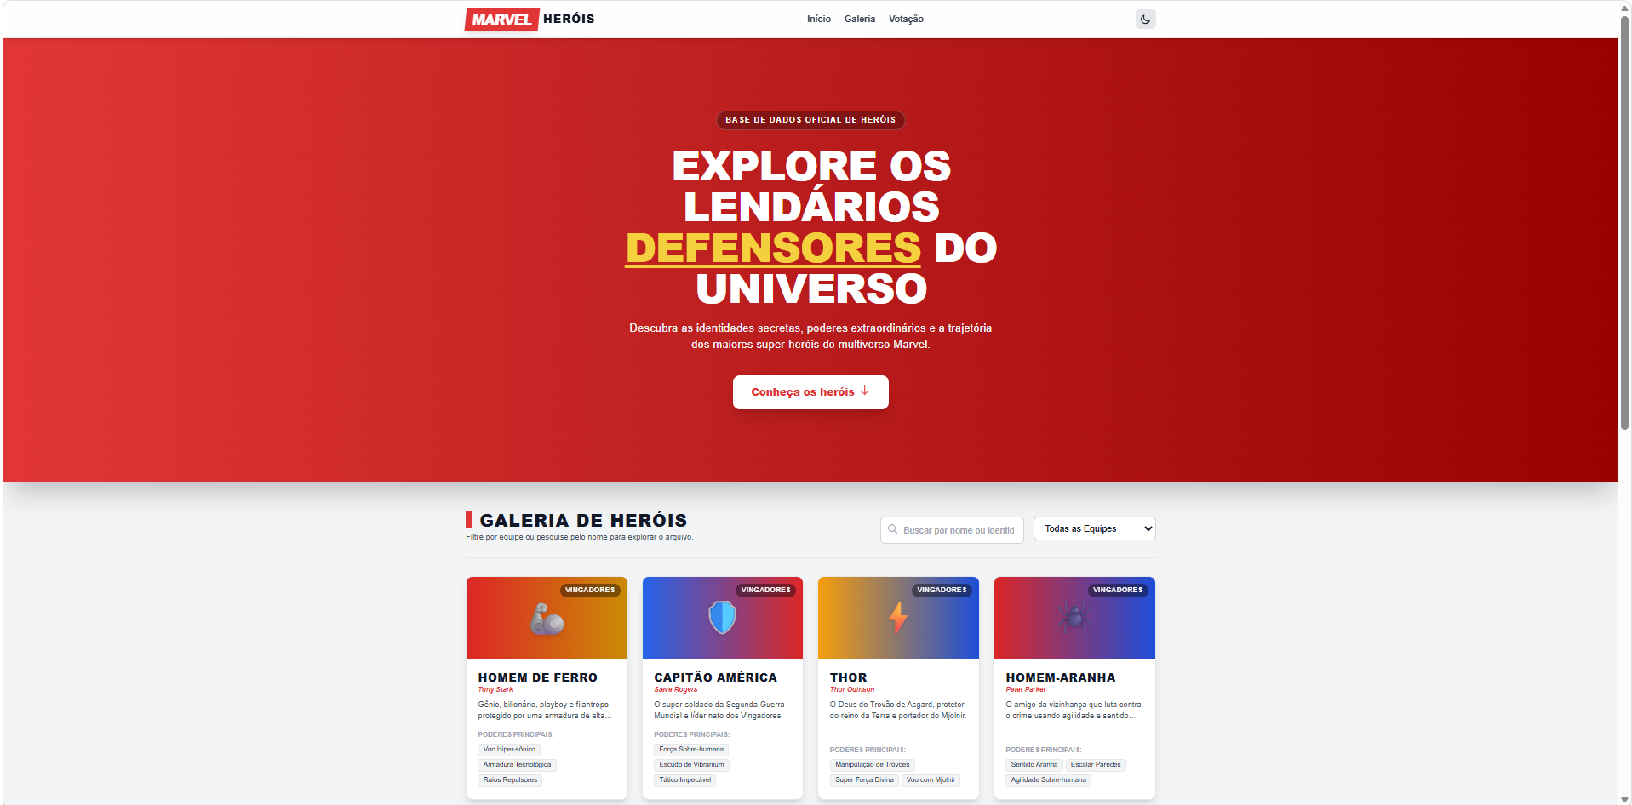
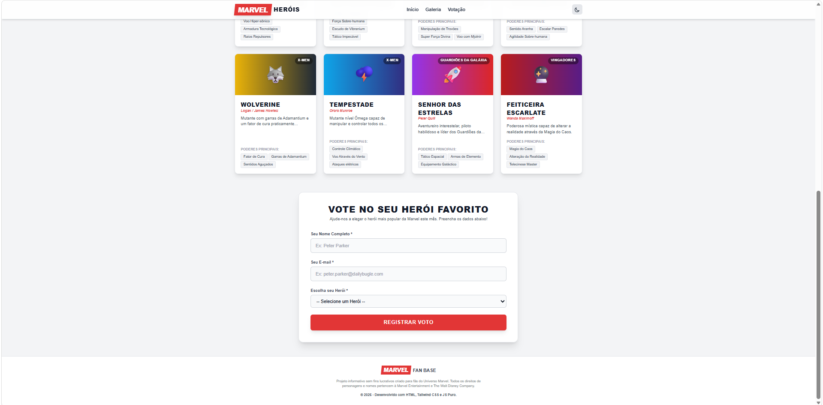

Chat GPT
Código:

<!DOCTYPE html>
<html lang="pt-BR">
<head>
<meta charset="UTF-8">
<meta name="viewport" content="width=device-width, initial-scale=1.0">
<meta name="description" content="Conheça os heróis do universo Marvel, descubra seus poderes e vote no seu favorito!">
<title>Marvel Universe | Heróis Extraordinários</title>

<style>
/* ========================================
1. CONFIGURAÇÕES GERAIS E CORES
======================================== */
:root {
--primary: #ed1d24;
--primary-hover: #c81018;
--background: #f4f5f8;
--surface: #ffffff;
--text: #20232a;
--muted: #5b6270;
--border: #dfe2e8;
--header: rgba(255, 255, 255, 0.96);
--shadow: 0 8px 25px rgba(0, 0, 0, 0.08);
--hero-gradient: linear-gradient(135deg, #171923, #3c1017);
}

/* Cores do tema escuro */
body.dark {
--background: #111318;
--surface: #1c2028;
--text: #f4f5f8;
--muted: #b5bbc7;
--border: #343945;
--header: rgba(24, 27, 34, 0.97);
--shadow: 0 8px 25px rgba(0, 0, 0, 0.25);
--hero-gradient: linear-gradient(135deg, #090a0d, #461018);
}

* {
margin: 0;
padding: 0;
box-sizing: border-box;
}

html {
scroll-behavior: smooth;
scroll-padding-top: 85px;
}

body {
font-family: Arial, Helvetica, sans-serif;
background: var(--background);
color: var(--text);
line-height: 1.6;
transition: background 0.3s, color 0.3s;
}

button, input, select {
font: inherit;
}

button, a, input, select {
-webkit-tap-highlight-color: transparent;
}

a {
color: inherit;
text-decoration: none;
}

button {
cursor: pointer;
}

button:focus-visible,
a:focus-visible,
input:focus-visible,
select:focus-visible {
outline: 3px solid #ffb000;
outline-offset: 4px;
}

.container {
width: min(1120px, 92%);
margin: 0 auto;
}

.section {
padding: 75px 0;
}

.section-title {
text-align: center;
font-size: clamp(1.8rem, 4vw, 2.6rem);
margin-bottom: 12px;
}

.section-description {
text-align: center;
color: var(--muted);
max-width: 650px;
margin: 0 auto 35px;
}

.highlight {
color: var(--primary);
}

/* ========================================
2. CABEÇALHO E NAVEGAÇÃO
======================================== */
header {
position: fixed;
inset: 0 0 auto 0;
z-index: 100;
background: var(--header);
border-bottom: 1px solid var(--border);
backdrop-filter: blur(12px);
}

.navbar {
min-height: 72px;
display: flex;
align-items: center;
justify-content: space-between;
gap: 20px;
}

.logo {
font-size: 1.45rem;
font-weight: 900;
letter-spacing: -1px;
white-space: nowrap;
}

.logo span {
background: var(--primary);
color: #fff;
padding: 4px 7px;
border-radius: 4px;
margin-right: 5px;
}

.nav-links {
display: flex;
align-items: center;
gap: 24px;
list-style: none;
}

.nav-links a {
font-size: 0.92rem;
font-weight: 700;
transition: color 0.2s;
}

.nav-links a:hover {
color: var(--primary);
}

.header-actions {
display: flex;
align-items: center;
gap: 10px;
}

.theme-button,
.menu-button {
border: 1px solid var(--border);
background: var(--surface);
color: var(--text);
border-radius: 10px;
padding: 9px 12px;
font-size: 1rem;
}

.menu-button {
display: none;
}

/* ========================================
3. SEÇÃO PRINCIPAL (HERO)
======================================== */
.hero {
min-height: 590px;
padding: 145px 0 85px;
background: var(--hero-gradient);
color: #fff;
display: flex;
align-items: center;
position: relative;
overflow: hidden;
}

.hero::before {
content: "M";
position: absolute;
right: 3%;
bottom: -170px;
font-size: clamp(22rem, 48vw, 42rem);
line-height: 1;
font-weight: 900;
color: rgba(237, 29, 36, 0.09);
pointer-events: none;
}

.hero-content {
max-width: 740px;
position: relative;
z-index: 1;
}

.hero-label {
display: inline-block;
background: rgba(237, 29, 36, 0.18);
color: #ff777b;
border: 1px solid rgba(255, 100, 100, 0.4);
border-radius: 30px;
padding: 7px 14px;
margin-bottom: 20px;
font-size: 0.85rem;
font-weight: bold;
text-transform: uppercase;
letter-spacing: 1px;
}

.hero h1 {
font-size: clamp(2.6rem, 7vw, 5rem);
line-height: 1.06;
margin-bottom: 22px;
letter-spacing: -2px;
}

.hero p {
color: #e2e3e9;
font-size: 1.12rem;
max-width: 600px;
margin-bottom: 30px;
}

.button-primary {
display: inline-block;
background: var(--primary);
color: #fff;
border: none;
border-radius: 8px;
padding: 14px 24px;
font-weight: bold;
transition: background 0.2s, transform 0.2s;
}

.button-primary:hover {
background: var(--primary-hover);
transform: translateY(-2px);
}

/* ========================================
4. ESTATÍSTICAS
======================================== */
.stats {
background: var(--surface);
border-bottom: 1px solid var(--border);
}

.stats-grid {
display: grid;
grid-template-columns: repeat(3, 1fr);
text-align: center;
padding: 28px 0;
gap: 15px;
}

.stat-number {
font-size: 1.8rem;
font-weight: 900;
color: var(--primary);
}

.stat-label {
color: var(--muted);
font-size: 0.9rem;
}

/* ========================================
5. FILTROS E CAMPO DE BUSCA
======================================== */
.filters {
display: grid;
grid-template-columns: minmax(200px, 1fr) minmax(220px, 1fr);
gap: 15px;
margin-bottom: 30px;
}

.field-control {
width: 100%;
background: var(--surface);
color: var(--text);
border: 1px solid var(--border);
border-radius: 9px;
padding: 13px 15px;
}

.field-control::placeholder {
color: var(--muted);
}

.results-count {
color: var(--muted);
margin-bottom: 18px;
font-size: 0.92rem;
}

/* ========================================
6. CARDS DOS HERÓIS
======================================== */
.heroes-grid {
display: grid;
grid-template-columns: repeat(3, minmax(0, 1fr));
gap: 23px;
}

.hero-card {
background: var(--surface);
border: 1px solid var(--border);
border-radius: 15px;
overflow: hidden;
box-shadow: var(--shadow);
cursor: pointer;
transition: transform 0.25s, border-color 0.25s;
}

.hero-card:hover {
transform: translateY(-6px);
border-color: var(--primary);
}

.hero-card:focus-visible {
outline: 3px solid #ffb000;
outline-offset: 4px;
}

.card-art {
min-height: 180px;
display: flex;
align-items: center;
justify-content: center;
position: relative;
overflow: hidden;
}

.card-art::before {
content: "";
position: absolute;
width: 180px;
height: 180px;
border: 2px solid rgba(255, 255, 255, 0.16);
border-radius: 50%;
}

.hero-emoji {
font-size: 5rem;
position: relative;
z-index: 1;
filter: drop-shadow(0 8px 5px rgba(0, 0, 0, 0.25));
transition: transform 0.25s;
}

.hero-card:hover .hero-emoji {
transform: scale(1.1);
}

.card-content {
padding: 22px;
}

.team-badge {
display: inline-block;
font-size: 0.73rem;
font-weight: bold;
background: rgba(237, 29, 36, 0.12);
color: var(--primary);
padding: 5px 10px;
border-radius: 20px;
margin-bottom: 12px;
}

.hero-card h3 {
font-size: 1.35rem;
margin-bottom: 3px;
}

.identity {
font-size: 0.85rem;
color: var(--muted);
margin-bottom: 13px;
}

.card-description {
font-size: 0.92rem;
color: var(--muted);
margin-bottom: 17px;
}

.powers-title {
font-size: 0.83rem;
font-weight: bold;
margin-bottom: 8px;
}

.powers {
display: flex;
flex-wrap: wrap;
gap: 6px;
list-style: none;
}

.powers li {
font-size: 0.75rem;
padding: 5px 9px;
background: var(--background);
border: 1px solid var(--border);
border-radius: 6px;
}

.card-more {
display: block;
width: 100%;
margin-top: 18px;
padding-top: 13px;
border: none;
border-top: 1px solid var(--border);
background: transparent;
color: var(--primary);
font-weight: bold;
text-align: left;
}

.empty-state {
grid-column: 1 / -1;
text-align: center;
padding: 45px 20px;
color: var(--muted);
background: var(--surface);
border-radius: 12px;
border: 1px solid var(--border);
}

/* ========================================
7. FORMULÁRIO DE VOTAÇÃO
======================================== */
.vote-section {
background: var(--surface);
border-top: 1px solid var(--border);
border-bottom: 1px solid var(--border);
}

.vote-box {
max-width: 650px;
margin: 0 auto;
padding: 30px;
border: 1px solid var(--border);
border-radius: 16px;
background: var(--background);
box-shadow: var(--shadow);
}

.form-group {
margin-bottom: 20px;
}

.form-group label {
display: block;
font-weight: bold;
margin-bottom: 7px;
}

.form-group .field-control {
background: var(--surface);
}

.error-message {
display: block;
min-height: 18px;
color: #d71920;
font-size: 0.83rem;
margin-top: 5px;
}

.form-status {
margin-top: 20px;
padding: 14px;
border-radius: 8px;
display: none;
}

.form-status.success {
display: block;
color: #146c43;
background: #d1e7dd;
border: 1px solid #a3cfbb;
}

.form-status.error {
display: block;
color: #842029;
background: #f8d7da;
border: 1px solid #f1aeb5;
}

.vote-button {
width: 100%;
}

.vote-note {
font-size: 0.83rem;
color: var(--muted);
margin-top: 15px;
}

/* ========================================
8. MODAL DE DETALHES
======================================== */
.modal {
display: none;
position: fixed;
inset: 0;
z-index: 200;
padding: 20px;
background: rgba(0, 0, 0, 0.75);
align-items: center;
justify-content: center;
}

.modal.open {
display: flex;
}

.modal-content {
width: min(520px, 100%);
max-height: 85vh;
overflow-y: auto;
background: var(--surface);
color: var(--text);
border-radius: 16px;
position: relative;
box-shadow: 0 20px 60px rgba(0, 0, 0, 0.4);
animation: modalAppear 0.2s ease-out;
}

@keyframes modalAppear {
from {
opacity: 0;
transform: translateY(15px);
}
to {
opacity: 1;
transform: translateY(0);
}
}

.modal-art {
min-height: 190px;
display: flex;
justify-content: center;
align-items: center;
font-size: 6rem;
}

.modal-body {
padding: 25px;
}

.modal-body h2 {
margin-bottom: 5px;
}

.modal-body p {
color: var(--muted);
margin: 12px 0;
}

.modal-body h3 {
margin-top: 20px;
}

.modal-close {
position: absolute;
top: 12px;
right: 12px;
width: 40px;
height: 40px;
border: none;
border-radius: 50%;
background: #fff;
color: #222;
font-size: 1.5rem;
z-index: 2;
}

/* ========================================
9. RODAPÉ
======================================== */
footer {
background: #15171c;
color: #fff;
padding: 35px 0;
text-align: center;
}

footer p {
color: #c6c8d0;
font-size: 0.9rem;
margin-top: 8px;
}

footer .logo {
display: inline-block;
}

/* ========================================
10. RESPONSIVIDADE
======================================== */
@media (max-width: 850px) {
.nav-links {
gap: 14px;
}

.nav-links a {
font-size: 0.82rem;
}

.heroes-grid {
grid-template-columns: repeat(2, minmax(0, 1fr));
}
}

@media (max-width: 650px) {
.navbar {
min-height: 66px;
}

.menu-button {
display: inline-block;
}

.nav-links {
display: none;
position: absolute;
top: 66px;
left: 0;
right: 0;
flex-direction: column;
align-items: stretch;
gap: 0;
padding: 10px 4% 18px;
background: var(--header);
border-bottom: 1px solid var(--border);
}

.nav-links.active {
display: flex;
}

.nav-links a {
display: block;
padding: 12px 8px;
font-size: 0.95rem;
}

.logo {
font-size: 1.2rem;
}

.theme-button,
.menu-button {
padding: 8px 10px;
}

.hero {
min-height: 520px;
padding-top: 125px;
}

.hero h1 {
letter-spacing: -1px;
}

.stats-grid {
gap: 8px;
}

.stat-number {
font-size: 1.4rem;
}

.stat-label {
font-size: 0.75rem;
}

.section {
padding: 55px 0;
}

.filters {
grid-template-columns: 1fr;
}

.heroes-grid {
grid-template-columns: 1fr;
}

.card-art {
min-height: 165px;
}

.vote-box {
padding: 20px;
}
}

@media (prefers-reduced-motion: reduce) {
*,
*::before,
*::after {
scroll-behavior: auto !important;
animation-duration: 0.01ms !important;
transition-duration: 0.01ms !important;
}
}
</style>
</head>

<body>

<!-- CABEÇALHO -->
<header>
<nav class="navbar container" aria-label="Navegação principal">
<a href="#inicio" class="logo" aria-label="Marvel Universe, página inicial">
<span>MARVEL</span> UNIVERSE
</a>

<ul class="nav-links" id="navLinks">
<li><a href="#inicio">Início</a></li>
<li><a href="#herois">Heróis</a></li>
<li><a href="#votacao">Votação</a></li>
<li><a href="#sobre">Sobre</a></li>
</ul>

<div class="header-actions">
<button class="theme-button" id="themeButton"
type="button" aria-label="Ativar tema escuro"
title="Alternar tema">
🌙
</button>

<button class="menu-button" id="menuButton"
type="button" aria-label="Abrir menu"
aria-expanded="false" aria-controls="navLinks">
☰
</button>
</div>
</nav>
</header>

<main>
<!-- SEÇÃO PRINCIPAL -->
<section class="hero" id="inicio">
<div class="container">
<div class="hero-content">
<span class="hero-label">Universo Marvel</span>

<h1>
Grandes poderes.<br>
<span class="highlight">Grandes heróis.</span>
</h1>

<p>
Entre em um universo extraordinário, conheça heróis
lendários, descubra seus poderes e escolha quem merece
o título de seu favorito.
</p>

<a href="#herois" class="button-primary">
Conheça os heróis →
</a>
</div>
</div>
</section>

<!-- ESTATÍSTICAS -->
<section class="stats" aria-label="Informações sobre a galeria">
<div class="container stats-grid">
<div>
<div class="stat-number" id="totalHeroes">9</div>
<div class="stat-label">Heróis cadastrados</div>
</div>

<div>
<div class="stat-number" id="totalTeams">5</div>
<div class="stat-label">Equipes representadas</div>
</div>

<div>
<div class="stat-number">∞</div>
<div class="stat-label">Possibilidades heroicas</div>
</div>
</div>
</section>

<!-- GALERIA DE HERÓIS -->
<section class="section" id="herois">
<div class="container">
<h2 class="section-title">
Conheça nossos <span class="highlight">heróis</span>
</h2>

<p class="section-description">
Cada herói tem uma história, habilidades e uma missão.
Explore os cards para descobrir mais detalhes.
</p>

<!-- Filtros -->
<div class="filters">
<div>
<label for="teamFilter" style="display:block; margin-bottom:7px; font-weight:bold;">
Filtrar por equipe
</label>

<select id="teamFilter" class="field-control">
<option value="Todas">Todas as equipes</option>
<option value="Vingadores">Vingadores</option>
<option value="Guardiões da Galáxia">Guardiões da Galáxia</option>
<option value="X-Men">X-Men</option>
<option value="Heróis Urbanos">Heróis Urbanos</option>
<option value="Wakanda">Wakanda</option>
</select>
</div>

<div>
<label for="searchInput" style="display:block; margin-bottom:7px; font-weight:bold;">
Buscar herói
</label>

<input
type="search"
id="searchInput"
class="field-control"
placeholder="Ex.: Homem de Ferro..."
autocomplete="off"
>
</div>
</div>

<p class="results-count" id="resultsCount" aria-live="polite">
Mostrando 9 heróis.
</p>

<!-- Os cards são inseridos pelo JavaScript -->
<div class="heroes-grid" id="heroesGrid"></div>
</div>
</section>

<!-- VOTAÇÃO -->
<section class="section vote-section" id="votacao">
<div class="container">
<h2 class="section-title">
Vote no seu <span class="highlight">herói favorito</span>
</h2>

<p class="section-description">
Escolha seu personagem preferido e registre seu voto!
</p>

<div class="vote-box">
<form id="voteForm" novalidate>
<div class="form-group">
<label for="voterName">Seu nome</label>
<input
type="text"
id="voterName"
name="voterName"
class="field-control"
placeholder="Digite seu nome completo"
autocomplete="name"
maxlength="100"
required
aria-describedby="nameError"
>
<span class="error-message" id="nameError"></span>
</div>

<div class="form-group">
<label for="voterEmail">Seu e-mail</label>
<input
type="email"
id="voterEmail"
name="voterEmail"
class="field-control"
placeholder="exemplo@email.com"
autocomplete="email"
maxlength="150"
required
aria-describedby="emailError"
>
<span class="error-message" id="emailError"></span>
</div>

<div class="form-group">
<label for="favoriteHero">Escolha seu herói</label>
<select
id="favoriteHero"
name="favoriteHero"
class="field-control"
required
aria-describedby="heroError"
>
<option value="">Selecione um herói</option>
</select>
<span class="error-message" id="heroError"></span>
</div>

<button type="submit" class="button-primary vote-button">
🗳️ Confirmar meu voto
</button>

<p class="vote-note">
Este formulário é demonstrativo. Os votos não são
enviados para um servidor e não ficam armazenados
após recarregar a página.
</p>

<div id="formStatus" class="form-status"
role="status" aria-live="polite"></div>
</form>
</div>
</div>
</section>
</main>

<!-- RODAPÉ -->
<footer id="sobre">
<div class="container">
<a href="#inicio" class="logo">
<span>MARVEL</span> UNIVERSE
</a>

<p>
Projeto acadêmico desenvolvido para a disciplina
de Desenvolvimento de Interfaces.
</p>

<p>
Conteúdo inspirado nos personagens do universo Marvel.
Os nomes e personagens pertencem aos seus respectivos titulares.
</p>

<p>
© 2026 — Página demonstrativa criada com HTML, CSS e JavaScript.
</p>
</div>
</footer>

<!-- MODAL DE DETALHES -->
<div class="modal" id="heroModal" role="dialog"
aria-modal="true" aria-labelledby="modalTitle"
aria-describedby="modalDescription">

<div class="modal-content">
<button class="modal-close" id="modalClose"
type="button" aria-label="Fechar detalhes">
×
</button>

<div class="modal-art" id="modalArt" aria-hidden="true"></div>

<div class="modal-body">
<span class="team-badge" id="modalTeam"></span>
<h2 id="modalTitle"></h2>
<p class="identity" id="modalIdentity"></p>
<p id="modalDescription"></p>

<h3>Superpoderes</h3>
<ul class="powers" id="modalPowers"></ul>

<h3>Curiosidade</h3>
<p id="modalTrivia"></p>

<button class="button-primary" id="modalVoteButton"
type="button">
Votar neste herói
</button>
</div>
</div>
</div>

<script>
/* ========================================
1. DADOS DOS HERÓIS
Cada herói é representado por um objeto
dentro do array heroes.
======================================== */

const heroes = [
{
id: 1,
name: "Homem de Ferro",
identity: "Tony Stark",
team: "Vingadores",
emoji: "🤖",
color: "linear-gradient(135deg, #7b1017, #ed1d24)",
description: "Um gênio da tecnologia que construiu uma armadura avançada para proteger o mundo.",
powers: ["Armadura tecnológica", "Voo", "Raios repulsores"],
trivia: "Tony Stark utiliza sua inteligência e suas invenções para enfrentar ameaças extraordinárias."
},
{
id: 2,
name: "Capitão América",
identity: "Steve Rogers",
team: "Vingadores",
emoji: "🛡️",
color: "linear-gradient(135deg, #102d62, #3478c9)",
description: "Um símbolo de coragem, justiça e liderança que luta para proteger aqueles que precisam.",
powers: ["Força aprimorada", "Agilidade", "Resistência"],
trivia: "Seu escudo é feito de vibranium nos filmes do Universo Cinematográfico Marvel."
},
{
id: 3,
name: "Thor",
identity: "Thor Odinson",
team: "Vingadores",
emoji: "⚡",
color: "linear-gradient(135deg, #38216e, #8265c5)",
description: "O Deus do Trovão de Asgard, conhecido por sua força e por controlar poderosas tempestades.",
powers: ["Controle de raios", "Superforça", "Manipulação de tempestades"],
trivia: "Thor é um príncipe asgardiano e um dos heróis mais poderosos de sua equipe."
},
{
id: 4,
name: "Homem-Aranha",
identity: "Peter Parker",
team: "Vingadores",
emoji: "🕷️",
color: "linear-gradient(135deg, #8e1015, #e63946)",
description: "Um jovem herói que usa suas habilidades especiais para combater o crime e ajudar as pessoas.",
powers: ["Sentido aranha", "Escalada de paredes", "Agilidade sobre-humana"],
trivia: "Peter Parker é conhecido por tentar equilibrar a vida de herói com seus estudos e responsabilidades pessoais."
},
{
id: 5,
name: "Pantera Negra",
identity: "T'Challa",
team: "Wakanda",
emoji: "🐈‍⬛",
color: "linear-gradient(135deg, #16151c, #51436c)",
description: "O protetor de Wakanda, um reino tecnologicamente avançado que guarda grandes riquezas e conhecimentos.",
powers: ["Agilidade aprimorada", "Combate corpo a corpo", "Traje de vibranium"],
trivia: "Wakanda é conhecida por sua tecnologia avançada e pelo uso do vibranium."
},
{
id: 6,
name: "Doutor Estranho",
identity: "Stephen Strange",
team: "Vingadores",
emoji: "🔮",
color: "linear-gradient(135deg, #5c2818, #c47b28)",
description: "Um antigo cirurgião que se tornou um poderoso mestre das artes místicas para defender a realidade.",
powers: ["Magia", "Portais dimensionais", "Manipulação de energia"],
trivia: "Stephen Strange estuda as artes místicas depois que um acidente muda sua trajetória."
},
{
id: 7,
name: "Senhor das Estrelas",
identity: "Peter Quill",
team: "Guardiões da Galáxia",
emoji: "🚀",
color: "linear-gradient(135deg, #183b63, #3989b9)",
description: "Um aventureiro espacial que lidera um grupo improvável de heróis pela galáxia.",
powers: ["Combate com blasters", "Pilotagem", "Estratégia"],
trivia: "Peter Quill é conhecido por seu gosto musical e por suas aventuras espaciais."
},
{
id: 8,
name: "Wolverine",
identity: "Logan",
team: "X-Men",
emoji: "🐺",
color: "linear-gradient(135deg, #80601a, #d9a62e)",
description: "Um mutante com personalidade forte, habilidades de combate excepcionais e um passado misterioso.",
powers: ["Fator de cura", "Garras retráteis", "Sentidos aguçados"],
trivia: "O esqueleto de Wolverine recebe adamantium em uma experiência que marca sua história."
},
{
id: 9,
name: "Tempestade",
identity: "Ororo Munroe",
team: "X-Men",
emoji: "🌩️",
color: "linear-gradient(135deg, #274d65, #57b6c6)",
description: "Uma poderosa mutante capaz de influenciar o clima e uma das importantes líderes dos X-Men.",
powers: ["Controle do clima", "Manipulação de raios", "Voo"],
trivia: "Ororo é reconhecida por sua liderança e por sua conexão extraordinária com os fenômenos climáticos."
}
];

/* ========================================
2. REFERÊNCIAS AOS ELEMENTOS HTML
======================================== */

const heroesGrid = document.getElementById("heroesGrid");
const teamFilter = document.getElementById("teamFilter");
const searchInput = document.getElementById("searchInput");
const resultsCount = document.getElementById("resultsCount");

const voteForm = document.getElementById("voteForm");
const favoriteHero = document.getElementById("favoriteHero");
const formStatus = document.getElementById("formStatus");

const modal = document.getElementById("heroModal");
const modalClose = document.getElementById("modalClose");
const modalVoteButton = document.getElementById("modalVoteButton");

let lastFocusedElement = null;

/* ========================================
3. CRIAÇÃO DOS CARDS
Os cards são montados automaticamente
usando os objetos do array heroes.
======================================== */

function renderHeroes() {
const selectedTeam = teamFilter.value;
const searchTerm = searchInput.value
.trim()
.toLocaleLowerCase("pt-BR");

const filteredHeroes = heroes.filter(hero => {
const matchesTeam =
selectedTeam === "Todas" || hero.team === selectedTeam;

const matchesSearch =
hero.name.toLocaleLowerCase("pt-BR").includes(searchTerm) ||
hero.identity.toLocaleLowerCase("pt-BR").includes(searchTerm);

return matchesTeam && matchesSearch;
});

heroesGrid.innerHTML = "";

resultsCount.textContent =
`Mostrando ${filteredHeroes.length} de ${heroes.length} heróis.`;

if (filteredHeroes.length === 0) {
const emptyMessage = document.createElement("div");
emptyMessage.className = "empty-state";
emptyMessage.textContent =
"Nenhum herói encontrado. Tente outro nome ou equipe.";

heroesGrid.appendChild(emptyMessage);
return;
}

filteredHeroes.forEach(hero => {
const card = document.createElement("article");
card.className = "hero-card";
card.tabIndex = 0;
card.setAttribute("role", "button");
card.setAttribute(
"aria-label",
`Ver detalhes de ${hero.name}`
);

const art = document.createElement("div");
art.className = "card-art";
art.style.background = hero.color;

const emoji = document.createElement("span");
emoji.className = "hero-emoji";
emoji.setAttribute("aria-hidden", "true");
emoji.textContent = hero.emoji;

art.appendChild(emoji);

const content = document.createElement("div");
content.className = "card-content";

const badge = document.createElement("span");
badge.className = "team-badge";
badge.textContent = hero.team;

const title = document.createElement("h3");
title.textContent = hero.name;

const identity = document.createElement("p");
identity.className = "identity";
identity.textContent = `Identidade: ${hero.identity}`;

const description = document.createElement("p");
description.className = "card-description";
description.textContent = hero.description;

const powersTitle = document.createElement("p");
powersTitle.className = "powers-title";
powersTitle.textContent = "Principais poderes:";

const powersList = document.createElement("ul");
powersList.className = "powers";

hero.powers.forEach(power => {
const item = document.createElement("li");
item.textContent = power;
powersList.appendChild(item);
});

const moreButton = document.createElement("button");
moreButton.type = "button";
moreButton.className = "card-more";
moreButton.textContent = "Ver detalhes →";
moreButton.setAttribute(
"aria-label",
`Ver mais detalhes sobre ${hero.name}`
);

moreButton.addEventListener("click", event => {
event.stopPropagation();
openModal(hero, moreButton);
});

content.append(
badge,
title,
identity,
description,
powersTitle,
powersList,
moreButton
);

card.append(art, content);

card.addEventListener("click", () => openModal(hero, card));

card.addEventListener("keydown", event => {
// Enter ou espaço abre os detalhes do card.
if (
event.target === card &&
(event.key === "Enter" || event.key === " ")
) {
event.preventDefault();
openModal(hero, card);
}
});

heroesGrid.appendChild(card);
});
}

/* ========================================
4. PREENCHIMENTO DO CAMPO DE VOTAÇÃO
======================================== */

function populateHeroSelect() {
heroes.forEach(hero => {
const option = document.createElement("option");
option.value = String(hero.id);
option.textContent = hero.name;
favoriteHero.appendChild(option);
});
}

/* ========================================
5. FILTRO E BUSCA EM TEMPO REAL
======================================== */

teamFilter.addEventListener("change", renderHeroes);
searchInput.addEventListener("input", renderHeroes);

/* ========================================
6. MODAL DE DETALHES DO HERÓI
======================================== */

function openModal(hero, triggerElement) {
lastFocusedElement = triggerElement;

document.getElementById("modalArt").textContent = hero.emoji;
document.getElementById("modalArt").style.background = hero.color;
document.getElementById("modalTeam").textContent = hero.team;
document.getElementById("modalTitle").textContent = hero.name;
document.getElementById("modalIdentity").textContent =
`Identidade secreta: ${hero.identity}`;
document.getElementById("modalDescription").textContent =
hero.description;
document.getElementById("modalTrivia").textContent = hero.trivia;

const powersList = document.getElementById("modalPowers");
powersList.innerHTML = "";

hero.powers.forEach(power => {
const item = document.createElement("li");
item.textContent = power;
powersList.appendChild(item);
});

modalVoteButton.dataset.heroId = String(hero.id);

modal.classList.add("open");
document.body.style.overflow = "hidden";
modalClose.focus();
}

function closeModal() {
modal.classList.remove("open");
document.body.style.overflow = "";

if (lastFocusedElement) {
lastFocusedElement.focus();
}
}

modalClose.addEventListener("click", closeModal);

// Fechar ao clicar fora da janela de detalhes.
modal.addEventListener("click", event => {
if (event.target === modal) {
closeModal();
}
});

// Fechar o modal com a tecla Escape.
document.addEventListener("keydown", event => {
if (event.key === "Escape" && modal.classList.contains("open")) {
closeModal();
}
});

// Levar o usuário diretamente à votação do herói escolhido.
modalVoteButton.addEventListener("click", () => {
favoriteHero.value = modalVoteButton.dataset.heroId;
closeModal();
document.getElementById("votacao").scrollIntoView({
behavior: "smooth"
});
favoriteHero.focus({ preventScroll: true });
});

/* ========================================
7. TEMA CLARO E ESCURO
======================================== */

const themeButton = document.getElementById("themeButton");

themeButton.addEventListener("click", () => {
const isDark = document.body.classList.toggle("dark");

themeButton.textContent = isDark ? "☀️" : "🌙";
themeButton.setAttribute(
"aria-label",
isDark ? "Ativar tema claro" : "Ativar tema escuro"
);

themeButton.title = isDark
? "Ativar tema claro"
: "Ativar tema escuro";
});

/* ========================================
8. MENU RESPONSIVO
======================================== */

const menuButton = document.getElementById("menuButton");
const navLinks = document.getElementById("navLinks");

menuButton.addEventListener("click", () => {
const isOpen = navLinks.classList.toggle("active");

menuButton.setAttribute("aria-expanded", String(isOpen));
menuButton.setAttribute(
"aria-label",
isOpen ? "Fechar menu" : "Abrir menu"
);
menuButton.textContent = isOpen ? "✕" : "☰";
});

// Fecha o menu depois que uma seção é selecionada.
navLinks.querySelectorAll("a").forEach(link => {
link.addEventListener("click", () => {
navLinks.classList.remove("active");
menuButton.setAttribute("aria-expanded", "false");
menuButton.setAttribute("aria-label", "Abrir menu");
menuButton.textContent = "☰";
});
});

/* ========================================
9. VALIDAÇÃO DO FORMULÁRIO
======================================== */

function showError(elementId, message) {
document.getElementById(elementId).textContent = message;
}

function clearErrors() {
["nameError", "emailError", "heroError"].forEach(id => {
showError(id, "");
});

formStatus.className = "form-status";
formStatus.textContent = "";
}

function isValidEmail(email) {
// Verificação básica de formato de e-mail.
return /^[^\s@]+@[^\s@]+\.[^\s@]+$/.test(email);
}

voteForm.addEventListener("submit", event => {
event.preventDefault();
clearErrors();

const name = document.getElementById("voterName").value.trim();
const email = document.getElementById("voterEmail").value.trim();
const selectedHeroId = favoriteHero.value;

let isValid = true;

// Validação do nome.
if (name.length < 2) {
showError(
"nameError",
"Digite seu nome com pelo menos 2 caracteres."
);
isValid = false;
}

// Validação do e-mail.
if (!isValidEmail(email)) {
showError(
"emailError",
"Digite um endereço de e-mail válido."
);
isValid = false;
}

// Validação da escolha do herói.
const selectedHero = heroes.find(
hero => String(hero.id) === selectedHeroId
);

if (!selectedHero) {
showError(
"heroError",
"Selecione um herói antes de confirmar seu voto."
);
isValid = false;
}

if (!isValid) {
formStatus.className = "form-status error";
formStatus.textContent =
"Verifique os campos destacados e tente novamente.";

const firstInvalidField = voteForm.querySelector(
".error-message:not(:empty)"
);

if (firstInvalidField) {
const fieldId = {
nameError: "voterName",
emailError: "voterEmail",
heroError: "favoriteHero"
}[firstInvalidField.id];

if (fieldId) {
document.getElementById(fieldId).focus();
}
}

return;
}

// Confirmação demonstrativa, sem enviar dados pessoais.
formStatus.className = "form-status success";
formStatus.textContent =
`Obrigado, ${name}! Seu voto em ${selectedHero.name} ` +
"foi registrado nesta demonstração. Nenhum dado foi enviado a um servidor.";

voteForm.reset();
});

/* ========================================
10. INICIALIZAÇÃO DA PÁGINA
======================================== */

function init() {
document.getElementById("totalHeroes").textContent =
heroes.length;

const teams = new Set(heroes.map(hero => hero.team));

document.getElementById("totalTeams").textContent =
teams.size;

populateHeroSelect();
renderHeroes();
}

init();
</script>
</body>
</html>

Layout:
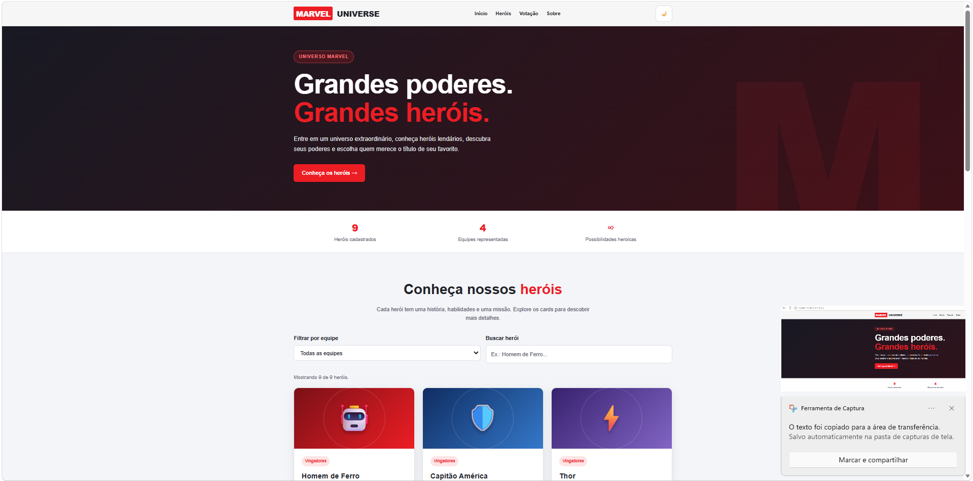
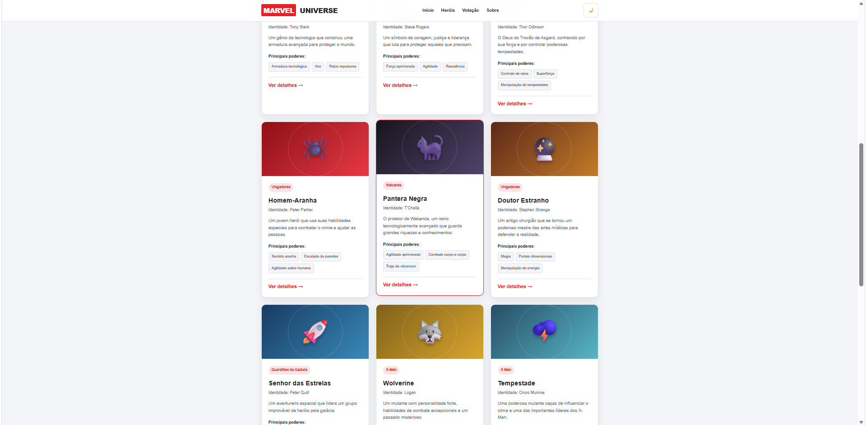
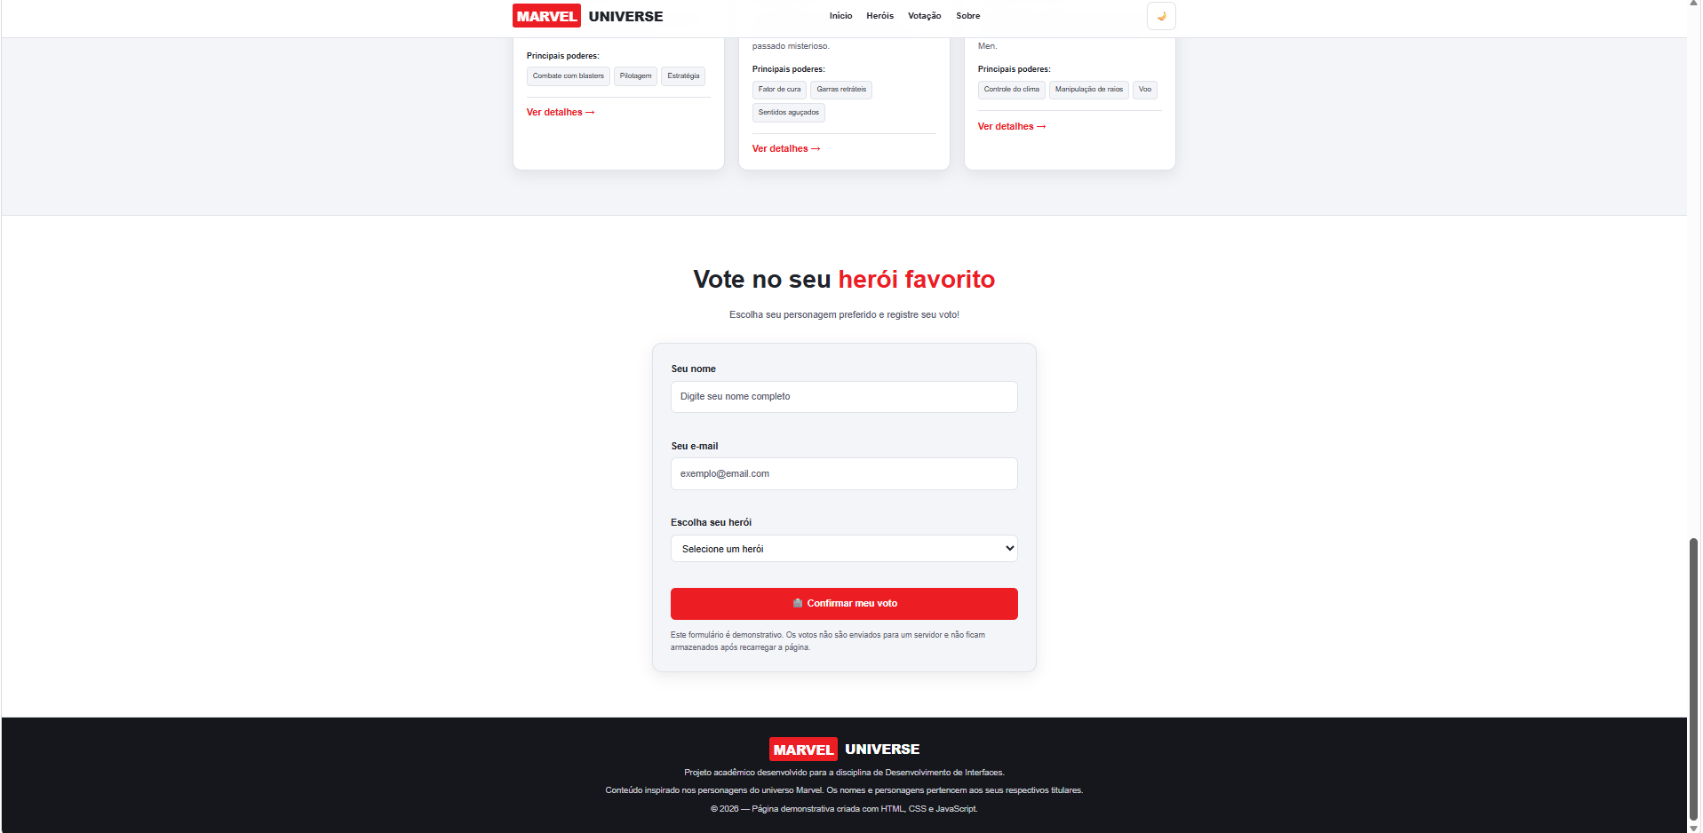

- com CSS usando Framework tailwind
Claude
Código:
<!DOCTYPE html>
<html lang="pt-BR">
<head>
<meta charset="UTF-8">
<meta name="viewport" content="width=device-width, initial-scale=1">
<title>Heróis Marvel – Tailwind</title>
<!-- Tailwind via CDN + configuração (modo escuro por classe e fonte do título) -->
<script src="https://cdn.tailwindcss.com"></script>
<script>
tailwind.config = {
darkMode: 'class',
theme: { extend: { fontFamily: { title: ['Impact','Arial Narrow Bold','sans-serif'] } } }
}
</script>
</head>
<body class="bg-[#eaf0fa] text-[#16162e] dark:bg-[#10101f] dark:text-[#f3f5ff] font-['Trebuchet_MS','Segoe_UI',sans-serif] leading-relaxed scroll-smooth transition-colors">

<!-- Cabeçalho fixo -->
<header class="fixed inset-x-0 top-0 z-50 bg-[#e23636] border-b-4 border-[#16162e] dark:border-[#f3f5ff]">
<nav class="max-w-6xl mx-auto px-5 h-[60px] flex items-center justify-between" aria-label="Principal">
<a href="#topo" class="font-title text-3xl tracking-wide bg-white text-[#e23636] px-2 -skew-x-6 focus-visible:outline focus-visible:outline-4 focus-visible:outline-offset-2">HERÓIS</a>
<ul class="flex items-center gap-5 text-white font-bold">
<li class="hidden sm:block"><a class="hover:underline" href="#herois">Heróis</a></li>
<li class="hidden sm:block"><a class="hover:underline" href="#votar">Votar</a></li>
<li><button id="themeBtn" type="button" aria-label="Alternar tema claro/escuro"
class="bg-[#ffc72c] text-[#16162e] border-[3px] border-[#16162e] rounded-md px-3 py-0.5 font-bold focus-visible:outline focus-visible:outline-4 focus-visible:outline-white">🌓 Tema</button></li>
</ul>
</nav>
</header>

<main id="topo">
<!-- Hero -->
<div class="mt-[60px] py-20 bg-[#ffc72c] text-[#16162e] border-b-4 border-[#16162e] dark:border-[#f3f5ff]"
style="background-image:radial-gradient(circle,rgba(22,22,46,.18) 1.5px,transparent 2px);background-size:16px 16px">
<div class="max-w-6xl mx-auto px-5">
<h1 class="font-title uppercase text-5xl sm:text-7xl lg:text-8xl leading-[0.95] max-w-[12ch] [text-shadow:5px_5px_0_#fff]">Os maiores heróis da Terra</h1>
<p class="max-w-[46ch] my-5 text-lg font-semibold">Conheça os poderes, as equipes e as histórias de quem salva o universo Marvel. Filtre, pesquise e vote no seu favorito.</p>
<a href="#herois" class="inline-block bg-[#e23636] text-white font-extrabold border-[3px] border-[#16162e] rounded-md px-6 py-3 shadow-[5px_5px_0_#16162e] hover:translate-x-0.5 hover:translate-y-0.5 hover:shadow-[3px_3px_0_#16162e] focus-visible:outline focus-visible:outline-4 focus-visible:outline-offset-2 focus-visible:outline-[#e23636]">Conheça os heróis</a>
</div>
</div>

<!-- Galeria -->
<section id="herois" class="py-14 scroll-mt-16">
<div class="max-w-6xl mx-auto px-5">
<h2 class="font-title text-4xl tracking-wide mb-5">Galeria de heróis</h2>
<div class="flex flex-wrap items-end gap-3 mb-8">
<div id="chips" role="group" aria-label="Filtrar por equipe" class="flex flex-wrap gap-3"></div>
<div class="sm:ml-auto w-full sm:w-auto">
<label for="busca" class="block text-sm font-bold">Buscar por nome</label>
<input id="busca" type="search" placeholder="Ex.: Thor"
class="w-full px-3 py-2 border-[3px] border-[#16162e] dark:border-[#f3f5ff] rounded-md bg-white dark:bg-[#1b1b34] focus-visible:outline focus-visible:outline-4 focus-visible:outline-[#e23636]">
</div>
</div>
<div id="grid" aria-live="polite" class="grid gap-6 grid-cols-[repeat(auto-fill,minmax(250px,1fr))]"></div>
</div>
</section>

<!-- Votação -->
<section id="votar" class="py-14 scroll-mt-16 bg-white dark:bg-[#1b1b34] border-y-4 border-[#16162e] dark:border-[#f3f5ff]">
<div class="max-w-6xl mx-auto px-5">
<h2 class="font-title text-4xl tracking-wide mb-5">Vote no seu herói favorito</h2>
<form id="form" novalidate class="grid gap-4 max-w-lg">
<div>
<label for="nome" class="block font-bold mb-1">Nome</label>
<input id="nome" type="text" autocomplete="name" class="campo">
<p id="e-nome" class="erro"></p>
</div>
<div>
<label for="email" class="block font-bold mb-1">E-mail</label>
<input id="email" type="email" autocomplete="email" class="campo">
<p id="e-email" class="erro"></p>
</div>
<div>
<label for="heroi" class="block font-bold mb-1">Herói favorito</label>
<select id="heroi" class="campo"></select>
<p id="e-heroi" class="erro"></p>
</div>
<button type="submit" class="justify-self-start bg-[#e23636] text-white font-extrabold border-[3px] border-[#16162e] rounded-md px-6 py-3 shadow-[5px_5px_0_#16162e] hover:translate-x-0.5 hover:translate-y-0.5 hover:shadow-[3px_3px_0_#16162e] focus-visible:outline focus-visible:outline-4 focus-visible:outline-offset-2 focus-visible:outline-[#e23636]">Enviar voto</button>
<div id="ok" role="status" hidden class="p-4 bg-[#ffc72c] text-[#16162e] font-bold border-[3px] border-[#16162e] rounded-md"></div>
</form>
</div>
</section>
</main>

<!-- Modal -->
<dialog id="modal" aria-labelledby="m-nome"
class="m-auto w-[92%] max-w-md p-0 bg-white dark:bg-[#1b1b34] text-[#16162e] dark:text-[#f3f5ff] border-4 border-[#16162e] dark:border-[#f3f5ff] rounded-lg shadow-[10px_10px_0_#16162e] dark:shadow-black backdrop:bg-black/70">
<div id="m-art" aria-hidden="true" class="h-28 grid place-items-center text-6xl border-b-4 border-[#16162e] dark:border-[#f3f5ff]"></div>
<div class="p-5">
<h3 id="m-nome" class="font-title text-3xl"></h3>
<p id="m-id" class="text-sm text-slate-600 dark:text-slate-300"></p>
<span id="m-team" class="inline-block my-2 bg-[#ffc72c] text-[#16162e] font-extrabold text-xs px-2 border-2 border-[#16162e] rounded"></span>
<p id="m-desc" class="my-3"></p>
<ul id="m-powers" class="flex flex-wrap gap-1.5"></ul>
<button id="m-close" type="button" class="mt-4 bg-[#e23636] text-white font-extrabold border-[3px] border-[#16162e] rounded-md px-5 py-2 shadow-[4px_4px_0_#16162e] focus-visible:outline focus-visible:outline-4 focus-visible:outline-offset-2 focus-visible:outline-[#e23636]">Fechar</button>
</div>
</dialog>

<footer class="py-8 text-center text-sm bg-[#16162e] text-[#eaf0fa]">
<p>Projeto acadêmico de Desenvolvimento de Interfaces. Marvel e seus personagens pertencem à Marvel Entertainment.</p>
</footer>

<!-- Estilos reutilizáveis com @apply (campos do formulário e mensagens de erro) -->
<style type="text/tailwindcss">
@layer components {
.campo { @apply w-full px-3 py-2 border-[3px] border-[#16162e] rounded-md bg-white text-[#16162e] dark:bg-[#10101f] dark:text-[#f3f5ff] dark:border-[#f3f5ff] focus-visible:outline focus-visible:outline-4 focus-visible:outline-[#e23636]; }
.erro { @apply min-h-[1.2rem] text-sm font-bold text-[#c62828] dark:text-red-300; }
}
</style>

<script>
/* ===== Dados ===== */
const herois = [
{nome:"Homem de Ferro", id:"Tony Stark", equipe:"Vingadores", emoji:"🤖", cor:"#e23636", poderes:["Armadura","Gênio","Voo"], desc:"Bilionário e inventor que construiu uma armadura tecnológica e se tornou um dos fundadores dos Vingadores."},
{nome:"Capitão América", id:"Steve Rogers", equipe:"Vingadores", emoji:"🛡️", cor:"#2f5fd0", poderes:["Escudo","Força","Liderança"], desc:"Soldado transformado pelo soro do super-soldado, é o líder moral e estratégico dos Vingadores."},
{nome:"Thor", id:"Thor Odinson", equipe:"Vingadores", emoji:"⚡", cor:"#7fb3ff", poderes:["Trovão","Mjölnir","Força divina"], desc:"Príncipe de Asgard e deus do trovão, protege a Terra com seu martelo encantado."},
{nome:"Viúva Negra", id:"Natasha Romanoff", equipe:"Vingadores", emoji:"🕷️", cor:"#555b78", poderes:["Espionagem","Combate","Infiltração"], desc:"Ex-espiã russa e mestra em combate corpo a corpo, essencial nas missões dos Vingadores."},
{nome:"Homem-Aranha", id:"Peter Parker", equipe:"Vingadores", emoji:"🕸️", cor:"#e23636", poderes:["Sentido aranha","Agilidade","Teia"], desc:"Jovem de Nova York com habilidades de aranha, equilibra a vida escolar com o combate ao crime."},
{nome:"Star-Lord", id:"Peter Quill", equipe:"Guardiões da Galáxia", emoji:"🚀", cor:"#ffc72c", poderes:["Pistolas","Botas a jato","Carisma"], desc:"Aventureiro intergaláctico que lidera os Guardiões da Galáxia, sempre acompanhado de sua mixtape."},
{nome:"Rocket", id:"Rocket Raccoon", equipe:"Guardiões da Galáxia", emoji:"🦝", cor:"#c97b3d", poderes:["Armamentos","Engenharia","Pilotagem"], desc:"Guaxinim geneticamente modificado, especialista em armas e engenhocas dos Guardiões."},
{nome:"Wolverine", id:"Logan", equipe:"X-Men", emoji:"🐺", cor:"#e8b400", poderes:["Garras de adamantium","Regeneração","Sentidos aguçados"], desc:"Mutante canadense com fator de cura e esqueleto de adamantium, um dos X-Men mais conhecidos."},
{nome:"Tempestade", id:"Ororo Munroe", equipe:"X-Men", emoji:"🌩️", cor:"#8aa0c8", poderes:["Clima","Raios","Voo"], desc:"Mutante capaz de controlar o clima, atua como líder e professora dos X-Men."}
];

const equipes = ["Todos", ...new Set(herois.map(h => h.equipe))];
let equipeAtual = "Todos";
const $ = s => document.querySelector(s);
const grid = $("#grid"), chips = $("#chips"), busca = $("#busca"), modal = $("#modal");

/* Classes Tailwind reutilizadas pelo JS */
const BORDA = "border-[#16162e] dark:border-[#f3f5ff]";
const CHIP = `border-[3px] ${BORDA} rounded-full px-4 py-1 font-bold focus-visible:outline focus-visible:outline-4 focus-visible:outline-offset-2 focus-visible:outline-[#e23636]`;
const CHIP_ON = "bg-[#e23636] text-white";
const CHIP_OFF = "bg-white text-[#16162e] dark:bg-[#1b1b34] dark:text-[#f3f5ff]";
const PODER = `border-2 ${BORDA} rounded px-1.5 text-xs`;

/* ===== Chips de filtro ===== */
function renderChips(){
chips.innerHTML = "";
equipes.forEach(eq => {
const b = document.createElement("button");
b.type = "button"; b.textContent = eq;
b.className = `${CHIP} ${eq === equipeAtual ? CHIP_ON : CHIP_OFF}`;
b.setAttribute("aria-pressed", eq === equipeAtual);
b.addEventListener("click", () => { equipeAtual = eq; renderChips(); renderCards(); });
chips.appendChild(b);
});
}

/* ===== Cards ===== */
function renderCards(){
const termo = busca.value.trim().toLowerCase();
const lista = herois.filter(h =>
(equipeAtual === "Todos" || h.equipe === equipeAtual) && h.nome.toLowerCase().includes(termo));
grid.innerHTML = "";
if(!lista.length){
grid.innerHTML = `<p class="col-span-full p-8 text-center font-bold border-[3px] border-dashed ${BORDA}">Nenhum herói encontrado. Tente outro nome ou equipe.</p>`;
return;
}
lista.forEach(h => {
const c = document.createElement("button");
c.type = "button";
c.className = `text-left overflow-hidden bg-white dark:bg-[#1b1b34] border-4 ${BORDA} rounded-lg shadow-[7px_7px_0_#16162e] dark:shadow-black hover:-translate-x-0.5 hover:-translate-y-0.5 focus-visible:outline focus-visible:outline-4 focus-visible:outline-offset-4 focus-visible:outline-[#e23636]`;
c.setAttribute("aria-label", "Ver detalhes de " + h.nome);
c.innerHTML = `
<div aria-hidden="true" class="h-[130px] grid place-items-center text-6xl border-b-4 ${BORDA}" style="background:${h.cor}">${h.emoji}</div>
<div class="p-4">
<h3 class="font-title text-2xl tracking-wide">${h.nome}</h3>
<p class="text-sm text-slate-600 dark:text-slate-300">${h.id}</p>
<span class="inline-block my-2 bg-[#ffc72c] text-[#16162e] font-extrabold text-xs px-2 border-2 border-[#16162e] rounded">${h.equipe}</span>
<ul class="flex flex-wrap gap-1.5 mt-1">${h.poderes.map(p => `<li class="${PODER}">${p}</li>`).join("")}</ul>
</div>`;
c.addEventListener("click", () => abrirModal(h));
grid.appendChild(c);
});
}

/* ===== Modal ===== */
function abrirModal(h){
$("#m-art").style.background = h.cor; $("#m-art").textContent = h.emoji;
$("#m-nome").textContent = h.nome; $("#m-id").textContent = h.id;
$("#m-team").textContent = h.equipe; $("#m-desc").textContent = h.desc;
$("#m-powers").innerHTML = h.poderes.map(p => `<li class="${PODER}">${p}</li>`).join("");
modal.showModal();
}
$("#m-close").addEventListener("click", () => modal.close());
modal.addEventListener("click", e => { if(e.target === modal) modal.close(); });

/* ===== Tema claro/escuro (classe "dark" no <html>) ===== */
if(window.matchMedia("(prefers-color-scheme: dark)").matches) document.documentElement.classList.add("dark");
$("#themeBtn").addEventListener("click", () => document.documentElement.classList.toggle("dark"));

/* ===== Formulário ===== */
$("#heroi").innerHTML = '<option value="">Selecione…</option>' + herois.map(h => `<option>${h.nome}</option>`).join("");
$("#form").addEventListener("submit", e => {
e.preventDefault();
const nome = $("#nome").value.trim(), email = $("#email").value.trim(), heroi = $("#heroi").value;
const erros = {
nome: nome.length < 3 ? "Digite seu nome com pelo menos 3 letras." : "",
email: /^[^\s@]+@[^\s@]+\.[^\s@]+$/.test(email) ? "" : "Digite um e-mail válido, como nome@exemplo.com.",
heroi: heroi ? "" : "Escolha um herói da lista."
};
Object.keys(erros).forEach(k => $("#e-" + k).textContent = erros[k]);
const ok = $("#ok");
if(Object.values(erros).some(Boolean)){ ok.hidden = true; return; }
ok.textContent = `Voto registrado, ${nome}! Seu herói favorito: ${heroi}.`;
ok.hidden = false; e.target.reset();
});

busca.addEventListener("input", renderCards);
renderChips(); renderCards();
</script>
</body>
</html>

Layout:
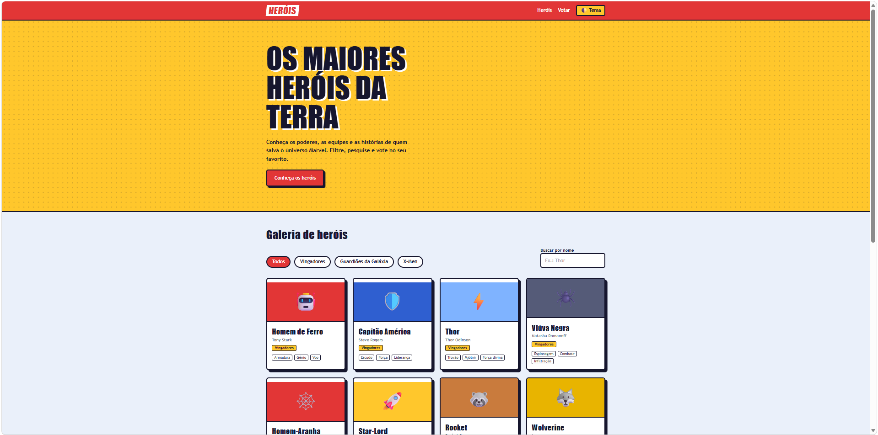
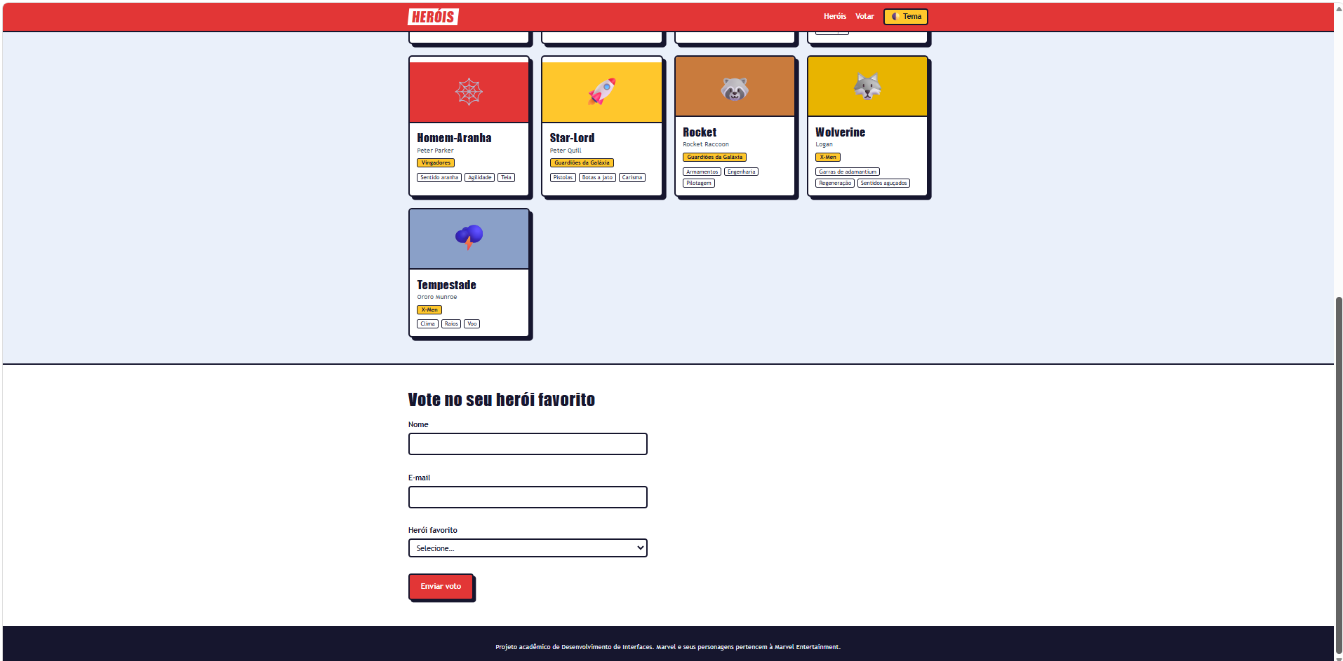

Gemini
Código:
<!DOCTYPE html>
<html lang="pt-BR" class="dark scroll-smooth">
<head>
<meta charset="UTF-8">
<meta name="viewport" content="width=device-width, initial-scale=1.0">
<title>Universo Marvel - Heróis</title>

<!-- Tailwind CSS via CDN -->
<script src="https://cdn.tailwindcss.com"></script>
<script>
// Configuração customizada do Tailwind para o tema dark/light
tailwind.config = {
darkMode: 'class',
theme: {
extend: {
colors: {
marvel: {
red: '#ED1D24',
darkRed: '#B11318',
darkBg: '#0F172A',
cardDark: '#1E293B',
}
}
}
}
}
</script>
</head>
<body class="bg-gray-100 text-gray-900 dark:bg-marvel-darkBg dark:text-gray-100 transition-colors duration-300 min-h-screen flex flex-col font-sans">

<!-- 1. CABEÇALHO FIXO -->
<header class="fixed top-0 left-0 w-full bg-white/90 dark:bg-slate-900/90 backdrop-blur-md border-b border-gray-200 dark:border-slate-800 z-50 transition-colors duration-300">
<div class="max-w-7xl mx-auto px-4 sm:px-6 lg:px-8 h-16 flex items-center justify-between">
<!-- Logo -->
<a href="#" class="bg-marvel-red text-white font-black italic tracking-tighter text-2xl px-3 py-1 uppercase shadow-md hover:bg-marvel-darkRed transition-colors focus:outline-none focus:ring-2 focus:ring-red-500 focus:ring-offset-2">
MARVEL
</a>

<!-- Navegação e Tema -->
<div class="flex items-center space-x-6">
<nav class="hidden md:flex space-x-6 font-semibold" aria-label="Navegação principal">
<a href="#hero" class="hover:text-marvel-red transition-colors focus:outline-none focus:ring-2 focus:ring-marvel-red rounded px-1">Início</a>
<a href="#galeria" class="hover:text-marvel-red transition-colors focus:outline-none focus:ring-2 focus:ring-marvel-red rounded px-1">Heróis</a>
<a href="#votacao" class="hover:text-marvel-red transition-colors focus:outline-none focus:ring-2 focus:ring-marvel-red rounded px-1">Votação</a>
</nav>

<!-- Botão Alternar Tema (Dark/Light) -->
<button id="themeToggleBtn" aria-label="Alternar tema escuro/claro" class="p-2 rounded-lg bg-gray-200 dark:bg-slate-800 hover:bg-gray-300 dark:hover:bg-slate-700 transition-colors focus:outline-none focus:ring-2 focus:ring-marvel-red">
<span id="themeIcon" class="text-xl">☀️</span>
</button>
</div>
</div>
</header>

<!-- 2. SEÇÃO HERO -->
<section id="hero" class="pt-32 pb-20 px-4 text-center bg-gradient-to-b from-marvel-red/10 via-transparent to-transparent flex flex-col items-center justify-center">
<span class="text-marvel-red font-bold tracking-widest uppercase mb-2">Universo de Quadrinhos</span>
<h1 class="text-4xl sm:text-6xl font-black tracking-tight mb-4 uppercase">
Os Maiores Heróis da Terra
</h1>
<p class="text-lg sm:text-xl text-gray-600 dark:text-gray-300 max-w-2xl mb-8">
Explore a base de dados oficial com os defensores do universo, suas identidades secretas, habilidades extraordinárias e equipes.
</p>
<a href="#galeria" class="bg-marvel-red hover:bg-marvel-darkRed text-white font-bold px-8 py-3 rounded-full shadow-lg hover:shadow-red-500/30 transition-all duration-300 transform hover:-translate-y-0.5 focus:outline-none focus:ring-2 focus:ring-marvel-red focus:ring-offset-2">
Conheça os Heróis
</a>
</section>

<!-- SEÇÃO PRINCIPAL DE CONTEÚDO -->
<main class="max-w-7xl mx-auto px-4 sm:px-6 lg:px-8 flex-grow w-full py-8">

<!-- 4. CONTROLES DE FILTRO E BUSCA -->
<section id="galeria" class="mb-12" aria-labelledby="heading-galeria">
<h2 id="heading-galeria" class="sr-only">Galeria de Heróis</h2>

<div class="flex flex-col md:flex-row gap-4 items-center justify-between mb-8">
<!-- Campo de Busca -->
<div class="w-full md:w-1/3">
<label for="searchInput" class="sr-only">Buscar herói pelo nome ou identidade</label>
<input
type="text"
id="searchInput"
placeholder="Buscar por nome ou identidade..."
class="w-full px-4 py-2.5 rounded-xl border border-gray-300 dark:border-slate-700 bg-white dark:bg-slate-800 focus:ring-2 focus:ring-marvel-red focus:outline-none transition-all"
>
</div>

<!-- Filtro por Equipe -->
<div class="flex flex-wrap gap-2 w-full md:w-auto justify-start md:justify-end" id="teamFilterContainer" role="group" aria-label="Filtro por equipe">
<!-- Botões de filtro gerados via JS -->
</div>
</div>

<!-- 3. GALERIA DE CARDS -->
<div id="heroesGrid" class="grid grid-cols-1 sm:grid-cols-2 lg:grid-cols-3 gap-6">
<!-- Cards renderizados via JS -->
</div>

<!-- Mensagem caso nada seja encontrado -->
<div id="noResults" class="hidden text-center py-12">
<p class="text-xl text-gray-500 dark:text-gray-400">Nenhum herói encontrado com os critérios selecionados.</p>
</div>
</section>

<!-- 5. FORMULÁRIO DE VOTAÇÃO -->
<section id="votacao" class="my-16 max-w-2xl mx-auto bg-white dark:bg-marvel-cardDark p-8 rounded-2xl shadow-xl border border-gray-200 dark:border-slate-800" aria-labelledby="heading-votacao">
<h2 id="heading-votacao" class="text-2xl font-bold mb-2 text-center">Vote no seu Herói Favorito</h2>
<p class="text-sm text-gray-500 dark:text-gray-400 text-center mb-6">Ajude a decidir quem liderará a próxima fase dos Vingadores!</p>

<form id="voteForm" class="space-y-4" novalidate>
<!-- Nome -->
<div>
<label for="userName" class="block text-sm font-medium mb-1">Seu Nome *</label>
<input
type="text"
id="userName"
class="w-full px-4 py-2 rounded-lg border border-gray-300 dark:border-slate-700 bg-gray-50 dark:bg-slate-900 focus:ring-2 focus:ring-marvel-red focus:outline-none transition-all"
placeholder="Ex: Peter Parker"
>
<p id="nameError" class="text-marvel-red text-xs mt-1 hidden" role="alert"></p>
</div>

<!-- E-mail -->
<div>
<label for="userEmail" class="block text-sm font-medium mb-1">Seu E-mail *</label>
<input
type="email"
id="userEmail"
class="w-full px-4 py-2 rounded-lg border border-gray-300 dark:border-slate-700 bg-gray-50 dark:bg-slate-900 focus:ring-2 focus:ring-marvel-red focus:outline-none transition-all"
placeholder="exemplo@email.com"
>
<p id="emailError" class="text-marvel-red text-xs mt-1 hidden" role="alert"></p>
</div>

<!-- Escolha do Herói -->
<div>
<label for="heroSelect" class="block text-sm font-medium mb-1">Escolha o Herói *</label>
<select
id="heroSelect"
class="w-full px-4 py-2 rounded-lg border border-gray-300 dark:border-slate-700 bg-gray-50 dark:bg-slate-900 focus:ring-2 focus:ring-marvel-red focus:outline-none transition-all"
>
<option value="">Selecione um herói...</option>
<!-- Opções preenchidas dinamicamente via JS -->
</select>
<p id="heroSelectError" class="text-marvel-red text-xs mt-1 hidden" role="alert"></p>
</div>

<!-- Botão Enviar -->
<button
type="submit"
class="w-full bg-marvel-red hover:bg-marvel-darkRed text-white font-bold py-3 rounded-lg shadow transition-colors mt-2 focus:outline-none focus:ring-2 focus:ring-marvel-red focus:ring-offset-2"
>
Confirmar Voto
</button>
</form>

<!-- Mensagem de Sucesso -->
<div id="voteSuccess" class="hidden text-center p-4 bg-green-100 dark:bg-green-900/40 border border-green-400 text-green-700 dark:text-green-300 rounded-lg mt-4" role="status">
✅ Voto registrado com sucesso! Obrigado por participar.
</div>
</section>
</main>

<!-- MODAL DE DETALHES DO HERÓI -->
<div id="heroModal" class="fixed inset-0 bg-black/70 z-50 flex items-center justify-center p-4 hidden backdrop-blur-sm" role="dialog" aria-modal="true" aria-labelledby="modalTitle">
<div class="bg-white dark:bg-marvel-cardDark rounded-2xl max-w-lg w-full p-6 relative shadow-2xl border border-gray-200 dark:border-slate-700 transform transition-all">
<!-- Botão Fechar -->
<button id="closeModalBtn" aria-label="Fechar janela de detalhes" class="absolute top-4 right-4 text-gray-500 hover:text-gray-800 dark:hover:text-white text-2xl font-bold w-8 h-8 flex items-center justify-center rounded-full focus:outline-none focus:ring-2 focus:ring-marvel-red">
&times;
</button>

<!-- Conteúdo do Modal -->
<div id="modalContent">
<!-- Preenchido via JS -->
</div>
</div>
</div>

<!-- 6. RODAPÉ -->
<footer class="bg-white dark:bg-slate-900 border-t border-gray-200 dark:border-slate-800 py-6 text-center text-sm text-gray-500 dark:text-gray-400">
<p>© 2026 Universo Marvel Fanpage. Desenvolvido para fins demonstrativos.</p>
<p class="mt-1">Dados inspirados na Marvel Comics. Todos os direitos reservados aos detentores das marcas.</p>
</footer>

<!-- INTERAÇÕES EM JAVASCRIPT -->
<script>
// Array de Objetos - Dados dos Heróis
const heroes = [
{
id: 'homem-de-ferro',
name: 'Homem de Ferro',
secretIdentity: 'Tony Stark',
team: 'Vingadores',
description: 'Gênio, bilionário, playboy e filantropo protegido por uma armadura de alta tecnologia.',
powers: ['Armadura Tecnológica', 'Voo Superlativo', 'Raios Repulsores'],
bgGradient: 'from-amber-500 to-red-600',
emoji: '🦾',
firstAppearance: 'Tales of Suspense #39 (1963)'
},
{
id: 'capitao-america',
name: 'Capitão América',
secretIdentity: 'Steve Rogers',
team: 'Vingadores',
description: 'Super-soldado da Segunda Guerra Mundial e líder nato dos Vingadores.',
powers: ['Força Aprimorada', 'Escudo Indestrutível', 'Liderança Tática'],
bgGradient: 'from-blue-600 to-red-600',
emoji: '🛡️',
firstAppearance: 'Captain America Comics #1 (1941)'
},
{
id: 'homem-aranha',
name: 'Homem-Aranha',
secretIdentity: 'Peter Parker',
team: 'Vingadores',
description: 'Jovem herói de Nova York que aprendeu que com grandes poderes vêm grandes responsabilidades.',
powers: ['Sentido Aranha', 'Agilidade Sobre-humana', 'Disparadores de Teia'],
bgGradient: 'from-red-500 to-blue-700',
emoji: '🕷️',
firstAppearance: 'Amazing Fantasy #15 (1962)'
},
{
id: 'wolverine',
name: 'Wolverine',
secretIdentity: 'Logan / James Howlett',
team: 'X-Men',
description: 'Mutante com esqueleto revestido de Adamantium e um fator de cura impressionante.',
powers: ['Fator de Cura', 'Garras de Adamantium', 'Sentidos Aguçados'],
bgGradient: 'from-yellow-400 to-gray-800',
emoji: '🐺',
firstAppearance: 'The Incredible Hulk #180 (1974)'
},
{
id: 'tempestade',
name: 'Tempestade',
secretIdentity: 'Ororo Munroe',
team: 'X-Men',
description: 'Mutante nível Ômega capaz de manipular as forças climáticas da Terra.',
powers: ['Controle Climático', 'Voo', 'Geração de Raios'],
bgGradient: 'from-sky-400 to-slate-800',
emoji: '⚡',
firstAppearance: 'Giant-Size X-Men #1 (1975)'
},
{
id: 'senhor-das-estrelas',
name: 'Senhor das Estrelas',
secretIdentity: 'Peter Quill',
team: 'Guardiões da Galáxia',
description: 'Líder meio-humano dos Guardiões, mestre em táticas de combate galáctico e apaixonado por música.',
powers: ['Piloto Mestre', 'Pistolas Elementais', 'Equipamento Celestial'],
bgGradient: 'from-red-700 to-indigo-900',
emoji: '🚀',
firstAppearance: 'Marvel Preview #4 (1976)'
},
{
id: 'groot',
name: 'Groot',
secretIdentity: 'Groot',
team: 'Guardiões da Galáxia',
description: 'Monstro de árvore humanoide com coração de ouro e parceiro leal de Rocket Raccoon.',
powers: ['Regeneração Corporal', 'Super Força', 'Crescimento de Ramos'],
bgGradient: 'from-emerald-700 to-amber-900',
emoji: '🌳',
firstAppearance: 'Tales to Astonish #13 (1960)'
}
];

// Estado do Filtro
let currentFilter = 'Todos';
let searchQuery = '';

// Elementos DOM
const heroesGrid = document.getElementById('heroesGrid');
const searchInput = document.getElementById('searchInput');
const teamFilterContainer = document.getElementById('teamFilterContainer');
const noResults = document.getElementById('noResults');
const heroSelect = document.getElementById('heroSelect');
const themeToggleBtn = document.getElementById('themeToggleBtn');
const themeIcon = document.getElementById('themeIcon');
const heroModal = document.getElementById('heroModal');
const closeModalBtn = document.getElementById('closeModalBtn');
const modalContent = document.getElementById('modalContent');

// 1. Inicialização
document.addEventListener('DOMContentLoaded', () => {
renderFilterButtons();
renderHeroes();
populateSelectOptions();
setupTheme();
});

// 2. Renderização dos Botões de Filtro
function renderFilterButtons() {
const teams = ['Todos', ...new Set(heroes.map(h => h.team))];
teamFilterContainer.innerHTML = teams.map(team => `
<button
onclick="filterByTeam('${team}')"
class="filter-btn px-4 py-1.5 rounded-full text-sm font-semibold transition-all border focus:outline-none focus:ring-2 focus:ring-marvel-red ${
currentFilter === team
? 'bg-marvel-red border-marvel-red text-white shadow-md'
: 'border-gray-300 dark:border-slate-700 hover:border-marvel-red text-gray-700 dark:text-gray-300'
}"
>
${team}
</button>
`).join('');
}

// Função acionada ao clicar nos filtros
window.filterByTeam = function(team) {
currentFilter = team;
renderFilterButtons();
renderHeroes();
};

// 3. Renderização dos Cards dos Heróis
function renderHeroes() {
const filtered = heroes.filter(hero => {
const matchesTeam = currentFilter === 'Todos' || hero.team === currentFilter;
const matchesSearch = hero.name.toLowerCase().includes(searchQuery.toLowerCase()) ||
hero.secretIdentity.toLowerCase().includes(searchQuery.toLowerCase());
return matchesTeam && matchesSearch;
});

if (filtered.length === 0) {
heroesGrid.innerHTML = '';
noResults.classList.remove('hidden');
return;
}

noResults.classList.add('hidden');
heroesGrid.innerHTML = filtered.map(hero => `
<article class="bg-white dark:bg-marvel-cardDark rounded-2xl overflow-hidden border border-gray-200 dark:border-slate-800 shadow-md hover:shadow-xl transition-all duration-300 flex flex-col justify-between">
<div>
<!-- Bloco Visual (Substitui imagem) -->
<div class="h-40 bg-gradient-to-br ${hero.bgGradient} flex items-center justify-center text-6xl shadow-inner relative">
<span class="transform transition-transform hover:scale-125 duration-300 select-none" aria-hidden="true">${hero.emoji}</span>
<span class="absolute bottom-3 right-3 text-xs bg-black/60 text-white px-2 py-1 rounded-md backdrop-blur-sm font-medium">
${hero.team}
</span>
</div>

<!-- Conteúdo do Card -->
<div class="p-5">
<h3 class="text-xl font-bold mb-1">${hero.name}</h3>
<p class="text-xs text-marvel-red font-semibold uppercase tracking-wider mb-3">
Identidade: ${hero.secretIdentity}
</p>
<p class="text-sm text-gray-600 dark:text-gray-300 mb-4 line-clamp-2">
${hero.description}
</p>

<!-- Poderes -->
<div class="space-y-1 mb-4">
<span class="text-xs font-bold text-gray-400 uppercase">Principais Poderes:</span>
<div class="flex flex-wrap gap-1 mt-1">
${hero.powers.map(power => `
<span class="text-xs bg-gray-100 dark:bg-slate-800 text-gray-700 dark:text-gray-300 px-2 py-1 rounded-md border border-gray-200 dark:border-slate-700">
${power}
</span>
`).join('')}
</div>
</div>
</div>
</div>

<!-- Botão Ação -->
<div class="p-5 pt-0">
<button
onclick="openModal('${hero.id}')"
class="w-full text-center bg-gray-100 dark:bg-slate-800 hover:bg-marvel-red hover:text-white dark:hover:bg-marvel-red text-sm font-bold py-2 rounded-lg transition-colors border border-gray-200 dark:border-slate-700 focus:outline-none focus:ring-2 focus:ring-marvel-red"
>
Ver Detalhes
</button>
</div>
</article>
`).join('');
}

// 4. Busca em Tempo Real
searchInput.addEventListener('input', (e) => {
searchQuery = e.target.value;
renderHeroes();
});

// 5. Preencher Opções do Select no Formulário
function populateSelectOptions() {
heroSelect.innerHTML = '<option value="">Selecione um herói...</option>' +
heroes.map(h => `<option value="${h.name}">${h.name} (${h.team})</option>`).join('');
}

// 6. Lógica do Modal
window.openModal = function(heroId) {
const hero = heroes.find(h => h.id === heroId);
if (!hero) return;

modalContent.innerHTML = `
<div class="text-center mb-4">
<div class="w-20 h-20 mx-auto bg-gradient-to-br ${hero.bgGradient} rounded-full flex items-center justify-center text-4xl mb-3 shadow-lg">
${hero.emoji}
</div>
<h3 id="modalTitle" class="text-2xl font-black">${hero.name}</h3>
<p class="text-marvel-red font-medium text-sm">Identidade Secreta: ${hero.secretIdentity}</p>
</div>

<div class="space-y-3 text-sm text-gray-600 dark:text-gray-300">
<p><strong>Equipe:</strong> ${hero.team}</p>
<p><strong>Primeira Aparição:</strong> ${hero.firstAppearance}</p>
<p><strong>História:</strong> ${hero.description}</p>
<div>
<strong>Lista de Poderes:</strong>
<ul class="list-disc list-inside mt-1 space-y-1">
${hero.powers.map(p => `<li>${p}</li>`).join('')}
</ul>
</div>
</div>
`;

heroModal.classList.remove('hidden');
document.body.style.overflow = 'hidden'; // Impede scroll ao fundo
};

function closeModal() {
heroModal.classList.add('hidden');
document.body.style.overflow = 'auto';
}

closeModalBtn.addEventListener('click', closeModal);
heroModal.addEventListener('click', (e) => {
if (e.target === heroModal) closeModal();
});

// Fechar com a tecla ESC
document.addEventListener('keydown', (e) => {
if (e.key === 'Escape' && !heroModal.classList.contains('hidden')) {
closeModal();
}
});

// 7. Alternar Tema Claro / Escuro
function setupTheme() {
const isDark = document.documentElement.classList.contains('dark');
themeIcon.textContent = isDark ? '☀️' : '🌙';
}

themeToggleBtn.addEventListener('click', () => {
document.documentElement.classList.toggle('dark');
const isDark = document.documentElement.classList.contains('dark');
themeIcon.textContent = isDark ? '☀️' : '🌙';
});

// 8. Validação do Formulário
const voteForm = document.getElementById('voteForm');
const userName = document.getElementById('userName');
const userEmail = document.getElementById('userEmail');
const nameError = document.getElementById('nameError');
const emailError = document.getElementById('emailError');
const heroSelectError = document.getElementById('heroSelectError');
const voteSuccess = document.getElementById('voteSuccess');

voteForm.addEventListener('submit', (e) => {
e.preventDefault();
let isValid = true;

// Limpar mensagens
nameError.classList.add('hidden');
emailError.classList.add('hidden');
heroSelectError.classList.add('hidden');
voteSuccess.classList.add('hidden');

// Validar Nome
if (!userName.value.trim()) {
nameError.textContent = 'Por favor, informe seu nome.';
nameError.classList.remove('hidden');
isValid = false;
}

// Validar E-mail
const emailPattern = /^[^\s@]+@[^\s@]+\.[^\s@]+$/;
if (!userEmail.value.trim() || !emailPattern.test(userEmail.value)) {
emailError.textContent = 'Por favor, insira um e-mail válido.';
emailError.classList.remove('hidden');
isValid = false;
}

// Validar Seleção de Herói
if (!heroSelect.value) {
heroSelectError.textContent = 'Por favor, selecione um herói.';
heroSelectError.classList.remove('hidden');
isValid = false;
}

// Confirmação
if (isValid) {
voteSuccess.classList.remove('hidden');
voteForm.reset();
setTimeout(() => {
voteSuccess.classList.add('hidden');
}, 5000);
}
});
</script>
</body>
</html>

Layout:
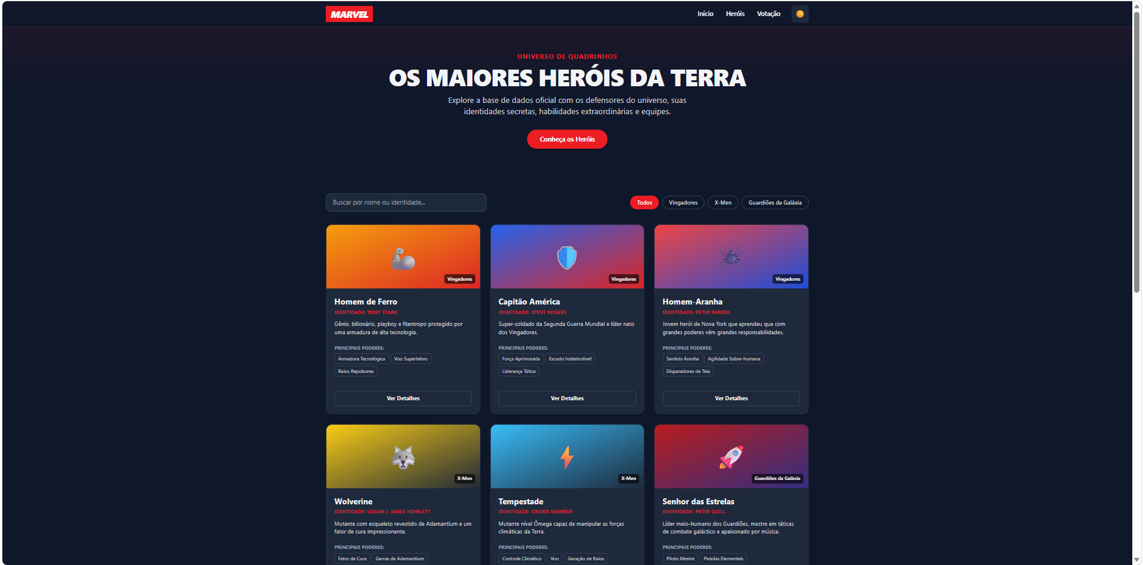
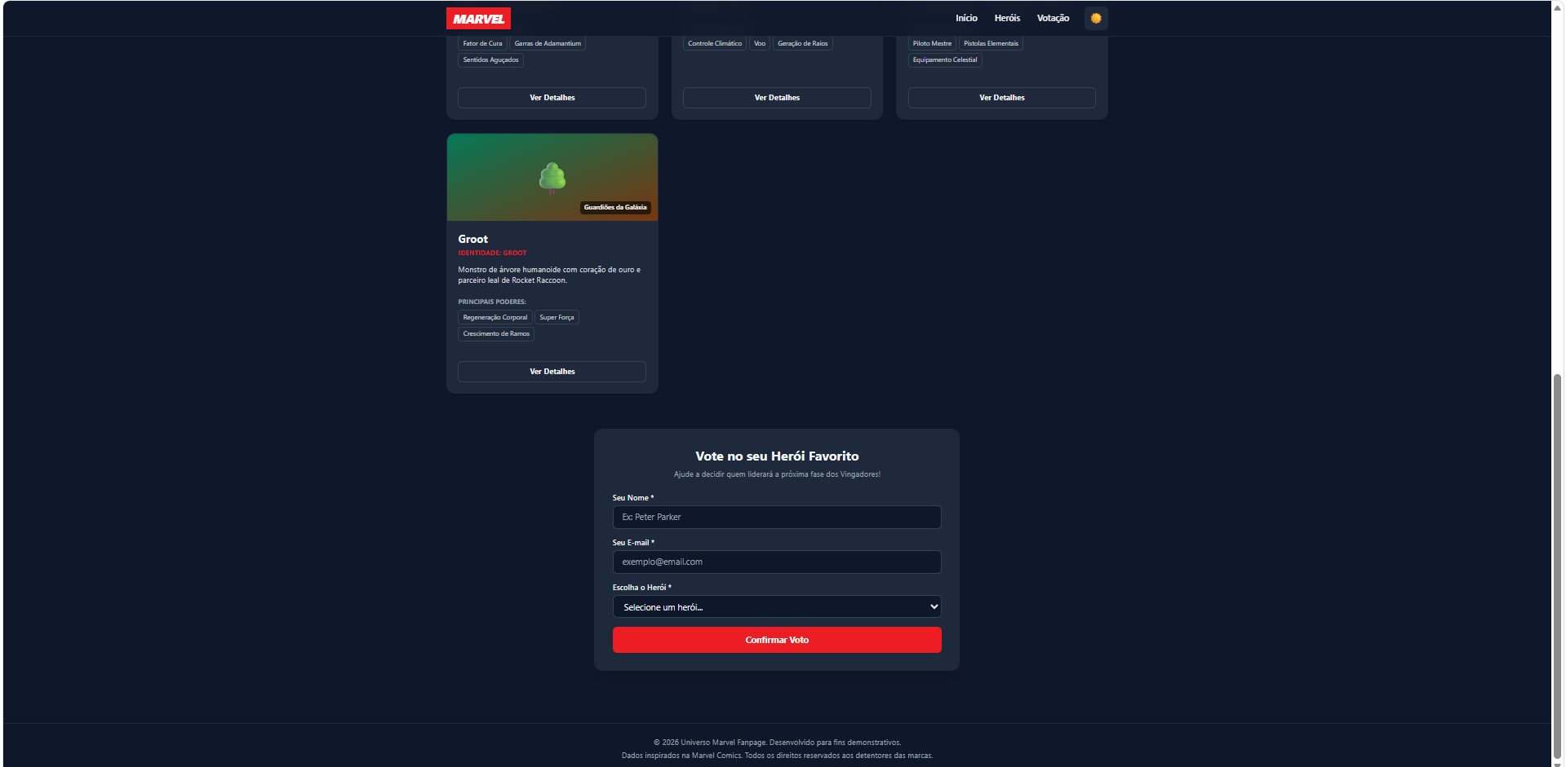

Chat GPT
Código:

<!DOCTYPE html>
<html lang="pt-BR" class="scroll-smooth">
<head>
<meta charset="UTF-8">
<meta name="viewport" content="width=device-width, initial-scale=1.0">
<meta name="description" content="Conheça os heróis Marvel, descubra seus poderes e vote no seu favorito.">
<title>Marvel Universe | Conheça os Heróis</title>

<!-- Tailwind CSS via CDN -->
<script src="https://cdn.tailwindcss.com"></script>

<script>
tailwind.config = {
darkMode: 'class',
theme: {
extend: {
colors: {
marvel: '#ed1d24'
}
}
}
};
</script>
</head>

<body class="bg-gray-100 text-gray-900 transition-colors duration-300 dark:bg-gray-950 dark:text-gray-100">

<!-- CABEÇALHO FIXO -->
<header class="fixed top-0 z-50 w-full border-b border-gray-200 bg-white/95 shadow-sm backdrop-blur dark:border-gray-800 dark:bg-gray-900/95">
<nav class="mx-auto flex min-h-16 max-w-7xl items-center justify-between gap-4 px-4 py-3 sm:px-6 lg:px-8" aria-label="Menu principal">

<a href="#inicio" class="shrink-0 text-lg font-black tracking-tight sm:text-2xl" aria-label="Marvel Universe - Início">
<span class="bg-marvel px-2 py-1 text-white">MARVEL</span>
<span class="hidden sm:inline"> UNIVERSE</span>
</a>

<div class="hidden items-center gap-6 md:flex">
<a href="#inicio" class="font-semibold transition hover:text-marvel">Início</a>
<a href="#herois" class="font-semibold transition hover:text-marvel">Heróis</a>
<a href="#votacao" class="font-semibold transition hover:text-marvel">Votação</a>
<a href="#sobre" class="font-semibold transition hover:text-marvel">Sobre</a>
</div>

<div class="flex items-center gap-2">
<button id="themeButton" type="button" aria-label="Ativar tema escuro" class="rounded-xl border border-gray-300 px-3 py-2 transition hover:bg-gray-100 focus:outline-none focus:ring-2 focus:ring-marvel dark:border-gray-700 dark:hover:bg-gray-800">
🌙
</button>

<button id="menuButton" type="button" aria-label="Abrir menu" aria-expanded="false" aria-controls="mobileMenu" class="rounded-xl border border-gray-300 px-3 py-2 md:hidden dark:border-gray-700">
☰
</button>
</div>
</nav>

<!-- MENU PARA CELULARES -->
<div id="mobileMenu" class="hidden border-t border-gray-200 bg-white px-4 py-3 dark:border-gray-800 dark:bg-gray-900 md:hidden">
<a href="#inicio" class="block rounded-lg px-3 py-3 font-semibold hover:bg-gray-100 dark:hover:bg-gray-800">Início</a>
<a href="#herois" class="block rounded-lg px-3 py-3 font-semibold hover:bg-gray-100 dark:hover:bg-gray-800">Heróis</a>
<a href="#votacao" class="block rounded-lg px-3 py-3 font-semibold hover:bg-gray-100 dark:hover:bg-gray-800">Votação</a>
<a href="#sobre" class="block rounded-lg px-3 py-3 font-semibold hover:bg-gray-100 dark:hover:bg-gray-800">Sobre</a>
</div>
</header>

<main>
<!-- SEÇÃO PRINCIPAL -->
<section id="inicio" class="relative flex min-h-[650px] items-center overflow-hidden bg-gradient-to-br from-gray-950 via-red-950 to-gray-900 pt-24 text-white">
<div aria-hidden="true" class="pointer-events-none absolute -right-20 -top-10 text-[25rem] font-black leading-none text-white/[0.04] sm:text-[35rem]">
M
</div>

<div class="relative mx-auto w-full max-w-7xl px-4 py-20 sm:px-6 lg:px-8">
<div class="max-w-3xl">
<span class="mb-6 inline-block rounded-full border border-red-400/40 bg-red-500/10 px-4 py-2 text-sm font-bold uppercase tracking-widest text-red-300">
Universo Marvel
</span>

<h1 class="mb-6 text-4xl font-black leading-tight tracking-tight sm:text-6xl lg:text-7xl">
Grandes poderes.<br>
<span class="text-red-500">Grandes heróis.</span>
</h1>

<p class="mb-8 max-w-2xl text-lg leading-relaxed text-gray-300 sm:text-xl">
Descubra histórias extraordinárias, conheça personagens lendários e explore os poderes dos heróis que protegem o universo.
</p>

<a href="#herois" class="inline-flex items-center gap-2 rounded-xl bg-marvel px-7 py-4 font-bold text-white shadow-lg transition hover:-translate-y-1 hover:bg-red-700 focus:outline-none focus:ring-4 focus:ring-red-400">
Conheça os heróis
<span aria-hidden="true">→</span>
</a>
</div>
</div>
</section>

<!-- ESTATÍSTICAS -->
<section class="border-b border-gray-200 bg-white dark:border-gray-800 dark:bg-gray-900" aria-label="Resumo da galeria">
<div class="mx-auto grid max-w-7xl grid-cols-3 gap-4 px-4 py-8 text-center sm:px-6 lg:px-8">
<div>
<p id="totalHeroes" class="text-3xl font-black text-marvel sm:text-4xl">9</p>
<p class="mt-1 text-xs text-gray-600 dark:text-gray-400 sm:text-sm">Heróis cadastrados</p>
</div>
<div>
<p id="totalTeams" class="text-3xl font-black text-marvel sm:text-4xl">5</p>
<p class="mt-1 text-xs text-gray-600 dark:text-gray-400 sm:text-sm">Equipes representadas</p>
</div>
<div>
<p class="text-3xl font-black text-marvel sm:text-4xl">∞</p>
<p class="mt-1 text-xs text-gray-600 dark:text-gray-400 sm:text-sm">Aventuras possíveis</p>
</div>
</div>
</section>

<!-- GALERIA DE HERÓIS -->
<section id="herois" class="mx-auto max-w-7xl px-4 py-20 sm:px-6 lg:px-8">
<div class="mb-10 text-center">
<p class="mb-3 text-sm font-bold uppercase tracking-widest text-marvel">Conheça o universo</p>
<h2 class="text-3xl font-black sm:text-4xl">Nossos <span class="text-marvel">heróis</span></h2>
<p class="mx-auto mt-4 max-w-2xl text-gray-600 dark:text-gray-400">
Explore os personagens, descubra suas habilidades e clique em um card para conhecer mais detalhes.
</p>
</div>

<!-- FILTROS -->
<div class="mb-8 grid gap-4 rounded-2xl border border-gray-200 bg-white p-5 shadow-sm dark:border-gray-800 dark:bg-gray-900 md:grid-cols-2">
<div>
<label for="teamFilter" class="mb-2 block text-sm font-bold">Filtrar por equipe</label>
<select id="teamFilter" class="w-full rounded-xl border border-gray-300 bg-white px-4 py-3 text-gray-900 outline-none transition focus:border-marvel focus:ring-2 focus:ring-red-200 dark:border-gray-700 dark:bg-gray-800 dark:text-white dark:focus:ring-red-900">
<option value="Todas">Todas as equipes</option>
<option value="Vingadores">Vingadores</option>
<option value="Guardiões da Galáxia">Guardiões da Galáxia</option>
<option value="X-Men">X-Men</option>
<option value="Wakanda">Wakanda</option>
<option value="Heróis Urbanos">Heróis Urbanos</option>
</select>
</div>

<div>
<label for="searchInput" class="mb-2 block text-sm font-bold">Buscar por nome ou identidade</label>
<input id="searchInput" type="search" placeholder="Ex.: Homem de Ferro..." autocomplete="off" class="w-full rounded-xl border border-gray-300 bg-white px-4 py-3 text-gray-900 outline-none transition placeholder:text-gray-500 focus:border-marvel focus:ring-2 focus:ring-red-200 dark:border-gray-700 dark:bg-gray-800 dark:text-white dark:focus:ring-red-900">
</div>
</div>

<p id="resultsCount" class="mb-5 text-sm text-gray-600 dark:text-gray-400" aria-live="polite">
Mostrando 9 heróis.
</p>

<!-- Os cards são criados pelo JavaScript -->
<div id="heroesGrid" class="grid grid-cols-1 gap-6 sm:grid-cols-2 lg:grid-cols-3"></div>
</section>

<!-- FORMULÁRIO DE VOTAÇÃO -->
<section id="votacao" class="border-y border-gray-200 bg-white py-20 dark:border-gray-800 dark:bg-gray-900">
<div class="mx-auto max-w-3xl px-4 sm:px-6 lg:px-8">
<div class="mb-10 text-center">
<p class="mb-3 text-sm font-bold uppercase tracking-widest text-marvel">Sua escolha importa</p>
<h2 class="text-3xl font-black sm:text-4xl">Vote no seu <span class="text-marvel">herói favorito</span></h2>
<p class="mt-4 text-gray-600 dark:text-gray-400">
Preencha os campos abaixo e escolha quem merece o seu voto.
</p>
</div>

<form id="voteForm" novalidate class="rounded-2xl border border-gray-200 bg-gray-50 p-6 shadow-lg dark:border-gray-700 dark:bg-gray-800 sm:p-8">
<div class="mb-6">
<label for="voterName" class="mb-2 block font-bold">Seu nome</label>
<input id="voterName" name="voterName" type="text" autocomplete="name" maxlength="100" required placeholder="Digite seu nome completo" aria-describedby="nameError" class="w-full rounded-xl border border-gray-300 bg-white px-4 py-3 text-gray-900 outline-none transition focus:border-marvel focus:ring-2 focus:ring-red-200 dark:border-gray-600 dark:bg-gray-900 dark:text-white dark:focus:ring-red-900">
<p id="nameError" class="mt-2 text-sm text-red-600" role="alert"></p>
</div>

<div class="mb-6">
<label for="voterEmail" class="mb-2 block font-bold">Seu e-mail</label>
<input id="voterEmail" name="voterEmail" type="email" autocomplete="email" maxlength="150" required placeholder="exemplo@email.com" aria-describedby="emailError" class="w-full rounded-xl border border-gray-300 bg-white px-4 py-3 text-gray-900 outline-none transition focus:border-marvel focus:ring-2 focus:ring-red-200 dark:border-gray-600 dark:bg-gray-900 dark:text-white dark:focus:ring-red-900">
<p id="emailError" class="mt-2 text-sm text-red-600" role="alert"></p>
</div>

<div class="mb-6">
<label for="favoriteHero" class="mb-2 block font-bold">Herói escolhido</label>
<select id="favoriteHero" name="favoriteHero" required aria-describedby="heroError" class="w-full rounded-xl border border-gray-300 bg-white px-4 py-3 text-gray-900 outline-none transition focus:border-marvel focus:ring-2 focus:ring-red-200 dark:border-gray-600 dark:bg-gray-900 dark:text-white dark:focus:ring-red-900">
<option value="">Selecione seu herói favorito</option>
</select>
<p id="heroError" class="mt-2 text-sm text-red-600" role="alert"></p>
</div>

<button type="submit" class="w-full rounded-xl bg-marvel px-6 py-4 font-bold text-white transition hover:bg-red-700 focus:outline-none focus:ring-4 focus:ring-red-300">
🗳️ Confirmar meu voto
</button>

<p class="mt-4 text-sm text-gray-600 dark:text-gray-400">
Formulário demonstrativo: os dados não são enviados para um servidor nem armazenados permanentemente.
</p>

<div id="formStatus" role="status" aria-live="polite" class="mt-5 hidden rounded-xl p-4 text-sm font-semibold"></div>
</form>
</div>
</section>
</main>

<!-- RODAPÉ -->
<footer id="sobre" class="bg-gray-950 px-4 py-10 text-center text-white">
<a href="#inicio" class="inline-block text-2xl font-black">
<span class="bg-marvel px-2 py-1">MARVEL</span> UNIVERSE
</a>

<p class="mx-auto mt-5 max-w-2xl text-sm leading-relaxed text-gray-400">
Projeto acadêmico desenvolvido para a disciplina de Desenvolvimento de Interfaces, utilizando HTML, Tailwind CSS e JavaScript.
</p>

<p class="mx-auto mt-3 max-w-2xl text-xs text-gray-500">
Página não oficial. Os nomes e personagens apresentados pertencem aos seus respectivos titulares.
</p>

<p class="mt-5 text-sm text-gray-400">
© 2026 — Projeto educacional.
</p>
</footer>

<!-- MODAL COM INFORMAÇÕES ADICIONAIS -->
<div id="heroModal" class="fixed inset-0 z-[100] hidden items-center justify-center bg-black/80 p-4" role="dialog" aria-modal="true" aria-labelledby="modalTitle" aria-describedby="modalDescription">
<div class="relative max-h-[90vh] w-full max-w-lg overflow-y-auto rounded-2xl bg-white text-gray-900 shadow-2xl dark:bg-gray-900 dark:text-white">
<button id="modalClose" type="button" aria-label="Fechar detalhes" class="absolute right-3 top-3 z-10 flex h-10 w-10 items-center justify-center rounded-full bg-white text-2xl font-bold text-gray-900 shadow hover:bg-gray-200 focus:outline-none focus:ring-2 focus:ring-marvel">
×
</button>

<div id="modalArt" class="flex min-h-48 items-center justify-center text-8xl" aria-hidden="true"></div>

<div class="p-6 sm:p-8">
<span id="modalTeam" class="inline-block rounded-full bg-red-100 px-3 py-1 text-xs font-bold text-red-700 dark:bg-red-950 dark:text-red-300"></span>

<h2 id="modalTitle" class="mt-3 text-2xl font-black"></h2>
<p id="modalIdentity" class="mt-1 text-sm text-gray-500 dark:text-gray-400"></p>
<p id="modalDescription" class="mt-4 leading-relaxed text-gray-700 dark:text-gray-300"></p>

<h3 class="mt-6 font-bold">Principais poderes</h3>
<ul id="modalPowers" class="mt-3 flex flex-wrap gap-2"></ul>

<h3 class="mt-6 font-bold">Curiosidade</h3>
<p id="modalTrivia" class="mt-2 leading-relaxed text-gray-600 dark:text-gray-400"></p>

<button id="modalVoteButton" type="button" class="mt-6 w-full rounded-xl bg-marvel px-5 py-3 font-bold text-white transition hover:bg-red-700">
Votar neste herói
</button>
</div>
</div>
</div>

<script>
/* ==========================================
1. ARRAY DE OBJETOS DOS HERÓIS
========================================== */

const heroes = [
{
id: 1,
name: "Homem de Ferro",
identity: "Tony Stark",
team: "Vingadores",
emoji: "🤖",
color: "from-red-800 to-red-500",
description: "Gênio, inventor e empresário que utiliza uma armadura tecnológica para combater ameaças.",
powers: ["Armadura tecnológica", "Voo", "Raios repulsores"],
trivia: "Tony Stark usa sua inteligência e suas invenções para proteger o mundo."
},
{
id: 2,
name: "Capitão América",
identity: "Steve Rogers",
team: "Vingadores",
emoji: "🛡️",
color: "from-blue-900 to-blue-500",
description: "Um herói conhecido por sua coragem, liderança e dedicação à justiça.",
powers: ["Força aprimorada", "Agilidade", "Resistência"],
trivia: "Seu escudo é um dos símbolos mais reconhecidos dos Vingadores."
},
{
id: 3,
name: "Thor",
identity: "Thor Odinson",
team: "Vingadores",
emoji: "⚡",
color: "from-purple-900 to-indigo-500",
description: "O Deus do Trovão de Asgard, capaz de enfrentar grandes ameaças com sua força.",
powers: ["Controle de raios", "Superforça", "Tempestades"],
trivia: "Thor é um príncipe asgardiano que participa de diversas aventuras na Terra."
},
{
id: 4,
name: "Homem-Aranha",
identity: "Peter Parker",
team: "Vingadores",
emoji: "🕷️",
color: "from-red-700 to-blue-700",
description: "Um jovem herói que usa suas habilidades para combater o crime e ajudar as pessoas.",
powers: ["Sentido aranha", "Escalada de paredes", "Agilidade"],
trivia: "Peter Parker precisa equilibrar sua vida pessoal com suas responsabilidades como herói."
},
{
id: 5,
name: "Pantera Negra",
identity: "T'Challa",
team: "Wakanda",
emoji: "🐈‍⬛",
color: "from-gray-950 to-purple-800",
description: "Protetor de Wakanda, um reino conhecido por sua tecnologia avançada.",
powers: ["Agilidade aprimorada", "Combate", "Traje de vibranium"],
trivia: "Wakanda possui uma das tecnologias mais avançadas do universo Marvel."
},
{
id: 6,
name: "Doutor Estranho",
identity: "Stephen Strange",
team: "Vingadores",
emoji: "🔮",
color: "from-amber-900 to-orange-600",
description: "Um ex-cirurgião que se tornou mestre das artes místicas para proteger a realidade.",
powers: ["Magia", "Portais dimensionais", "Manipulação de energia"],
trivia: "Stephen Strange procura conhecimento místico depois de um acidente que muda sua vida."
},
{
id: 7,
name: "Senhor das Estrelas",
identity: "Peter Quill",
team: "Guardiões da Galáxia",
emoji: "🚀",
color: "from-sky-900 to-cyan-600",
description: "Aventureiro espacial que participa de missões perigosas ao lado dos Guardiões da Galáxia.",
powers: ["Blasters", "Pilotagem", "Estratégia"],
trivia: "Peter Quill é conhecido por suas músicas favoritas e seu jeito descontraído."
},
{
id: 8,
name: "Wolverine",
identity: "Logan",
team: "X-Men",
emoji: "🐺",
color: "from-yellow-800 to-amber-500",
description: "Mutante com sentidos aguçados, habilidades de combate e grande capacidade de recuperação.",
powers: ["Fator de cura", "Garras retráteis", "Sentidos aguçados"],
trivia: "Wolverine é conhecido por suas garras e por sua personalidade determinada."
},
{
id: 9,
name: "Tempestade",
identity: "Ororo Munroe",
team: "X-Men",
emoji: "🌩️",
color: "from-teal-900 to-cyan-500",
description: "Mutante capaz de controlar fenômenos climáticos e uma importante líder dos X-Men.",
powers: ["Controle do clima", "Raios", "Voo"],
trivia: "Ororo é reconhecida por sua liderança e por seu grande poder sobre o clima."
},
{
id: 10,
name: "Demolidor",
identity: "Matt Murdock",
team: "Heróis Urbanos",
emoji: "👨‍🦯",
color: "from-red-950 to-red-700",
description: "Advogado e vigilante que protege sua cidade utilizando habilidades sensoriais extraordinárias.",
powers: ["Sentidos aguçados", "Equilíbrio", "Artes marciais"],
trivia: "Matt Murdock é conhecido como o protetor de Hell's Kitchen."
}
];

/* ==========================================
2. ELEMENTOS DA PÁGINA
========================================== */

const heroesGrid = document.getElementById("heroesGrid");
const teamFilter = document.getElementById("teamFilter");
const searchInput = document.getElementById("searchInput");
const resultsCount = document.getElementById("resultsCount");
const favoriteHero = document.getElementById("favoriteHero");
const voteForm = document.getElementById("voteForm");
const formStatus = document.getElementById("formStatus");

const modal = document.getElementById("heroModal");
const modalClose = document.getElementById("modalClose");
const modalVoteButton = document.getElementById("modalVoteButton");

let lastFocusedElement = null;

/* ==========================================
3. CRIAÇÃO DINÂMICA DOS CARDS
========================================== */

function renderHeroes() {
const selectedTeam = teamFilter.value;
const searchTerm = searchInput.value.trim().toLocaleLowerCase("pt-BR");

const filteredHeroes = heroes.filter(hero => {
const matchesTeam =
selectedTeam === "Todas" || hero.team === selectedTeam;

const matchesSearch =
hero.name.toLocaleLowerCase("pt-BR").includes(searchTerm) ||
hero.identity.toLocaleLowerCase("pt-BR").includes(searchTerm);

return matchesTeam && matchesSearch;
});

heroesGrid.replaceChildren();

resultsCount.textContent =
`Mostrando ${filteredHeroes.length} de ${heroes.length} heróis.`;

if (filteredHeroes.length === 0) {
const emptyMessage = document.createElement("div");
emptyMessage.className = "col-span-full rounded-2xl border border-gray-200 bg-white p-10 text-center text-gray-600 dark:border-gray-800 dark:bg-gray-900 dark:text-gray-300";
emptyMessage.textContent =
"Nenhum herói encontrado. Experimente outro nome ou equipe.";
heroesGrid.appendChild(emptyMessage);
return;
}

filteredHeroes.forEach(hero => {
const card = document.createElement("article");
card.className = "group cursor-pointer overflow-hidden rounded-2xl border border-gray-200 bg-white shadow-sm transition duration-300 hover:-translate-y-2 hover:border-red-400 hover:shadow-xl focus:outline-none focus:ring-4 focus:ring-red-300 dark:border-gray-800 dark:bg-gray-900";
card.tabIndex = 0;
card.setAttribute("role", "button");
card.setAttribute("aria-label", `Ver detalhes de ${hero.name}`);

// Área colorida com emoji no lugar de imagem.
const art = document.createElement("div");
art.className = `flex h-48 items-center justify-center bg-gradient-to-br ${hero.color} relative overflow-hidden`;

const emoji = document.createElement("span");
emoji.className = "relative text-8xl drop-shadow-lg transition duration-300 group-hover:scale-110";
emoji.textContent = hero.emoji;
emoji.setAttribute("aria-hidden", "true");
art.appendChild(emoji);

const content = document.createElement("div");
content.className = "p-6";

const badge = document.createElement("span");
badge.className = "mb-3 inline-block rounded-full bg-red-100 px-3 py-1 text-xs font-bold text-red-700 dark:bg-red-950 dark:text-red-300";
badge.textContent = hero.team;

const title = document.createElement("h3");
title.className = "text-xl font-black";
title.textContent = hero.name;

const identity = document.createElement("p");
identity.className = "mt-1 text-sm text-gray-500 dark:text-gray-400";
identity.textContent = `Identidade: ${hero.identity}`;

const description = document.createElement("p");
description.className = "mt-4 min-h-[72px] text-sm leading-relaxed text-gray-600 dark:text-gray-300";
description.textContent = hero.description;

const powersTitle = document.createElement("p");
powersTitle.className = "mb-3 mt-5 text-sm font-bold";
powersTitle.textContent = "Principais poderes";

const powersList = document.createElement("ul");
powersList.className = "flex flex-wrap gap-2";

hero.powers.forEach(power => {
const item = document.createElement("li");
item.className = "rounded-lg border border-gray-200 bg-gray-50 px-3 py-2 text-xs text-gray-700 dark:border-gray-700 dark:bg-gray-800 dark:text-gray-300";
item.textContent = power;
powersList.appendChild(item);
});

const moreButton = document.createElement("button");
moreButton.type = "button";
moreButton.className = "mt-6 w-full border-t border-gray-200 pt-4 text-left font-bold text-marvel transition hover:text-red-700 dark:border-gray-700";
moreButton.textContent = "Ver detalhes →";
moreButton.setAttribute("aria-label", `Ver detalhes de ${hero.name}`);

moreButton.addEventListener("click", event => {
event.stopPropagation();
openModal(hero, moreButton);
});

content.append(
badge,
title,
identity,
description,
powersTitle,
powersList,
moreButton
);

card.append(art, content);

card.addEventListener("click", () => openModal(hero, card));

card.addEventListener("keydown", event => {
if (
event.target === card &&
(event.key === "Enter" || event.key === " ")
) {
event.preventDefault();
openModal(hero, card);
}
});

heroesGrid.appendChild(card);
});
}

/* ==========================================
4. PREENCHER A LISTA DE HERÓIS DO FORMULÁRIO
========================================== */

function populateHeroSelect() {
heroes.forEach(hero => {
const option = document.createElement("option");
option.value = String(hero.id);
option.textContent = hero.name;
favoriteHero.appendChild(option);
});
}

/* ==========================================
5. FILTRO E BUSCA EM TEMPO REAL
========================================== */

teamFilter.addEventListener("change", renderHeroes);
searchInput.addEventListener("input", renderHeroes);

/* ==========================================
6. MODAL DE DETALHES
========================================== */

function openModal(hero, triggerElement) {
lastFocusedElement = triggerElement;

const modalArt = document.getElementById("modalArt");
modalArt.className = `flex min-h-48 items-center justify-center bg-gradient-to-br ${hero.color} text-8xl`;
modalArt.textContent = hero.emoji;

document.getElementById("modalTeam").textContent = hero.team;
document.getElementById("modalTitle").textContent = hero.name;
document.getElementById("modalIdentity").textContent =
`Identidade secreta: ${hero.identity}`;
document.getElementById("modalDescription").textContent =
hero.description;
document.getElementById("modalTrivia").textContent = hero.trivia;

const modalPowers = document.getElementById("modalPowers");
modalPowers.replaceChildren();

hero.powers.forEach(power => {
const item = document.createElement("li");
item.className = "rounded-lg border border-gray-200 bg-gray-100 px-3 py-2 text-sm dark:border-gray-700 dark:bg-gray-800";
item.textContent = power;
modalPowers.appendChild(item);
});

modalVoteButton.dataset.heroId = String(hero.id);

modal.classList.remove("hidden");
modal.classList.add("flex");
document.body.classList.add("overflow-hidden");
modalClose.focus();
}

function closeModal() {
modal.classList.add("hidden");
modal.classList.remove("flex");
document.body.classList.remove("overflow-hidden");

if (lastFocusedElement) {
lastFocusedElement.focus();
}
}

modalClose.addEventListener("click", closeModal);

modal.addEventListener("click", event => {
if (event.target === modal) {
closeModal();
}
});

document.addEventListener("keydown", event => {
if (event.key === "Escape" && !modal.classList.contains("hidden")) {
closeModal();
}

// Mantém o foco dentro do modal enquanto ele estiver aberto.
if (event.key === "Tab" && !modal.classList.contains("hidden")) {
const focusableElements = modal.querySelectorAll(
'button:not([disabled]), a[href], input:not([disabled]), select:not([disabled]), [tabindex="0"]'
);

if (focusableElements.length === 0) return;

const firstElement = focusableElements[0];
const lastElement = focusableElements[focusableElements.length - 1];

if (event.shiftKey && document.activeElement === firstElement) {
event.preventDefault();
lastElement.focus();
} else if (!event.shiftKey && document.activeElement === lastElement) {
event.preventDefault();
firstElement.focus();
}
}
});

// Seleciona o herói no formulário ao clicar no botão do modal.
modalVoteButton.addEventListener("click", () => {
favoriteHero.value = modalVoteButton.dataset.heroId;
closeModal();

document.getElementById("votacao").scrollIntoView({
behavior: "smooth"
});

favoriteHero.focus({ preventScroll: true });
});

/* ==========================================
7. ALTERNÂNCIA DE TEMA CLARO E ESCURO
========================================== */

const themeButton = document.getElementById("themeButton");

themeButton.addEventListener("click", () => {
const isDark = document.documentElement.classList.toggle("dark");

themeButton.textContent = isDark ? "☀️" : "🌙";
themeButton.setAttribute(
"aria-label",
isDark ? "Ativar tema claro" : "Ativar tema escuro"
);
themeButton.title = isDark ? "Tema claro" : "Tema escuro";
});

/* ==========================================
8. MENU PARA DISPOSITIVOS MÓVEIS
========================================== */

const menuButton = document.getElementById("menuButton");
const mobileMenu = document.getElementById("mobileMenu");

menuButton.addEventListener("click", () => {
const isOpen = mobileMenu.classList.toggle("hidden");

menuButton.setAttribute("aria-expanded", String(!isOpen));
menuButton.setAttribute(
"aria-label",
isOpen ? "Abrir menu" : "Fechar menu"
);
menuButton.textContent = isOpen ? "☰" : "✕";
});

mobileMenu.querySelectorAll("a").forEach(link => {
link.addEventListener("click", () => {
mobileMenu.classList.add("hidden");
menuButton.setAttribute("aria-expanded", "false");
menuButton.setAttribute("aria-label", "Abrir menu");
menuButton.textContent = "☰";
});
});

/* ==========================================
9. VALIDAÇÃO DO FORMULÁRIO DE VOTAÇÃO
========================================== */

function clearErrors() {
document.getElementById("nameError").textContent = "";
document.getElementById("emailError").textContent = "";
document.getElementById("heroError").textContent = "";

formStatus.className = "mt-5 hidden rounded-xl p-4 text-sm font-semibold";
formStatus.textContent = "";
}

function showStatus(message, success) {
formStatus.className = success
? "mt-5 rounded-xl border border-green-300 bg-green-100 p-4 text-sm font-semibold text-green-900 dark:border-green-800 dark:bg-green-950 dark:text-green-200"
: "mt-5 rounded-xl border border-red-300 bg-red-100 p-4 text-sm font-semibold text-red-900 dark:border-red-800 dark:bg-red-950 dark:text-red-200";

formStatus.textContent = message;
}

function isValidEmail(email) {
return /^[^\s@]+@[^\s@]+\.[^\s@]+$/.test(email);
}

voteForm.addEventListener("submit", event => {
event.preventDefault();
clearErrors();

const name = document.getElementById("voterName").value.trim();
const email = document.getElementById("voterEmail").value.trim();
const selectedHeroId = favoriteHero.value;

let isValid = true;
let firstInvalidField = null;

// Valida o nome.
if (name.length < 2) {
document.getElementById("nameError").textContent =
"Digite seu nome com pelo menos 2 caracteres.";
firstInvalidField ||= document.getElementById("voterName");
isValid = false;
}

// Valida o formato do e-mail.
if (!isValidEmail(email)) {
document.getElementById("emailError").textContent =
"Digite um endereço de e-mail válido.";
firstInvalidField ||= document.getElementById("voterEmail");
isValid = false;
}

// Confere se o herói selecionado realmente existe no array.
const selectedHero = heroes.find(
hero => String(hero.id) === selectedHeroId
);

if (!selectedHero) {
document.getElementById("heroError").textContent =
"Selecione um herói para registrar seu voto.";
firstInvalidField ||= favoriteHero;
isValid = false;
}

if (!isValid) {
showStatus(
"Confira os campos destacados antes de continuar.",
false
);

if (firstInvalidField) {
firstInvalidField.focus();
}

return;
}

// Confirmação demonstrativa: nenhum dado é enviado a um servidor.
showStatus(
`Obrigado, ${name}! Seu voto em ${selectedHero.name} foi confirmado nesta demonstração. Nenhum dado foi enviado a um servidor.`,
true
);

voteForm.reset();
});

/* ==========================================
10. INICIALIZAÇÃO DA PÁGINA
========================================== */

function init() {
document.getElementById("totalHeroes").textContent = heroes.length;

const teams = new Set(heroes.map(hero => hero.team));
document.getElementById("totalTeams").textContent = teams.size;

populateHeroSelect();
renderHeroes();
}

init();
</script>
</body>
</html>

Layout:
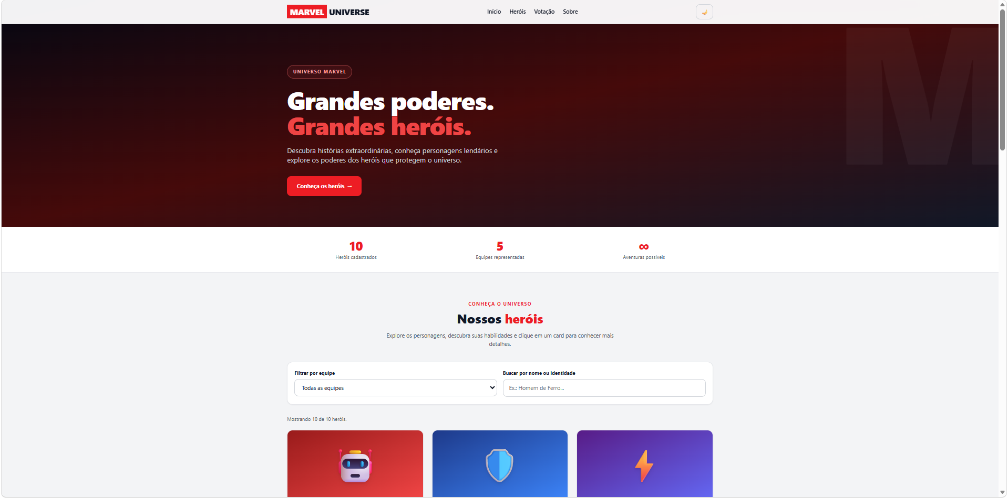
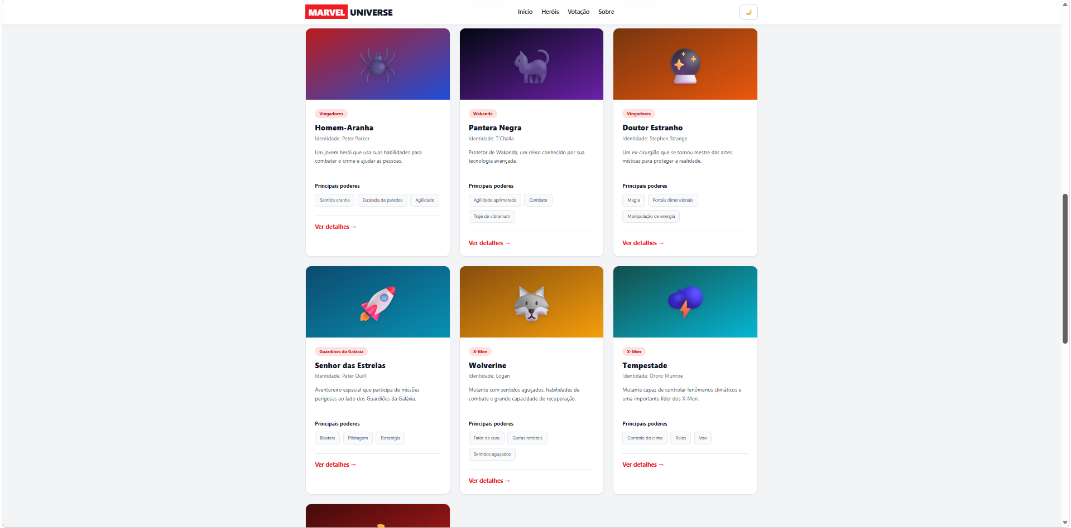
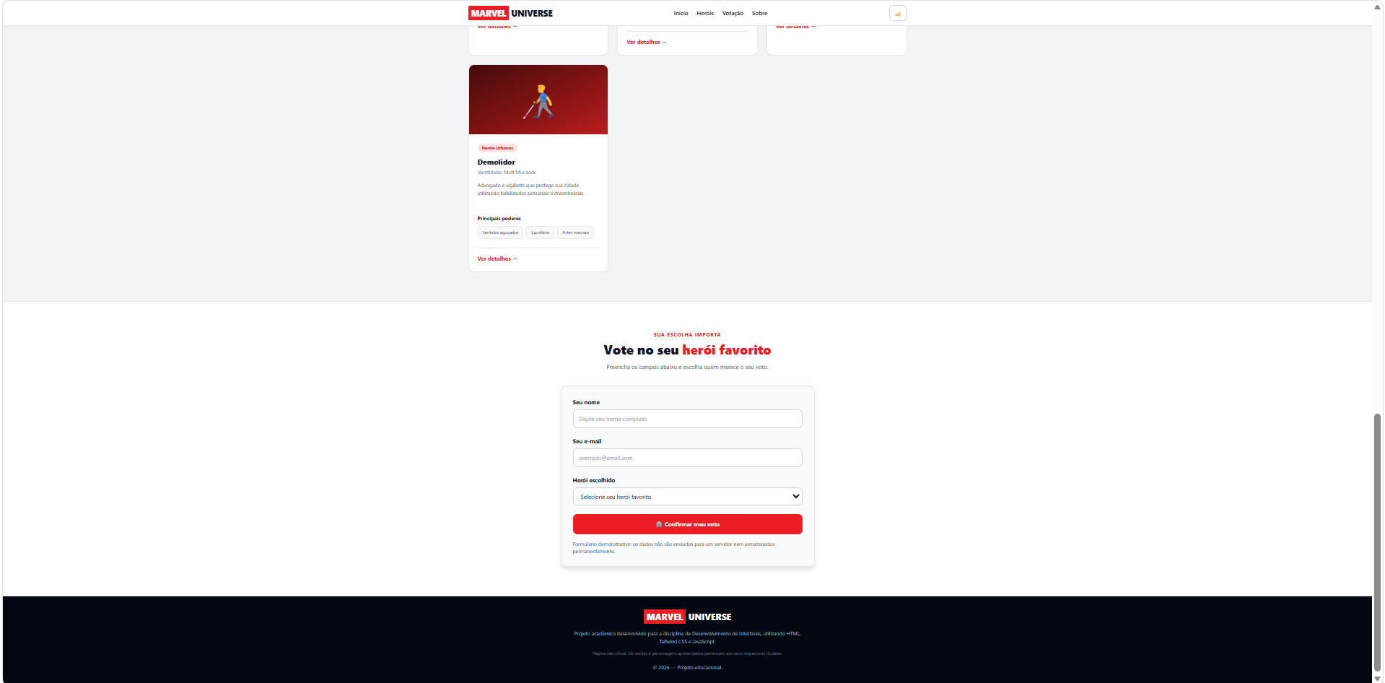

- com CSS usando Framework Bootstrap
Claude
Código:
<!DOCTYPE html>
<html lang="pt-BR" data-bs-theme="light">
<head>
<meta charset="UTF-8">
<meta name="viewport" content="width=device-width, initial-scale=1">
<title>Heróis Marvel – Bootstrap</title>
<!-- Bootstrap 5 via CDN (CSS) -->
<link href="https://cdn.jsdelivr.net/npm/bootstrap@5.3.3/dist/css/bootstrap.min.css" rel="stylesheet">
<style>
/* CSS customizado mínimo: só o que o Bootstrap não oferece */
html { scroll-behavior: smooth; scroll-padding-top: 70px; }
body { padding-top: 60px; font-family: "Trebuchet MS", "Segoe UI", system-ui, sans-serif; }
.titulo { font-family: Impact, "Arial Narrow Bold", sans-serif; letter-spacing: .03em; font-weight: 400; }
.hero { background: radial-gradient(circle, rgba(22,22,46,.18) 1.5px, transparent 2px) 0 0/16px 16px, #ffc72c; color: #16162e; }
.hero h1 { font-size: clamp(3rem, 10vw, 6.5rem); line-height: .95; text-shadow: 5px 5px 0 #fff; max-width: 12ch; }
.card-heroi { border-width: 4px; box-shadow: 7px 7px 0 var(--bs-body-color); }
.card-heroi:hover { transform: translate(-2px, -2px); }
.arte { height: 130px; font-size: 3.6rem; }
</style>
</head>
<body>

<!-- Cabeçalho fixo (navbar do Bootstrap) -->
<nav class="navbar fixed-top bg-danger border-bottom border-4 border-dark" style="height:60px" aria-label="Principal">
<div class="container">
<a class="navbar-brand bg-white text-danger px-2 titulo fs-3 m-0" href="#topo">HERÓIS</a>
<div class="d-flex align-items-center gap-3">
<a class="text-white fw-bold text-decoration-none d-none d-sm-inline" href="#herois">Heróis</a>
<a class="text-white fw-bold text-decoration-none d-none d-sm-inline" href="#votar">Votar</a>
<button id="themeBtn" type="button" class="btn btn-warning btn-sm fw-bold border-dark border-2" aria-label="Alternar tema claro/escuro">🌓 Tema</button>
</div>
</div>
</nav>

<main id="topo">
<!-- Hero -->
<header class="hero py-5 border-bottom border-4 border-dark">
<div class="container py-4">
<h1 class="titulo text-uppercase">Os maiores heróis da Terra</h1>
<p class="lead fw-semibold my-4" style="max-width:46ch">Conheça os poderes, as equipes e as histórias de quem salva o universo Marvel. Filtre, pesquise e vote no seu favorito.</p>
<a href="#herois" class="btn btn-danger btn-lg fw-bold border-dark border-3 shadow">Conheça os heróis</a>
</div>
</header>

<!-- Galeria -->
<section id="herois" class="py-5">
<div class="container">
<h2 class="titulo display-5 mb-4">Galeria de heróis</h2>
<div class="row g-3 align-items-end mb-4">
<div class="col-12 col-md">
<div id="chips" class="d-flex flex-wrap gap-2" role="group" aria-label="Filtrar por equipe"></div>
</div>
<div class="col-12 col-md-4">
<label for="busca" class="form-label fw-bold mb-1">Buscar por nome</label>
<input id="busca" type="search" class="form-control border-2" placeholder="Ex.: Thor">
</div>
</div>
<!-- Grade responsiva: 1 coluna no celular, 2 no tablet, 3 e 4 no desktop -->
<div id="grid" class="row row-cols-1 row-cols-sm-2 row-cols-lg-3 row-cols-xl-4 g-4" aria-live="polite"></div>
</div>
</section>

<!-- Votação -->
<section id="votar" class="py-5 bg-body-secondary border-top border-bottom border-4 border-dark">
<div class="container">
<h2 class="titulo display-5 mb-4">Vote no seu herói favorito</h2>
<form id="form" novalidate class="col-12 col-md-8 col-lg-5">
<div class="mb-3">
<label for="nome" class="form-label fw-bold">Nome</label>
<input id="nome" type="text" class="form-control border-2" autocomplete="name">
<div class="invalid-feedback fw-bold" id="e-nome"></div>
</div>
<div class="mb-3">
<label for="email" class="form-label fw-bold">E-mail</label>
<input id="email" type="email" class="form-control border-2" autocomplete="email">
<div class="invalid-feedback fw-bold" id="e-email"></div>
</div>
<div class="mb-3">
<label for="heroi" class="form-label fw-bold">Herói favorito</label>
<select id="heroi" class="form-select border-2"></select>
<div class="invalid-feedback fw-bold" id="e-heroi"></div>
</div>
<button type="submit" class="btn btn-danger btn-lg fw-bold border-dark border-3">Enviar voto</button>
<div id="ok" class="alert alert-warning fw-bold border-3 border-dark mt-3 d-none" role="status"></div>
</form>
</div>
</section>
</main>

<!-- Modal do Bootstrap -->
<div class="modal fade" id="modal" tabindex="-1" aria-labelledby="m-nome" aria-hidden="true">
<div class="modal-dialog modal-dialog-centered">
<div class="modal-content border-4 border-dark overflow-hidden">
<div id="m-art" class="arte d-flex align-items-center justify-content-center border-bottom border-4 border-dark" aria-hidden="true"></div>
<div class="modal-body p-4">
<h3 id="m-nome" class="titulo fs-2"></h3>
<p id="m-id" class="text-body-secondary mb-2"></p>
<span id="m-team" class="badge text-bg-warning border border-2 border-dark"></span>
<p id="m-desc" class="my-3"></p>
<div id="m-powers" class="d-flex flex-wrap gap-2"></div>
<button type="button" class="btn btn-danger fw-bold border-dark border-3 mt-3" data-bs-dismiss="modal">Fechar</button>
</div>
</div>
</div>
</div>

<footer class="bg-dark text-light text-center small py-4">
<p class="mb-0">Projeto acadêmico de Desenvolvimento de Interfaces. Marvel e seus personagens pertencem à Marvel Entertainment.</p>
</footer>

<!-- Bootstrap JS (necessário para o modal) -->
<script src="https://cdn.jsdelivr.net/npm/bootstrap@5.3.3/dist/js/bootstrap.bundle.min.js"></script>
<script>
/* ===== Dados ===== */
const herois = [
{nome:"Homem de Ferro", id:"Tony Stark", equipe:"Vingadores", emoji:"🤖", cor:"#e23636", poderes:["Armadura","Gênio","Voo"], desc:"Bilionário e inventor que construiu uma armadura tecnológica e se tornou um dos fundadores dos Vingadores."},
{nome:"Capitão América", id:"Steve Rogers", equipe:"Vingadores", emoji:"🛡️", cor:"#2f5fd0", poderes:["Escudo","Força","Liderança"], desc:"Soldado transformado pelo soro do super-soldado, é o líder moral e estratégico dos Vingadores."},
{nome:"Thor", id:"Thor Odinson", equipe:"Vingadores", emoji:"⚡", cor:"#7fb3ff", poderes:["Trovão","Mjölnir","Força divina"], desc:"Príncipe de Asgard e deus do trovão, protege a Terra com seu martelo encantado."},
{nome:"Viúva Negra", id:"Natasha Romanoff", equipe:"Vingadores", emoji:"🕷️", cor:"#555b78", poderes:["Espionagem","Combate","Infiltração"], desc:"Ex-espiã russa e mestra em combate corpo a corpo, essencial nas missões dos Vingadores."},
{nome:"Homem-Aranha", id:"Peter Parker", equipe:"Vingadores", emoji:"🕸️", cor:"#e23636", poderes:["Sentido aranha","Agilidade","Teia"], desc:"Jovem de Nova York com habilidades de aranha, equilibra a vida escolar com o combate ao crime."},
{nome:"Star-Lord", id:"Peter Quill", equipe:"Guardiões da Galáxia", emoji:"🚀", cor:"#ffc72c", poderes:["Pistolas","Botas a jato","Carisma"], desc:"Aventureiro intergaláctico que lidera os Guardiões da Galáxia, sempre acompanhado de sua mixtape."},
{nome:"Rocket", id:"Rocket Raccoon", equipe:"Guardiões da Galáxia", emoji:"🦝", cor:"#c97b3d", poderes:["Armamentos","Engenharia","Pilotagem"], desc:"Guaxinim geneticamente modificado, especialista em armas e engenhocas dos Guardiões."},
{nome:"Wolverine", id:"Logan", equipe:"X-Men", emoji:"🐺", cor:"#e8b400", poderes:["Garras de adamantium","Regeneração","Sentidos aguçados"], desc:"Mutante canadense com fator de cura e esqueleto de adamantium, um dos X-Men mais conhecidos."},
{nome:"Tempestade", id:"Ororo Munroe", equipe:"X-Men", emoji:"🌩️", cor:"#8aa0c8", poderes:["Clima","Raios","Voo"], desc:"Mutante capaz de controlar o clima, atua como líder e professora dos X-Men."}
];

const equipes = ["Todos", ...new Set(herois.map(h => h.equipe))];
let equipeAtual = "Todos";
const $ = s => document.querySelector(s);
const grid = $("#grid"), chips = $("#chips"), busca = $("#busca");
const modal = new bootstrap.Modal($("#modal")); // API JS do Bootstrap
const badgePoder = p => `<span class="badge text-bg-light border border-2 border-dark">${p}</span>`;

/* ===== Chips de filtro ===== */
function renderChips(){
chips.innerHTML = "";
equipes.forEach(eq => {
const b = document.createElement("button");
b.type = "button"; b.textContent = eq;
b.className = "btn btn-sm rounded-pill fw-bold border-2 " + (eq === equipeAtual ? "btn-danger" : "btn-outline-secondary");
b.setAttribute("aria-pressed", eq === equipeAtual);
b.addEventListener("click", () => { equipeAtual = eq; renderChips(); renderCards(); });
chips.appendChild(b);
});
}

/* ===== Cards ===== */
function renderCards(){
const termo = busca.value.trim().toLowerCase();
const lista = herois.filter(h =>
(equipeAtual === "Todos" || h.equipe === equipeAtual) && h.nome.toLowerCase().includes(termo));
grid.innerHTML = "";
if(!lista.length){
grid.innerHTML = '<div class="col-12"><p class="text-center fw-bold p-4 border border-3 border-dashed rounded">Nenhum herói encontrado. Tente outro nome ou equipe.</p></div>';
return;
}
lista.forEach(h => {
const col = document.createElement("div");
col.className = "col";
col.innerHTML = `
<button type="button" class="card card-heroi h-100 w-100 text-start border-dark overflow-hidden" aria-label="Ver detalhes de ${h.nome}">
<div class="arte d-flex align-items-center justify-content-center border-bottom border-4 border-dark" style="background:${h.cor}" aria-hidden="true">${h.emoji}</div>
<div class="card-body">
<h3 class="card-title titulo fs-4">${h.nome}</h3>
<p class="card-subtitle small text-body-secondary">${h.id}</p>
<span class="badge text-bg-warning border border-2 border-dark my-2">${h.equipe}</span>
<div class="d-flex flex-wrap gap-1">${h.poderes.map(badgePoder).join("")}</div>
</div>
</button>`;
col.querySelector("button").addEventListener("click", () => abrirModal(h));
grid.appendChild(col);
});
}

/* ===== Modal ===== */
function abrirModal(h){
$("#m-art").style.background = h.cor; $("#m-art").textContent = h.emoji;
$("#m-nome").textContent = h.nome; $("#m-id").textContent = h.id;
$("#m-team").textContent = h.equipe; $("#m-desc").textContent = h.desc;
$("#m-powers").innerHTML = h.poderes.map(badgePoder).join("");
modal.show();
}

/* ===== Tema claro/escuro (atributo data-bs-theme do Bootstrap 5.3) ===== */
const root = document.documentElement;
if(window.matchMedia("(prefers-color-scheme: dark)").matches) root.setAttribute("data-bs-theme", "dark");
$("#themeBtn").addEventListener("click", () => {
root.setAttribute("data-bs-theme", root.getAttribute("data-bs-theme") === "dark" ? "light" : "dark");
});

/* ===== Formulário (classes is-invalid / invalid-feedback do Bootstrap) ===== */
$("#heroi").innerHTML = '<option value="">Selecione…</option>' + herois.map(h => `<option>${h.nome}</option>`).join("");
$("#form").addEventListener("submit", e => {
e.preventDefault();
const nome = $("#nome").value.trim(), email = $("#email").value.trim(), heroi = $("#heroi").value;
const erros = {
nome: nome.length < 3 ? "Digite seu nome com pelo menos 3 letras." : "",
email: /^[^\s@]+@[^\s@]+\.[^\s@]+$/.test(email) ? "" : "Digite um e-mail válido, como nome@exemplo.com.",
heroi: heroi ? "" : "Escolha um herói da lista."
};
Object.keys(erros).forEach(k => {
$("#" + k).classList.toggle("is-invalid", !!erros[k]);
$("#e-" + k).textContent = erros[k];
});
const ok = $("#ok");
if(Object.values(erros).some(Boolean)){ ok.classList.add("d-none"); return; }
ok.textContent = `Voto registrado, ${nome}! Seu herói favorito: ${heroi}.`;
ok.classList.remove("d-none"); e.target.reset();
});

busca.addEventListener("input", renderCards);
renderChips(); renderCards();
</script>
</body>
</html>

Layout:
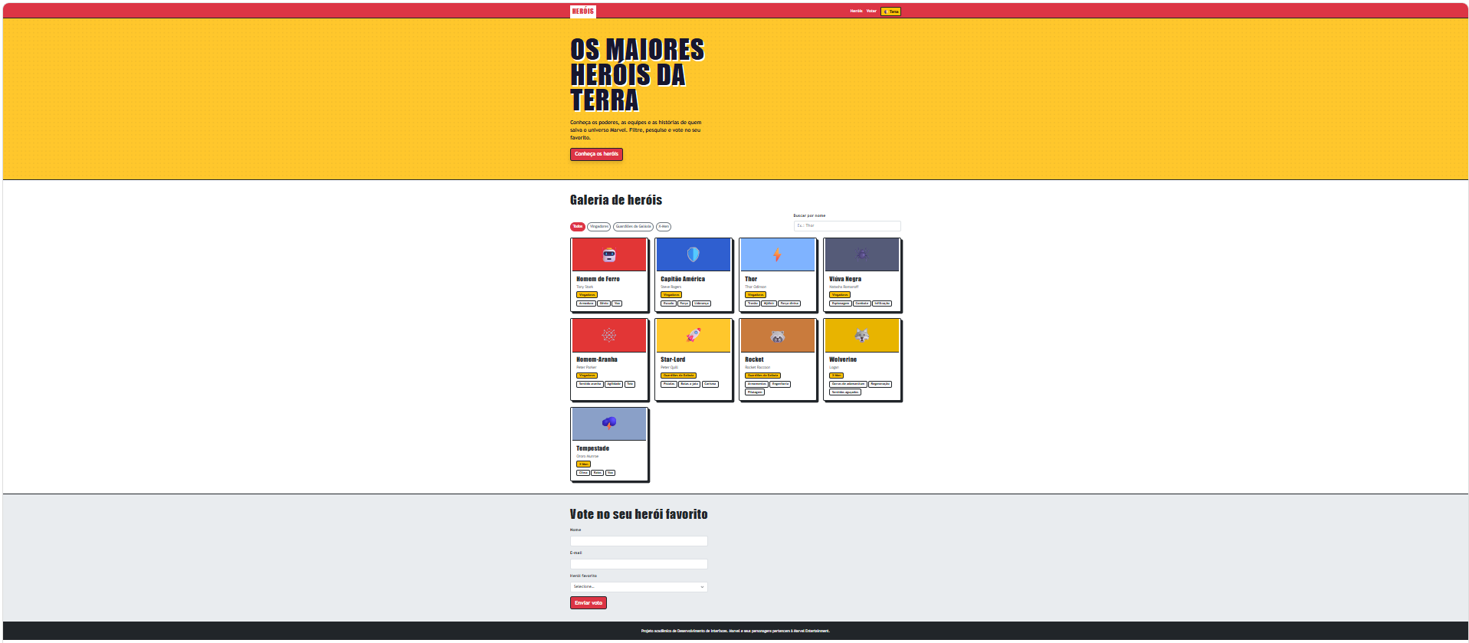

Gemini
Código:
<!DOCTYPE html>
<html lang="pt-BR" data-bs-theme="dark">
<head>
<meta charset="UTF-8">
<meta name="viewport" content="width=device-width, initial-scale=1.0">
<title>Universo Marvel - Heróis</title>

<!-- Bootstrap 5.3 CSS via CDN -->
<link href="https://cdn.jsdelivr.net/npm/bootstrap@5.3.3/dist/css/bootstrap.min.css" rel="stylesheet" integrity="sha384-QWTKZyjpPEjISv5WaRU9OFeRpok6YctnYmDr5pNlyT2bRjXh0JMhjY6hW+ALEwIH" crossorigin="anonymous">

<!-- Estilos CSS customizados mínimos e indispensáveis para paleta temática Marvel e contraste/foco de acessibilidade -->
<style>
/* Logo estilo caixa Marvel com fonte em negrito itálico */
.marvel-logo {
background-color: #ED1D24;
font-style: italic;
font-weight: 900;
letter-spacing: -1px;
}

/* Fundo suave com gradiente temático para a seção Hero */
.marvel-hero-bg {
background: linear-gradient(180deg, rgba(237, 29, 36, 0.15) 0%, rgba(0,0,0,0) 100%);
}

/* Gradientes individuais para substituir imagens de avatar nos cards dos heróis */
.bg-grad-ironman { background: linear-gradient(135deg, #f59e0b, #dc2626); }
.bg-grad-cap { background: linear-gradient(135deg, #2563eb, #dc2626); }
.bg-grad-spidey { background: linear-gradient(135deg, #ef4444, #1d4ed8); }
.bg-grad-wolverine { background: linear-gradient(135deg, #eab308, #1f2937); }
.bg-grad-storm { background: linear-gradient(135deg, #38bdf8, #1e293b); }
.bg-grad-starlord { background: linear-gradient(135deg, #b91c1c, #312e81); }
.bg-grad-groot { background: linear-gradient(135deg, #047857, #78350f); }

/* Animação suave no hover do avatar */
.hero-avatar-emoji {
transition: transform 0.3s ease;
}
.card:hover .hero-avatar-emoji {
transform: scale(1.2);
}

/* Foco visível com alto contraste para acessibilidade keyboard-nav */
:focus-visible {
outline: 3px solid #ED1D24 !important;
outline-offset: 2px !important;
}
</style>
</head>
<body class="d-flex flex-column min-vh-100 bg-body text-body">

<!-- 1. CABEÇALHO FIXO -->
<header class="sticky-top bg-body-tertiary border-bottom shadow-sm">
<nav class="navbar navbar-expand-md py-2" aria-label="Navegação Principal">
<div class="container">
<!-- Logo Marvel -->
<a class="navbar-brand text-white px-3 py-1 text-uppercase marvel-logo shadow" href="#" aria-label="Marvel Fanpage Página Inicial">
MARVEL
</a>

<!-- Botão Menu Mobile -->
<button class="navbar-toggler" type="button" data-bs-toggle="collapse" data-bs-target="#navbarMenu" aria-controls="navbarMenu" aria-expanded="false" aria-label="Alternar menu de navegação">
<span class="navbar-toggler-icon"></span>
</button>

<!-- Menu de Navegação com Âncoras -->
<div class="collapse navbar-collapse" id="navbarMenu">
<ul class="navbar-nav me-auto mb-2 mb-md-0 fw-semibold">
<li class="nav-item"><a class="nav-link" href="#hero">Início</a></li>
<li class="nav-item"><a class="nav-link" href="#galeria">Heróis</a></li>
<li class="nav-item"><a class="nav-link" href="#podiumSection">Pódio</a></li>
<li class="nav-item"><a class="nav-link" href="#votacao">Votação</a></li>
</ul>

<!-- Botão de Alternar Tema Claro / Escuro -->
<button id="themeToggleBtn" aria-label="Alternar modo claro e escuro" class="btn btn-outline-secondary rounded-circle ms-md-2" type="button">
<span id="themeIcon">☀️</span>
</button>
</div>
</div>
</nav>
</header>

<!-- 2. SEÇÃO HERO -->
<section id="hero" class="py-5 text-center marvel-hero-bg my-auto">
<div class="container py-4">
<span class="text-danger font-monospace fw-bold text-uppercase tracking-wider">Universo de Quadrinhos</span>
<h1 class="display-3 fw-black text-uppercase my-2">Os Maiores Heróis da Terra</h1>
<p class="lead text-body-secondary mx-auto mb-4" style="max-width: 650px;">
Explore a base de dados oficial com os defensores do universo, suas identidades secretas, habilidades extraordinárias e equipes.
</p>
<a href="#galeria" class="btn btn-danger btn-lg rounded-pill px-4 shadow">
Conheça os Heróis
</a>
</div>
</section>

<!-- SEÇÃO PRINCIPAL DE CONTEÚDO -->
<main class="container my-5 flex-grow-1">

<!-- 4. CONTROLES DE FILTRO E BUSCA -->
<section id="galeria" class="mb-5" aria-labelledby="heading-galeria">
<h2 id="heading-galeria" class="visually-hidden">Galeria de Heróis</h2>

<div class="row g-3 align-items-center justify-content-between mb-4">
<!-- Campo de Busca em Tempo Real -->
<div class="col-12 col-md-5 col-lg-4">
<label for="searchInput" class="visually-hidden">Buscar herói por nome ou identidade secreta</label>
<input
type="text"
id="searchInput"
placeholder="Buscar por nome ou identidade..."
class="form-control form-control-lg rounded-pill shadow-sm"
>
</div>

<!-- Botões de Filtro por Equipe (Gerados via JS) -->
<div class="col-12 col-md-7 col-lg-8 d-flex flex-wrap gap-2 justify-content-start justify-content-md-end" id="teamFilterContainer" role="group" aria-label="Filtro por equipe">
<!-- Botões injetados dinamicamente -->
</div>
</div>

<!-- 3. GALERIA DE CARDS -->
<div id="heroesGrid" class="row row-cols-1 row-cols-sm-2 row-cols-lg-3 g-4">
<!-- Cards dos heróis renderizados via JS -->
</div>

<!-- Mensagem quando nenhum herói é encontrado na busca/filtro -->
<div id="noResults" class="d-none text-center py-5">
<p class="fs-4 text-body-secondary">Nenhum herói encontrado com os critérios selecionados.</p>
</div>
</section>

<!-- SEÇÃO DO PÓDIO DOS MAIS VOTADOS (TOP 3) -->
<section id="podiumSection" class="my-5 text-center bg-body-tertiary p-4 rounded-4 shadow border">
<h2 class="h3 fw-bold mb-1">🏆 Pódio dos Mais Votados</h2>
<p class="small text-body-secondary mb-4">Os heróis que lideram a preferência do público em tempo real</p>

<div class="row justify-content-center align-items-end g-3 mx-auto" id="podiumContainer" style="max-width: 650px;">
<!-- Colunas do pódio geradas via JS -->
</div>
</section>

<!-- 5. FORMULÁRIO DE VOTAÇÃO -->
<section id="votacao" class="my-5 mx-auto bg-body-tertiary p-4 p-md-5 rounded-4 shadow-lg border" style="max-width: 650px;" aria-labelledby="heading-votacao">
<h2 id="heading-votacao" class="h3 fw-bold text-center mb-2">Vote no seu Herói Favorito</h2>
<p class="small text-body-secondary text-center mb-4">Ajude a decidir quem liderará a próxima fase dos Vingadores!</p>

<form id="voteForm" class="vstack gap-3" novalidate>
<!-- Campo Nome -->
<div>
<label for="userName" class="form-label font-medium mb-1">Seu Nome *</label>
<input
type="text"
id="userName"
class="form-control"
placeholder="Ex: Peter Parker"
>
<div id="nameError" class="text-danger small mt-1 d-none" role="alert"></div>
</div>

<!-- Campo E-mail -->
<div>
<label for="userEmail" class="form-label font-medium mb-1">Seu E-mail *</label>
<input
type="email"
id="userEmail"
class="form-control"
placeholder="exemplo@email.com"
>
<div id="emailError" class="text-danger small mt-1 d-none" role="alert"></div>
</div>

<!-- Escolha do Herói -->
<div>
<label for="heroSelect" class="form-label font-medium mb-1">Escolha o Herói *</label>
<select id="heroSelect" class="form-select">
<option value="">Selecione um herói...</option>
<!-- Opções preenchidas dinamicamente via JS -->
</select>
<div id="heroSelectError" class="text-danger small mt-1 d-none" role="alert"></div>
</div>

<!-- Botão Enviar -->
<button type="submit" class="btn btn-danger btn-lg fw-bold w-100 mt-2 shadow-sm">
Confirmar Voto
</button>
</form>

<!-- Mensagem de Sucesso na Validação -->
<div id="voteSuccess" class="alert alert-success d-none mt-4 text-center" role="status">
✅ Voto registrado com sucesso! Obrigado por participar.
</div>
</section>
</main>

<!-- MODAL DE DETALHES DO HERÓI -->
<div class="modal fade" id="heroModal" tabindex="-1" aria-labelledby="modalTitle" aria-hidden="true">
<div class="modal-dialog modal-dialog-centered">
<div class="modal-content rounded-4 shadow-lg">
<div class="modal-header border-0 pb-0">
<button type="button" class="btn-close" data-bs-dismiss="modal" aria-label="Fechar janela de detalhes"></button>
</div>
<div class="modal-body p-4 pt-0" id="modalContent">
<!-- Conteúdo do herói inserido via JS ao clicar no card -->
</div>
</div>
</div>
</div>

<!-- 6. RODAPÉ -->
<footer class="bg-body-tertiary border-top py-4 text-center text-body-secondary small mt-auto">
<div class="container">
<p class="mb-1">© 2026 Universo Marvel Fanpage. Desenvolvido para fins demonstrativos.</p>
<p class="mb-0">Dados inspirados na Marvel Comics. Todos os direitos reservados aos detentores das marcas.</p>
</div>
</footer>

<!-- Bootstrap 5.3 Bundle JS via CDN -->
<script src="https://cdn.jsdelivr.net/npm/bootstrap@5.3.3/dist/js/bootstrap.bundle.min.js" integrity="sha384-YvpcrYf0tY3lHB60NNkmXc5s9fDVZLESaAA55NDzOxhy9GkcIdslK1eN7N6jIeHz" crossorigin="anonymous"></script>

<!-- INTERAÇÕES EM JAVASCRIPT -->
<script>
// Array de Objetos - Dados dos Heróis da Marvel
const heroes = [
{
id: 'homem-de-ferro',
name: 'Homem de Ferro',
secretIdentity: 'Tony Stark',
team: 'Vingadores',
description: 'Gênio, bilionário, playboy e filantropo protegido por uma armadura de alta tecnologia.',
powers: ['Armadura Tecnológica', 'Voo Superlativo', 'Raios Repulsores'],
bgClass: 'bg-grad-ironman',
emoji: '🦾',
firstAppearance: 'Tales of Suspense #39 (1963)',
votes: 0
},
{
id: 'capitao-america',
name: 'Capitão América',
secretIdentity: 'Steve Rogers',
team: 'Vingadores',
description: 'Super-soldado da Segunda Guerra Mundial e líder nato dos Vingadores.',
powers: ['Força Aprimorada', 'Escudo Indestrutível', 'Liderança Tática'],
bgClass: 'bg-grad-cap',
emoji: '🛡️',
firstAppearance: 'Captain America Comics #1 (1941)',
votes: 0
},
{
id: 'homem-aranha',
name: 'Homem-Aranha',
secretIdentity: 'Peter Parker',
team: 'Vingadores',
description: 'Jovem herói de Nova York que aprendeu que com grandes poderes vêm grandes responsabilidades.',
powers: ['Sentido Aranha', 'Agilidade Sobre-humana', 'Disparadores de Teia'],
bgClass: 'bg-grad-spidey',
emoji: '🕷️',
firstAppearance: 'Amazing Fantasy #15 (1962)',
votes: 0
},
{
id: 'wolverine',
name: 'Wolverine',
secretIdentity: 'Logan / James Howlett',
team: 'X-Men',
description: 'Mutante com esqueleto revestido de Adamantium e um fator de cura impressionante.',
powers: ['Fator de Cura', 'Garras de Adamantium', 'Sentidos Aguçados'],
bgClass: 'bg-grad-wolverine',
emoji: '🐺',
firstAppearance: 'The Incredible Hulk #180 (1974)',
votes: 0
},
{
id: 'tempestade',
name: 'Tempestade',
secretIdentity: 'Ororo Munroe',
team: 'X-Men',
description: 'Mutante nível Ômega capaz de manipular as forças climáticas da Terra.',
powers: ['Controle Climático', 'Voo', 'Geração de Raios'],
bgClass: 'bg-grad-storm',
emoji: '⚡',
firstAppearance: 'Giant-Size X-Men #1 (1975)',
votes: 0
},
{
id: 'senhor-das-estrelas',
name: 'Senhor das Estrelas',
secretIdentity: 'Peter Quill',
team: 'Guardiões da Galáxia',
description: 'Líder meio-humano dos Guardiões, mestre em táticas de combate galáctico e apaixonado por música.',
powers: ['Piloto Mestre', 'Pistolas Elementais', 'Equipamento Celestial'],
bgClass: 'bg-grad-starlord',
emoji: '🚀',
firstAppearance: 'Marvel Preview #4 (1976)',
votes: 0
},
{
id: 'groot',
name: 'Groot',
secretIdentity: 'Groot',
team: 'Guardiões da Galáxia',
description: 'Monstro de árvore humanoide com coração de ouro e parceiro leal de Rocket Raccoon.',
powers: ['Regeneração Corporal', 'Super Força', 'Crescimento de Ramos'],
bgClass: 'bg-grad-groot',
emoji: '🌳',
firstAppearance: 'Tales to Astonish #13 (1960)',
votes: 0
}
];

// Estado dos Filtros
let currentFilter = 'Todos';
let searchQuery = '';

// Referências aos Elementos do DOM
const heroesGrid = document.getElementById('heroesGrid');
const searchInput = document.getElementById('searchInput');
const teamFilterContainer = document.getElementById('teamFilterContainer');
const noResults = document.getElementById('noResults');
const heroSelect = document.getElementById('heroSelect');
const themeToggleBtn = document.getElementById('themeToggleBtn');
const themeIcon = document.getElementById('themeIcon');
const modalContent = document.getElementById('modalContent');
let bsModal = null;

// 1. Inicialização ao carregar o documento
document.addEventListener('DOMContentLoaded', () => {
bsModal = new bootstrap.Modal(document.getElementById('heroModal'));
renderFilterButtons();
renderHeroes();
renderPodium();
populateSelectOptions();
});

// 2. Renderização Dinâmica dos Botões de Filtro por Equipe
function renderFilterButtons() {
const teams = ['Todos', ...new Set(heroes.map(h => h.team))];
teamFilterContainer.innerHTML = teams.map(team => `
<button
type="button"
onclick="filterByTeam('${team}')"
class="btn rounded-pill btn-sm fw-semibold ${
currentFilter === team
? 'btn-danger shadow-sm'
: 'btn-outline-secondary'
}"
>
${team}
</button>
`).join('');
}

// Função acionada ao clicar em um filtro de equipe
window.filterByTeam = function(team) {
currentFilter = team;
renderFilterButtons();
renderHeroes();
};

// 3. Renderização Dinâmica dos Cards dos Heróis
function renderHeroes() {
const filtered = heroes.filter(hero => {
const matchesTeam = currentFilter === 'Todos' || hero.team === currentFilter;
const matchesSearch = hero.name.toLowerCase().includes(searchQuery.toLowerCase()) ||
hero.secretIdentity.toLowerCase().includes(searchQuery.toLowerCase());
return matchesTeam && matchesSearch;
});

if (filtered.length === 0) {
heroesGrid.innerHTML = '';
noResults.classList.remove('d-none');
return;
}

noResults.classList.add('d-none');
heroesGrid.innerHTML = filtered.map(hero => `
<div class="col">
<article class="card h-100 rounded-4 overflow-hidden shadow-sm border">
<!-- Bloco Visual (Gradient + Emoji do Herói) -->
<div class="py-4 text-center ${hero.bgClass} position-relative text-white" style="font-size: 3.5rem;">
<span class="d-inline-block hero-avatar-emoji" aria-hidden="true">${hero.emoji}</span>

<!-- Contador de Votos -->
<span class="position-absolute top-0 start-0 m-2 badge bg-danger rounded-pill fw-bold shadow-sm">
❤️ ${hero.votes} votos
</span>

<!-- Equipe do Herói -->
<span class="position-absolute bottom-0 end-0 m-2 badge bg-dark bg-opacity-75 rounded-pill font-monospace fw-normal">
${hero.team}
</span>
</div>

<!-- Conteúdo do Card -->
<div class="card-body d-flex flex-column">
<h3 class="h5 card-title fw-bold mb-1">${hero.name}</h3>
<p class="small text-danger fw-semibold text-uppercase tracking-wider mb-2">
Identidade: ${hero.secretIdentity}
</p>
<p class="card-text small text-body-secondary mb-3 flex-grow-1">
${hero.description}
</p>

<!-- Lista de 3 Poderes -->
<div class="mb-3">
<span class="d-block small text-body-secondary fw-bold text-uppercase mb-1">Principais Poderes:</span>
<div class="d-flex flex-wrap gap-1">
${hero.powers.map(power => `
<span class="badge text-body bg-body-tertiary border font-normal">
${power}
</span>
`).join('')}
</div>
</div>

<button
type="button"
onclick="openModal('${hero.id}')"
class="btn btn-outline-danger btn-sm w-100 fw-bold rounded-3 mt-auto"
>
Ver Detalhes
</button>
</div>
</article>
</div>
`).join('');
}

// 4. Renderização Dinâmica do Pódio (Top 3 Heróis Mais Votados)
function renderPodium() {
const podiumContainer = document.getElementById('podiumContainer');
if (!podiumContainer) return;

const sorted = [...heroes].sort((a, b) => b.votes - a.votes);

const top1 = sorted[0] || { name: 'Sem Votos', emoji: '❓', votes: 0, bgClass: 'bg-secondary' };
const top2 = sorted[1] || { name: 'Sem Votos', emoji: '❓', votes: 0, bgClass: 'bg-secondary' };
const top3 = sorted[2] || { name: 'Sem Votos', emoji: '❓', votes: 0, bgClass: 'bg-secondary' };

const podiumOrder = [
{ ...top2, position: '2º', rankClass: 'bg-secondary text-white', height: '140px' },
{ ...top1, position: '1º', rankClass: 'bg-warning text-dark fw-bold', height: '190px' },
{ ...top3, position: '3º', rankClass: 'bg-danger text-white', height: '110px' }
];

podiumContainer.innerHTML = podiumOrder.map(item => `
<div class="col-4 d-flex flex-column align-items-center">
<div class="fs-1 mb-1" aria-hidden="true">${item.emoji}</div>
<div class="fw-bold small text-truncate w-100 mb-1">${item.name}</div>
<span class="badge bg-body text-body border mb-2 small">❤️ ${item.votes} votos</span>

<div class="w-100 rounded-top-4 ${item.bgClass} text-white d-flex flex-column justify-content-between p-2 shadow" style="height: ${item.height};">
<span class="badge ${item.rankClass} align-self-center mt-2 fs-6 px-3 rounded-pill shadow-sm">${item.position}</span>
</div>
</div>
`).join('');
}

// 5. Filtro de Busca por Nome em Tempo Real
searchInput.addEventListener('input', (e) => {
searchQuery = e.target.value;
renderHeroes();
});

// 6. Preenchimento do Select de Escolha do Herói no Formulário
function populateSelectOptions() {
heroSelect.innerHTML = '<option value="">Selecione um herói...</option>' +
heroes.map(h => `<option value="${h.name}">${h.name} (${h.team})</option>`).join('');
}

// 7. Lógica de Abertura do Modal de Detalhes
window.openModal = function(heroId) {
const hero = heroes.find(h => h.id === heroId);
if (!hero) return;

modalContent.innerHTML = `
<div class="text-center mb-4">
<div class="d-inline-flex align-items-center justify-content-center rounded-circle ${hero.bgClass} text-white shadow p-3 mb-2" style="width: 80px; height: 80px; font-size: 2.5rem;">
${hero.emoji}
</div>
<h3 id="modalTitle" class="h4 fw-black mb-1">${hero.name}</h3>
<p class="text-danger fw-semibold small mb-0">Identidade Secreta: ${hero.secretIdentity}</p>
</div>

<div class="vstack gap-2 small text-body-secondary">
<p class="mb-0"><strong>Equipe:</strong> ${hero.team}</p>
<p class="mb-0"><strong>Votos Recebidos:</strong> ❤️ ${hero.votes}</p>
<p class="mb-0"><strong>Primeira Aparição:</strong> ${hero.firstAppearance}</p>
<p class="mb-0"><strong>História:</strong> ${hero.description}</p>
<div>
<strong>Lista de Poderes:</strong>
<ul class="mt-1 mb-0 ps-3">
${hero.powers.map(p => `<li>${p}</li>`).join('')}
</ul>
</div>
</div>
`;

bsModal.show();
};

// 8. Alternar Tema Claro / Escuro usando data-bs-theme do Bootstrap 5
themeToggleBtn.addEventListener('click', () => {
const html = document.documentElement;
const currentTheme = html.getAttribute('data-bs-theme');
const newTheme = currentTheme === 'dark' ? 'light' : 'dark';

html.setAttribute('data-bs-theme', newTheme);
themeIcon.textContent = newTheme === 'dark' ? '☀️' : '🌙';
});

// 9. Validação do Formulário e Notificação de Confirmação
const voteForm = document.getElementById('voteForm');
const userName = document.getElementById('userName');
const userEmail = document.getElementById('userEmail');
const nameError = document.getElementById('nameError');
const emailError = document.getElementById('emailError');
const heroSelectError = document.getElementById('heroSelectError');
const voteSuccess = document.getElementById('voteSuccess');

voteForm.addEventListener('submit', (e) => {
e.preventDefault();
let isValid = true;

// Limpar mensagens de erro anteriores
nameError.classList.add('d-none');
emailError.classList.add('d-none');
heroSelectError.classList.add('d-none');
voteSuccess.classList.add('d-none');

// Validação de Nome Obrigatório
if (!userName.value.trim()) {
nameError.textContent = 'Por favor, informe seu nome.';
nameError.classList.remove('d-none');
isValid = false;
}

// Validação de E-mail com Expressão Regular
const emailPattern = /^[^\s@]+@[^\s@]+\.[^\s@]+$/;
if (!userEmail.value.trim() || !emailPattern.test(userEmail.value)) {
emailError.textContent = 'Por favor, insira um e-mail válido.';
emailError.classList.remove('d-none');
isValid = false;
}

// Validação da Seleção do Herói
if (!heroSelect.value) {
heroSelectError.textContent = 'Por favor, selecione um herói.';
heroSelectError.classList.remove('d-none');
isValid = false;
}

// Se for válido, incrementa voto e re-renderiza componentes
if (isValid) {
const selectedHeroName = heroSelect.value;
const heroObj = heroes.find(h => h.name === selectedHeroName);

if (heroObj) {
heroObj.votes += 1;
renderHeroes();
renderPodium();
}

voteSuccess.textContent = `✅ Voto registrado para ${selectedHeroName}! Obrigado por participar.`;
voteSuccess.classList.remove('d-none');
voteForm.reset();

setTimeout(() => {
voteSuccess.classList.add('d-none');
}, 5000);
}
});
</script>
</body>
</html>

Layout:
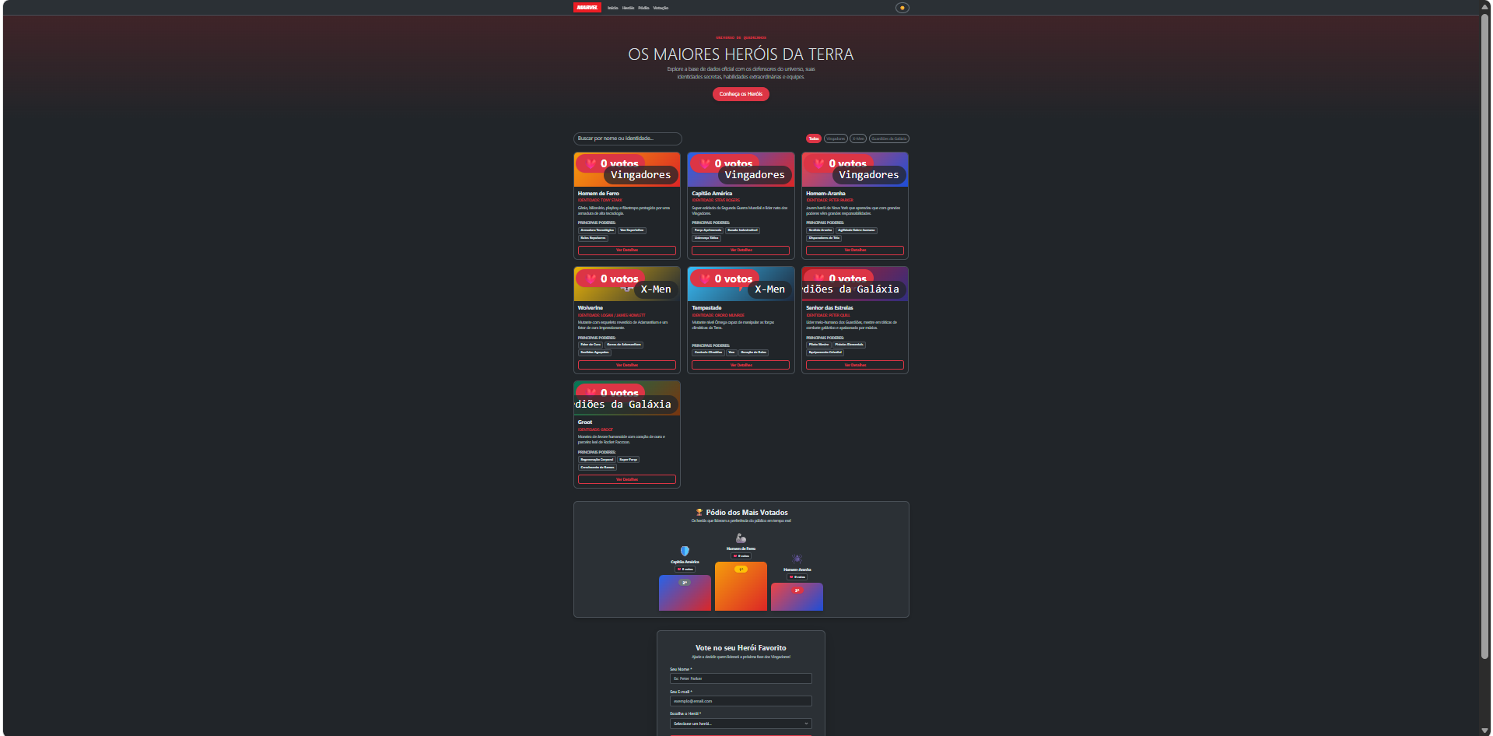
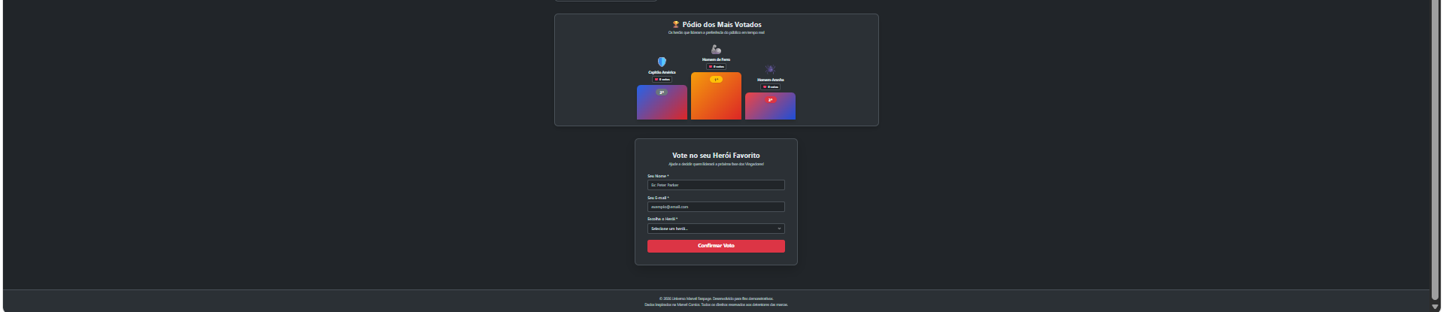

Chat GPT:
Código:

<!DOCTYPE html>
<html lang="pt-BR">
<head>
<meta charset="UTF-8">
<meta name="viewport" content="width=device-width, initial-scale=1.0">

<title>Marvel Heroes | Universo de Heróis</title>

<!-- Bootstrap 5 via CDN -->
<link
href="https://cdn.jsdelivr.net/npm/bootstrap@5.3.3/dist/css/bootstrap.min.css"
rel="stylesheet"
>

<!-- Estilos mínimos necessários para complementar o Bootstrap -->
<style>
html {
scroll-behavior: smooth;
scroll-padding-top: 85px;
}

body {
padding-top: 70px;
transition: background-color 0.3s, color 0.3s;
}

.hero-banner {
background: linear-gradient(135deg, #b91c1c, #212529);
color: white;
}

.hero-symbol {
min-height: 140px;
display: flex;
align-items: center;
justify-content: center;
font-size: 4rem;
}

.hero-card {
cursor: pointer;
transition: transform 0.2s, box-shadow 0.2s;
}

.hero-card:hover {
transform: translateY(-5px);
box-shadow: 0 0.75rem 1.5rem rgba(0, 0, 0, 0.15);
}

.hero-card:focus-visible,
button:focus-visible,
a:focus-visible,
input:focus-visible,
select:focus-visible {
outline: 3px solid #0d6efd;
outline-offset: 3px;
}

.symbol-red { background-color: #b91c1c; }
.symbol-blue { background-color: #1d4ed8; }
.symbol-green { background-color: #166534; }
.symbol-purple { background-color: #6d28d9; }
.symbol-gold { background-color: #a16207; }
.symbol-dark { background-color: #343a40; }
.symbol-cyan { background-color: #0e7490; }
.symbol-orange { background-color: #c2410c; }

[data-bs-theme="dark"] {
color-scheme: dark;
}

.section-title {
border-bottom: 4px solid #dc3545;
display: inline-block;
padding-bottom: 0.5rem;
}
</style>
</head>

<body data-bs-theme="light">

<!-- Cabeçalho fixo e navegação -->
<header>
<nav class="navbar navbar-expand-lg bg-dark navbar-dark fixed-top shadow">
<div class="container">
<a class="navbar-brand fw-bold" href="#inicio">
MARVEL <span class="text-danger">HEROES</span>
</a>

<button
class="navbar-toggler"
type="button"
data-bs-toggle="collapse"
data-bs-target="#menuPrincipal"
aria-controls="menuPrincipal"
aria-expanded="false"
aria-label="Abrir ou fechar menu de navegação"
>
<span class="navbar-toggler-icon"></span>
</button>

<div class="collapse navbar-collapse" id="menuPrincipal">
<ul class="navbar-nav ms-auto align-items-lg-center">
<li class="nav-item">
<a class="nav-link" href="#inicio">Início</a>
</li>
<li class="nav-item">
<a class="nav-link" href="#herois">Heróis</a>
</li>
<li class="nav-item">
<a class="nav-link" href="#votacao">Votação</a>
</li>
<li class="nav-item">
<button
class="btn btn-outline-light btn-sm ms-lg-3 mt-2 mt-lg-0"
id="botaoTema"
type="button"
aria-label="Alternar entre tema claro e escuro"
>
🌙 Tema escuro
</button>
</li>
</ul>
</div>
</div>
</nav>
</header>

<main>
<!-- Seção inicial -->
<section id="inicio" class="hero-banner py-5">
<div class="container py-5 text-center">
<p class="text-uppercase fw-bold mb-2">
Um universo de possibilidades
</p>

<h1 class="display-3 fw-bold">
Conheça os heróis da Marvel
</h1>

<p class="lead mx-auto my-4" style="max-width: 700px;">
Descubra personagens incríveis, conheça seus poderes
e escolha quem merece ser o seu herói favorito.
</p>

<a href="#herois" class="btn btn-danger btn-lg fw-bold">
Conheça os heróis
</a>
</div>
</section>

<!-- Galeria de heróis -->
<section id="herois" class="py-5">
<div class="container">
<div class="text-center mb-4">
<h2 class="section-title fw-bold">Galeria de heróis</h2>
<p class="mt-3">
Explore os personagens e descubra suas habilidades.
</p>
</div>

<!-- Busca e filtro -->
<div class="row g-3 mb-4">
<div class="col-md-6">
<label for="buscaHeroi" class="form-label fw-bold">
Buscar por nome
</label>
<input
type="search"
class="form-control"
id="buscaHeroi"
placeholder="Ex.: Homem-Aranha"
aria-describedby="ajudaBusca"
>
<div id="ajudaBusca" class="form-text">
Digite o nome do herói que deseja encontrar.
</div>
</div>

<div class="col-md-6">
<label for="filtroEquipe" class="form-label fw-bold">
Filtrar por equipe
</label>
<select class="form-select" id="filtroEquipe">
<option value="">Todas as equipes</option>
<option value="Vingadores">Vingadores</option>
<option value="Guardiões da Galáxia">
Guardiões da Galáxia
</option>
<option value="X-Men">X-Men</option>
<option value="Heróis independentes">
Heróis independentes
</option>
</select>
</div>
</div>

<p id="contadorHerois" class="text-body-secondary mb-3"
aria-live="polite"></p>

<!-- Os cards são inseridos pelo JavaScript -->
<div id="galeriaHerois" class="row g-4"></div>

<div id="mensagemVazia" class="alert alert-warning mt-3 d-none"
role="status">
Nenhum herói encontrado. Tente outro nome ou equipe.
</div>
</div>
</section>

<!-- Formulário de votação -->
<section id="votacao" class="py-5 bg-body-tertiary">
<div class="container">
<div class="text-center mb-4">
<h2 class="section-title fw-bold">
Vote no seu herói favorito
</h2>
<p class="mt-3">
Preencha os campos e conte para nós quem é o seu favorito!
</p>
</div>

<div class="row justify-content-center">
<div class="col-lg-7 col-xl-6">
<form id="formVotacao" class="card shadow-sm p-4" novalidate>
<div class="mb-3">
<label for="nome" class="form-label">
Nome completo
</label>
<input
type="text"
class="form-control"
id="nome"
name="nome"
autocomplete="name"
required
minlength="2"
aria-describedby="erroNome"
>
<div id="erroNome" class="invalid-feedback">
Informe seu nome com pelo menos 2 caracteres.
</div>
</div>

<div class="mb-3">
<label for="email" class="form-label">
E-mail
</label>
<input
type="email"
class="form-control"
id="email"
name="email"
autocomplete="email"
required
aria-describedby="erroEmail"
>
<div id="erroEmail" class="invalid-feedback">
Informe um endereço de e-mail válido.
</div>
</div>

<div class="mb-3">
<label for="heroiFavorito" class="form-label">
Escolha seu herói favorito
</label>
<select
class="form-select"
id="heroiFavorito"
name="heroiFavorito"
required
aria-describedby="erroHeroi"
>
<option value="">Selecione um herói</option>
</select>
<div id="erroHeroi" class="invalid-feedback">
Selecione um herói antes de enviar.
</div>
</div>

<button type="submit" class="btn btn-danger btn-lg">
Enviar meu voto
</button>

<div
id="mensagemVoto"
class="alert mt-3 d-none mb-0"
role="status"
aria-live="polite"
></div>

<p class="form-text mt-3 mb-0">
Esta é uma demonstração acadêmica. O voto
não será armazenado em um servidor.
</p>
</form>
</div>
</div>
</div>
</section>
</main>

<!-- Rodapé -->
<footer class="bg-dark text-white text-center py-4">
<div class="container">
<p class="fw-bold mb-1">MARVEL HEROES</p>
<p class="mb-1">
Projeto acadêmico de Desenvolvimento de Interfaces Web.
</p>
<p class="small text-white-50 mb-0">
Conteúdo criado para fins educacionais. Marvel e seus
personagens pertencem aos respectivos detentores de direitos.
</p>
</div>
</footer>

<!-- Modal com detalhes do herói -->
<div
class="modal fade"
id="modalHeroi"
tabindex="-1"
aria-labelledby="tituloModal"
aria-hidden="true"
>
<div class="modal-dialog modal-dialog-centered">
<div class="modal-content">
<div class="modal-header">
<h2 class="modal-title fs-5" id="tituloModal">
Detalhes do herói
</h2>
<button
type="button"
class="btn-close"
data-bs-dismiss="modal"
aria-label="Fechar janela"
></button>
</div>

<div class="modal-body" id="conteudoModal"></div>

<div class="modal-footer">
<button
type="button"
class="btn btn-secondary"
data-bs-dismiss="modal"
>
Fechar
</button>
</div>
</div>
</div>
</div>

<!-- Bootstrap JavaScript -->
<script src="https://cdn.jsdelivr.net/npm/bootstrap@5.3.3/dist/js/bootstrap.bundle.min.js"></script>

<script>
// Dados dos heróis organizados em um array de objetos.
const herois = [
{
nome: "Homem de Ferro",
identidade: "Tony Stark",
equipe: "Vingadores",
simbolo: "🤖",
cor: "symbol-red",
descricao: "Gênio inventor que utiliza uma armadura tecnológica para proteger o mundo.",
poderes: ["Armadura tecnológica", "Voo", "Armas de energia"],
detalhes: "Tony Stark é um inventor e empresário que usa sua inteligência para criar armaduras avançadas e enfrentar ameaças."
},
{
nome: "Capitão América",
identidade: "Steve Rogers",
equipe: "Vingadores",
simbolo: "🛡️",
cor: "symbol-blue",
descricao: "Um soldado que representa coragem, justiça e trabalho em equipe.",
poderes: ["Força aprimorada", "Agilidade", "Habilidade de combate"],
detalhes: "Steve Rogers recebeu um soro experimental que aprimorou suas capacidades físicas. Seu escudo é uma de suas marcas registradas."
},
{
nome: "Thor",
identidade: "Thor Odinson",
equipe: "Vingadores",
simbolo: "⚡",
cor: "symbol-cyan",
descricao: "O deus do trovão que luta para proteger os Nove Reinos.",
poderes: ["Controle dos raios", "Força sobre-humana", "Longevidade"],
detalhes: "Thor é um guerreiro asgardiano que utiliza seus poderes e armas mágicas para enfrentar inimigos poderosos."
},
{
nome: "Hulk",
identidade: "Bruce Banner",
equipe: "Vingadores",
simbolo: "💚",
cor: "symbol-green",
descricao: "Um cientista que se transforma em uma criatura de força extraordinária.",
poderes: ["Força imensa", "Resistência", "Saltos gigantes"],
detalhes: "Após ser exposto à radiação gama, Bruce Banner passa a se transformar no Hulk, cuja força aumenta conforme sua raiva."
},
{
nome: "Homem-Aranha",
identidade: "Peter Parker",
equipe: "Heróis independentes",
simbolo: "🕷️",
cor: "symbol-red",
descricao: "Um jovem herói que usa suas habilidades para ajudar as pessoas.",
poderes: ["Sentido-aranha", "Escalar paredes", "Lançar teias"],
detalhes: "Peter Parker ganhou habilidades especiais após ser picado por uma aranha geneticamente modificada, tornando-se um herói conhecido por seu senso de responsabilidade."
},
{
nome: "Pantera Negra",
identidade: "T'Challa",
equipe: "Vingadores",
simbolo: "🐈‍⬛",
cor: "symbol-dark",
descricao: "Rei de Wakanda e protetor de uma nação tecnologicamente avançada.",
poderes: ["Agilidade aprimorada", "Habilidade de combate", "Traje de vibranium"],
detalhes: "T'Challa combina treinamento, tecnologia e tradição para proteger Wakanda e seus habitantes."
},
{
nome: "Senhor das Estrelas",
identidade: "Peter Quill",
equipe: "Guardiões da Galáxia",
simbolo: "🚀",
cor: "symbol-orange",
descricao: "Um aventureiro espacial que lidera um grupo de heróis improváveis.",
poderes: ["Combate com armas", "Pilotagem espacial", "Estratégia"],
detalhes: "Peter Quill é um explorador espacial que reúne diferentes personagens para enfrentar perigos pela galáxia."
},
{
nome: "Gamora",
identidade: "Gamora",
equipe: "Guardiões da Galáxia",
simbolo: "🗡️",
cor: "symbol-green",
descricao: "Uma guerreira habilidosa conhecida por sua força e precisão.",
poderes: ["Habilidade com armas", "Agilidade", "Combate corpo a corpo"],
detalhes: "Gamora é uma combatente experiente que utiliza suas habilidades para enfrentar inimigos e proteger seus aliados."
},
{
nome: "Wolverine",
identidade: "Logan",
equipe: "X-Men",
simbolo: "🐺",
cor: "symbol-gold",
descricao: "Um mutante conhecido por sua resistência e personalidade determinada.",
poderes: ["Fator de cura", "Garras retráteis", "Sentidos aguçados"],
detalhes: "Logan possui um poderoso fator de cura e garras retráteis, além de experiência em diferentes estilos de combate."
},
{
nome: "Tempestade",
identidade: "Ororo Munroe",
equipe: "X-Men",
simbolo: "🌩️",
cor: "symbol-purple",
descricao: "Uma mutante capaz de controlar fenômenos climáticos.",
poderes: ["Controle do clima", "Manipulação dos ventos", "Controle dos raios"],
detalhes: "Ororo Munroe é uma das mutantes mais poderosas dos X-Men e pode influenciar o clima em grande escala."
},
{
nome: "Doutor Estranho",
identidade: "Stephen Strange",
equipe: "Heróis independentes",
simbolo: "🔮",
cor: "symbol-purple",
descricao: "Um mestre das artes místicas que protege a realidade.",
poderes: ["Magia", "Portais", "Manipulação de energia"],
detalhes: "Stephen Strange era um cirurgião que se tornou um importante praticante das artes místicas, defendendo o mundo de ameaças sobrenaturais."
},
{
nome: "Rocket",
identidade: "Rocket",
equipe: "Guardiões da Galáxia",
simbolo: "🦝",
cor: "symbol-orange",
descricao: "Um especialista em tecnologia, armas e estratégias de combate.",
poderes: ["Engenharia", "Precisão com armas", "Estratégia de combate"],
detalhes: "Rocket é um personagem inteligente e habilidoso com máquinas, conhecido por criar equipamentos e encontrar soluções inesperadas."
}
];

// Referências aos elementos da página.
const galeria = document.getElementById("galeriaHerois");
const buscaHeroi = document.getElementById("buscaHeroi");
const filtroEquipe = document.getElementById("filtroEquipe");
const contadorHerois = document.getElementById("contadorHerois");
const mensagemVazia = document.getElementById("mensagemVazia");
const seletorFavorito = document.getElementById("heroiFavorito");

// Preenche o seletor de votação usando o array de heróis.
herois.forEach(function (heroi) {
const opcao = document.createElement("option");
opcao.value = heroi.nome;
opcao.textContent = heroi.nome;
seletorFavorito.appendChild(opcao);
});

// Cria um card para cada herói.
function criarCard(heroi, indice) {
const coluna = document.createElement("div");
coluna.className = "col-sm-6 col-lg-4";

const card = document.createElement("article");
card.className = "card hero-card h-100 shadow-sm";
card.tabIndex = 0;
card.setAttribute("role", "button");
card.setAttribute("aria-label", "Ver detalhes de " + heroi.nome);

const simbolo = document.createElement("div");
simbolo.className = "hero-symbol " + heroi.cor;
simbolo.setAttribute("aria-hidden", "true");
simbolo.textContent = heroi.simbolo;

const corpo = document.createElement("div");
corpo.className = "card-body d-flex flex-column";

const titulo = document.createElement("h3");
titulo.className = "card-title h5 fw-bold";
titulo.textContent = heroi.nome;

const identidade = document.createElement("p");
identidade.className = "mb-1";
identidade.textContent = "Identidade: " + heroi.identidade;

const equipe = document.createElement("p");
equipe.className = "mb-2";
equipe.innerHTML = "<strong>Equipe:</strong> ";
equipe.appendChild(document.createTextNode(heroi.equipe));

const descricao = document.createElement("p");
descricao.className = "card-text";
descricao.textContent = heroi.descricao;

const tituloPoderes = document.createElement("p");
tituloPoderes.className = "fw-bold mb-1";
tituloPoderes.textContent = "Principais poderes:";

const lista = document.createElement("ul");
lista.className = "mb-3";

heroi.poderes.forEach(function (poder) {
const item = document.createElement("li");
item.textContent = poder;
lista.appendChild(item);
});

const botao = document.createElement("button");
botao.type = "button";
botao.className = "btn btn-outline-danger mt-auto";
botao.textContent = "Ver detalhes";
botao.setAttribute("aria-label", "Ver mais detalhes sobre " + heroi.nome);

corpo.append(
titulo,
identidade,
equipe,
descricao,
tituloPoderes,
lista,
botao
);

card.append(simbolo, corpo);
coluna.appendChild(card);

// Clique ou teclado abre o modal com informações completas.
function abrirDetalhes() {
mostrarDetalhes(indice);
}

card.addEventListener("click", abrirDetalhes);

card.addEventListener("keydown", function (evento) {
if (evento.target === card &&
(evento.key === "Enter" || evento.key === " ")) {
evento.preventDefault();
abrirDetalhes();
}
});

// Evita que o clique no botão propague de forma desnecessária.
botao.addEventListener("click", function (evento) {
evento.stopPropagation();
abrirDetalhes();
});

return coluna;
}

// Exibe os detalhes do herói selecionado no modal.
function mostrarDetalhes(indice) {
const heroi = herois[indice];
const conteudo = document.getElementById("conteudoModal");
const titulo = document.getElementById("tituloModal");

titulo.textContent = heroi.nome;
conteudo.replaceChildren();

const simbolo = document.createElement("div");
simbolo.className = "hero-symbol " + heroi.cor + " rounded mb-3";
simbolo.textContent = heroi.simbolo;
simbolo.setAttribute("aria-hidden", "true");

const identidade = document.createElement("p");
identidade.textContent = "Identidade secreta: " + heroi.identidade;

const equipe = document.createElement("p");
equipe.textContent = "Equipe: " + heroi.equipe;

const descricao = document.createElement("p");
descricao.textContent = heroi.detalhes;

const tituloPoderes = document.createElement("h3");
tituloPoderes.className = "h6 fw-bold";
tituloPoderes.textContent = "Poderes e habilidades";

const lista = document.createElement("ul");

heroi.poderes.forEach(function (poder) {
const item = document.createElement("li");
item.textContent = poder;
lista.appendChild(item);
});

conteudo.append(
simbolo,
identidade,
equipe,
descricao,
tituloPoderes,
lista
);

const modal = bootstrap.Modal.getOrCreateInstance(
document.getElementById("modalHeroi")
);
modal.show();
}

// Aplica a busca por nome e o filtro de equipe em tempo real.
function filtrarHerois() {
const textoBusca = buscaHeroi.value
.trim()
.toLocaleLowerCase("pt-BR");

const equipeSelecionada = filtroEquipe.value;

galeria.replaceChildren();

const encontrados = herois
.map(function (heroi, indice) {
return { heroi: heroi, indice: indice };
})
.filter(function (item) {
const correspondeNome =
item.heroi.nome.toLocaleLowerCase("pt-BR")
.includes(textoBusca);

const correspondeEquipe =
equipeSelecionada === "" ||
item.heroi.equipe === equipeSelecionada;

return correspondeNome && correspondeEquipe;
});

encontrados.forEach(function (item) {
galeria.appendChild(
criarCard(item.heroi, item.indice)
);
});

contadorHerois.textContent =
encontrados.length + (encontrados.length === 1
? " herói encontrado."
: " heróis encontrados.");

mensagemVazia.classList.toggle(
"d-none",
encontrados.length > 0
);
}

buscaHeroi.addEventListener("input", filtrarHerois);
filtroEquipe.addEventListener("change", filtrarHerois);

// Alterna o tema claro e escuro com o recurso do Bootstrap.
const botaoTema = document.getElementById("botaoTema");

botaoTema.addEventListener("click", function () {
const temaAtual = document.body.getAttribute("data-bs-theme");
const novoTema = temaAtual === "light" ? "dark" : "light";

document.body.setAttribute("data-bs-theme", novoTema);

botaoTema.textContent = novoTema === "dark"
? "☀️ Tema claro"
: "🌙 Tema escuro";

botaoTema.setAttribute(
"aria-label",
novoTema === "dark"
? "Alternar para tema claro"
: "Alternar para tema escuro"
);
});

// Valida os campos e apresenta uma confirmação demonstrativa.
const formulario = document.getElementById("formVotacao");
const mensagemVoto = document.getElementById("mensagemVoto");

formulario.addEventListener("submit", function (evento) {
evento.preventDefault();

const campoNome = document.getElementById("nome");
const campoEmail = document.getElementById("email");
const campoHeroi = document.getElementById("heroiFavorito");

const nomeValido = campoNome.value.trim().length >= 2;
const emailValido =
campoEmail.validity.valid && campoEmail.value.trim() !== "";
const heroiValido = campoHeroi.value !== "";

campoNome.classList.toggle("is-invalid", !nomeValido);
campoEmail.classList.toggle("is-invalid", !emailValido);
campoHeroi.classList.toggle("is-invalid", !heroiValido);

mensagemVoto.classList.add("d-none");
mensagemVoto.classList.remove("alert-success", "alert-danger");

if (!nomeValido || !emailValido || !heroiValido) {
mensagemVoto.textContent =
"Confira os campos destacados e corrija as informações.";
mensagemVoto.classList.remove("d-none");
mensagemVoto.classList.add("alert-danger");

const primeiroCampoInvalido = [
{ campo: campoNome, valido: nomeValido },
{ campo: campoEmail, valido: emailValido },
{ campo: campoHeroi, valido: heroiValido }
].find(function (item) {
return !item.valido;
});

if (primeiroCampoInvalido) {
primeiroCampoInvalido.campo.focus();
}

return;
}

mensagemVoto.textContent =
"Obrigado, " + campoNome.value.trim() +
"! Seu voto demonstrativo para " + campoHeroi.value +
" foi registrado nesta página.";

mensagemVoto.classList.remove("d-none");
mensagemVoto.classList.add("alert-success");

formulario.reset();

campoNome.classList.remove("is-invalid");
campoEmail.classList.remove("is-invalid");
campoHeroi.classList.remove("is-invalid");
});

// Remove o estado de erro quando a pessoa corrige os campos.
["nome", "email", "heroiFavorito"].forEach(function (id) {
const campo = document.getElementById(id);

campo.addEventListener("input", function () {
if (campo.checkValidity() &&
(id !== "nome" || campo.value.trim().length >= 2)) {
campo.classList.remove("is-invalid");
}
});

campo.addEventListener("change", function () {
if (campo.checkValidity() &&
(id !== "nome" || campo.value.trim().length >= 2)) {
campo.classList.remove("is-invalid");
}
});
});

// Carrega todos os heróis quando a página é aberta.
filtrarHerois();
</script>
</body>
</html>

Layout:
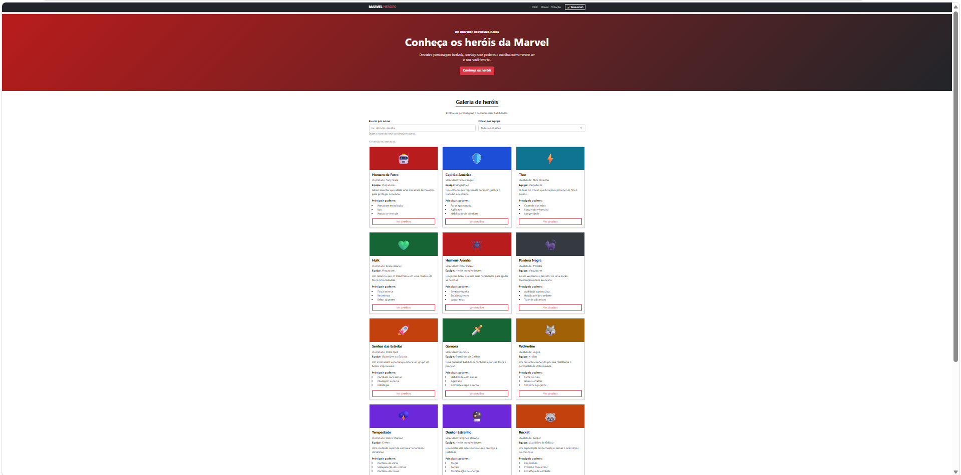

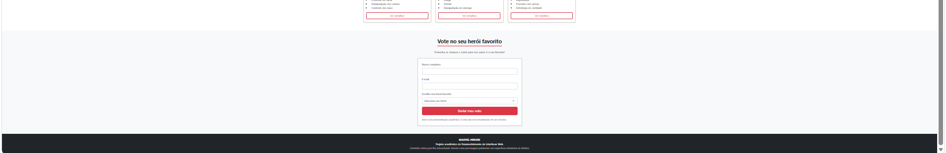

Parte C. Referências, IAs usadas, ferramentas aplicadas
Referências
- MDN WEB DOCS. CSS: Cascading Style Sheets. Mozilla. Disponível em: https://developer.mozilla.org/pt-BR/docs/Web/CSS. Acesso em: 16 out. 2026.
- MDN WEB DOCS. JavaScript. Mozilla. Disponível em: https://developer.mozilla.org/pt-BR/docs/Web/JavaScript. Acesso em: 16 out. 2026.
- MDN WEB DOCS. HTML: HyperText Markup Language. Mozilla. Disponível em: https://developer.mozilla.org/pt-BR/docs/Web/HTML. Acesso em: 16 out. 2026.
- BOOTSTRAP. Bootstrap 5.3 Documentation. Disponível em: https://getbootstrap.com/docs/5.3/. Acesso em: 16 out. 2026.
- TAILWIND LABS. Tailwind CSS Documentation. Disponível em: https://tailwindcss.com/docs. Acesso em: 16 out. 2026.
- W3C. Web Content Accessibility Guidelines (WCAG). Disponível em: https://www.w3.org/WAI/standards-guidelines/wcag/. Acesso em: 16 out. 2026.
- OPENAI. ChatGPT. Disponível em: https://chatgpt.com. Acesso em: 16 out. 2026.
- GOOGLE. Gemini. Disponível em: https://gemini.google.com. Acesso em: 16 out. 2026.
- ANTHROPIC. Claude. Disponível em: https://claude.ai. Acesso em: 16 out. 2026.

Parte D. Sumário
Claude

1. Integrando CSS ao HTML
Comando | Para que serve | Exemplo
<link rel="stylesheet"> | Liga um arquivo CSS externo ou um CDN (ex.: Bootstrap) | <link rel="stylesheet" href="estilo.css">
<style> | CSS interno, escrito dentro do próprio HTML (usei na versão CSS puro) | <style> body{margin:0} </style>
style="" | CSS inline, aplicado a um único elemento | <div style="background:#e23636">
@import | Importa um CSS dentro de outro CSS | @import url("base.css");
class e id | Ligam o elemento aos seletores do CSS (e às classes dos frameworks) | <button class="btn btn-danger">
<meta name="viewport"> | Faz a página se adaptar ao celular (base da responsividade) | <meta name="viewport" content="width=device-width, initial-scale=1">

2. Recursos de CSS usados nas páginas
Recurso | Para que serve | Exemplo
Variáveis CSS (--nome e var()) | Guardam cores e fontes em um só lugar; base do tema escuro | :root{--red:#e23636} e color:var(--red)
Seletor de atributo | Muda o estilo conforme um atributo, como data-theme | [data-theme="dark"]{...}
display:grid / flex | Organizam o layout dos cards e do menu | grid-template-columns:repeat(auto-fill,minmax(250px,1fr))
@media | Estilos diferentes por tamanho de tela ou preferência do usuário | @media (max-width:640px){...}
:hover e :focus-visible | Estilo ao passar o mouse e foco visível por teclado (acessibilidade) | :focus-visible{outline:3px solid red}
position:fixed | Mantém o cabeçalho fixo no topo | header{position:fixed;top:0}

3. Integrando JavaScript ao HTML
Comando | Para que serve | Exemplo
<script> interno | JS escrito dentro do HTML (usado nas três versões) | <script> ... </script>
<script src=""> | Carrega JS externo ou de CDN (ex.: Tailwind, Bootstrap) | <script src="app.js"></script>
defer | Carrega o script sem travar a página e executa depois do HTML | <script src="app.js" defer></script>
async | Carrega e executa assim que baixar, sem ordem garantida | <script src="x.js" async></script>
type="module" | Permite usar import e export | <script type="module" src="app.js">

4. Comandos de JavaScript para controlar HTML e CSS
Comando | Para que serve | Onde apareceu
document.querySelector() | Seleciona um elemento pelo seletor CSS | $("#grid")
addEventListener() | Reage a eventos (click, input, submit) | filtro, busca, modal, formulário
createElement() e appendChild() | Criam elementos novos e os inserem na página | geração dos cards
innerHTML / textContent | Alteram o conteúdo de um elemento | cards, modal, mensagens de erro
classList.add/remove/toggle() | Liga e desliga classes CSS por JS | tema escuro (Tailwind), is-invalid (Bootstrap)
setAttribute() / dataset | Alteram atributos, como data-theme | alternar tema
element.style.propriedade | Altera um estilo CSS direto | cor de fundo do card
preventDefault() | Impede o comportamento padrão, como recarregar a página no submit | validação do formulário
matchMedia() | Lê preferências do sistema, como tema escuro | tema inicial automático
dialog.showModal() / .close() | Abrem e fecham o modal nativo do HTML | modal em CSS puro e Tailwind
Array.filter() e .map() | Filtram e transformam listas de dados | busca por equipe e nome

5. Integração específica dos frameworks
Framework | Como integra | Exemplo
Tailwind (CDN) | <script> do CDN. Estilo por classes utilitárias no HTML. Configuração em tailwind.config | class="bg-red-500 p-4 dark:bg-slate-900"
Tailwind: @apply | Reaproveita utilitários dentro de uma classe própria | .campo{ @apply w-full px-3 py-2; }
Bootstrap (CDN) | <link> do CSS no <head> e <script> do JS (bundle) antes do </body> | <link href=".../bootstrap.min.css">
Bootstrap: grid | Layout em linhas e colunas responsivas | class="row row-cols-1 row-cols-md-3"
Bootstrap: atributos data-bs-* | Ativam componentes sem escrever JS | data-bs-dismiss="modal"
Bootstrap: API JS | Controla componentes por código | new bootstrap.Modal(el).show()

Gemini

